№ 1 «ВИТРАЖ»

Ваше восприятие мира, или Чем Вы живете

|  |
| --- |
| https://studfiles.net/html/2706/835/html_Kfw51EQDs0.JtDZ/img-Stsb8w.png |

Этот витраж состоит из множества треугольников разного размера, и ваша задача – с помощью карандаша, ручки или фломастера завершить эту картину. Важное условие – вы должны выбрать только один цвет, т.е. взять лишь один фломастер или карандаш, это, во-первых, а во-вторых, вам надо будет закрасить ровно столько треугольников, сколько – по вашему мнению – нужно для того, чтобы картина приобрела законченный вид. Больше никаких ограничений нет, творите, создавайте витраж по своему вкусу!

Обратите внимание на цифры, окружающие ваш витраж, они там находятся не случайно. Если вы приглядитесь, то заметите, что вся картинка поделена на девять прямоугольников, и каждому из них присвоен свой номер. Вам надо подсчитать, в каком из прямоугольников вашего витража находится больше всего закрашенных треугольников, а потом посмотреть, что это означает.

ПРЯМОУГОЛЬНИК 1 — это ваше прошлое, весь ваш жизненный багаж; если вы сделали упор на него, то это значит, что вы не умеете забывать то, что следует забыть. Вы живете вчерашним днем.

ПРЯМОУГОЛЬНИК 2 — это ваш ум, ваш интеллект, способность к анализу и самокритике. Вы умеете трезво смотреть на жизнь и знаете, чего хотите от окружающих и от себя лично.

ПРЯМОУГОЛЬНИК 3 — это ваше будущее, то, что еще не наступило, но к чему вы стремитесь. Однако в погоне за неведомым вы склонны забывать про день сегодняшний.

ПРЯМОУГОЛЬНИК 4 — это ваша способность к усердному и плодотворному труду; вы работящий и целеустремленный человек, вы всего в жизни добиваетесь своим трудом.

ПРЯМОУГОЛЬНИК 5 — это напор, пробивная сила, лидерские качества; вы уверены в себе и потому справитесь с любыми жизненными неприятностями.

ПРЯМОУГОЛЬНИК б — это ваша сексуальность; для вас главное в жизни — сексуальные отношения, вы воспринимаете мир через призму секса, ваше либидо чрезвычайно развито.

ПРЯМОУГОЛЬНИК 7 — это ваша неуверенность в себе, робость, боязнь сделать ошибку или выставить себя в невыгодном свете; вы еще не нашли своего места в этом мире, и вам часто кажется, что мир относится к вам с пренебрежением.

ПРЯМОУГОЛЬНИК 8 — это ваша коммуникабельность, вы предпочитаете работать не самостоятельно, а в коллективе, вам приятнее чувствовать себя частью единого организма, а не выскакивать вперед.

ПРЯМОУГОЛЬНИК 9 (центральный) — это область ваших чувств; если упор сделан на этот прямоугольник, то это значит, что вы воспринимаете мир сердцем, душою, вы чувствительны и склонны к состраданию, ранимы и способны на настоящую любовь.

Цвет выбранного вами карандаша, фломастера или ручки тоже раскрывает некоторые особенности вашего восприятия мира: как правило, оптимисты предпочитают светлый цвет, а пессимисты — темный.

№ 2 «КАК ВЫ ДРУЖИТЕ»

Что для вас значит дружба

|  |
| --- |
| https://studfiles.net/html/2706/835/html_Kfw51EQDs0.JtDZ/img-xJFF9k.png |

Перед вами силуэты двух людей и двух собак. Ваша задача – наполнить эту картину деталями, прорисовать фигуры так, как вам захочется. Главное, чтобы рисунок получился законченным, а уж как вы этого добьетесь, ваше дело.

А теперь внимательно посмотрите на ФИГУРЫ. Чем тщательнее прорисованы все мелочи, чем точнее и достовернее вы постарались отобразить внешний вид людей и животных, тем больше внимания вы уделяете деталям в отношениях с окружающими.

Картинка, переполненная МЕЛКИМИ ПОДРОБНОСТЯМИ, указывает на сентиментального и чувствительного человека. Но если деталей на картинке слишком много, то можно предположить, что человек прилипчив и навязчив, несамостоятелен и инфантилен. Если из-за обилия мелких деталей трудно различить общие очертания фигур, то следует насторожиться: у рисовавшего налицо определенные психологические проблемы, ему сложно общаться с людьми.

Если ФИГУРЫ ПРОРИСОВАНЫ НЕБРЕЖНО, деталей очень мало и они не играют важной роли, то это значит, что человек не придает дружбе большого значения. Скорее всего, он привык пользоваться расположением окружающих, и ему никогда не приходилось добиваться чьей-либо дружбы.

А теперь поговорим собственно о фигурах. Та фигура, которую вы начали прорисовывать ПЕРВОЙ, — это вы сам.

ВТОРАЯ ФИГУРА — ваш друг (не конкретный человек, а собирательный образ). Это очень важный момент.

Если вы сначала обрисовали ЛЮДЕЙ, то это говорит о том, что вы умеете дружить и относитесь к Другу как к равному, в ваших отношениях никто не играет роль первой скрипки.

Если на вашей картинке ВЫ — ЧЕЛОВЕК, А ВАШ ДРУГ — СОБАКА, то это говорит о том, что вы во всем привыкли доминировать. В дружбе вы не признаете равноправных отношений, вам нравится командовать людьми, подчинять их себе, и от друзей вы требуете безоговорочного послушания.

Если СОБАКОЙ вы нарисовали себя, а своего ДРУГА — ЧЕЛОВЕКОМ, то скорее всего в дружбе вы привыкли играть роль «свиты для короля», вы все время остаетесь в тени своего друга, не проявляете инициативу ни в чем.

Если вы и себя, и своего друга нарисовали СОБАКАМИ, то это значит, что по какой-то причине вы противопоставляете свою дружбу всему миру. Возможно, вы еще очень молоды и устали от придирок взрослых, которые все время пытаются вмешаться в ваши отношения с друзьями. А может быть, вы только что разочаровались в людях и боитесь опять обжечься. Как бы там ни было, вы ищите искренних отношений (собаки в отличие от людей, никогда не врут).

№ 3 «ДУША - ПОТЕМКИ»

Чем живет ваша душа

|  |
| --- |
| https://studfiles.net/html/2706/835/html_Kfw51EQDs0.JtDZ/img-ngUHdX.png |

На этой картине вы видите необитаемый островок с пальмой и океан вокруг него. Вам надо нарисовать человека, солнце и корабль. Все остальные детали – на ваше усмотрение. Главное, чтобы рисунок приобрел законченный вид и нравился вам самому.

Тест достаточно простой, его легко интерпретировать, если знаешь значение всех символов. Но для начала обратите внимание на то, какая из заданных фигур ВЫДЕЛЕНА СИЛЬНЕЕ ОСТАЛЬНЫХ.

Если ЧЕЛОВЕК, то это значит, что в настоящее время вы заняты, прежде всего, собою, своими внутренними проблемами и до других людей вам нет никакого дела.

Если ярче всего обрисован КОРАБЛЬ, то можно предположить, что вас беспокоят проблемы общественной жизни, то есть ваши дружеские или деловые отношения с другими людьми.

Если вы сделали основной упор на СОЛНЦЕ, то, скорее всего, в данный период жизни ваше внимание сконцентрировано на вашей энергии, жизненных силах. Более точную информацию вы получите, расшифровав символы.

СОЛНЦЕ — это символ вашей жизненной силы, вашей энергии. Ваше солнце сияет высоко над пальмой — вы полны сил, бодры и чувствуете себя как никогда хорошо. Чем ближе ваше солнце к горизонту, тем меньше в вас жизненных сил. Закат — прямое указание на необходимость сделать передышку в работе, поменять обстановку, получить новые впечатления. Если же вы нарисовали восход, то очень скоро вы вновь будете бодры, веселы и полны сил.

ЧЕЛОВЕК, точнее, его местонахождение, поза и лицо (эмоция, запечатленная на нем), — это ваше душевное состояние на данный конкретный момент жизни. Человек блаженно раскинулся на острове, и явно наслаждается одиночеством — вы нуждаетесь в уединении, вы устали от людей. Вашему человеку плохо на острове — это говорит о вашей жажде общения. Человек занят каким-либо делом — в вашей душе царят спокойствие и умиротворение.

КОРАБЛЬ — это реальная возможность изменить существующее положение дел. Смотрите сами, воспользуетесь ли вы ею. Ваш человек стремится к кораблю, желает во что бы то ни стало на него попасть — вы ощущаете настоятельную потребность изменить свою жизнь, у вас на душе неспокойно. Если ваш человечек не обращает на корабль внимания — вас устраивает то, что происходит с вами в настоящий момент, вы довольны.

ВОДА — это ваша связь с окружающим миром. Если ваш человек не боится воды, то это значит, что у вас нет проблем в общении с людьми.

Все остальные детали рисунка трактуйте, исходя из тех символов, которые были представлены вашему вниманию выше.

№ 4 «ВАШИ ОПАСЕНИЯ В ЛЮБВИ»

|  |
| --- |
| https://studfiles.net/html/2706/835/html_Kfw51EQDs0.JtDZ/img-dGUXi6.png |

На этой странице изображены люди. Ваша задача проста – вы должны по возможности четко, в деталях, нарисовать всем лица. Одежду и другие особенности внешнего облика людей, если не хотите, можете не вырисовывать.

Сразу же обратите внимание на фигуры людей. Если вы все же полностью разрисовали их, выделив не только лица, но и все прочие детали внешнего вида, то это говорит о вашем здравомыслии и трезвости взгляда. Вы предпочитаете не полагаться на чужое мнение, а составлять собственное. Вы всегда хотите быть в курсе всего происходящего. Если же вы выделили только лица, как и было определено заданием, то это значит, что вы вполне довольствуетесь той информацией, которую вам предоставляют, и не желаете большего.

ПАРА В ЦЕНТРЕ КАРТИНЫ — это влюбленные, ваше отношение к любви. Чаще всего люди рисуют на лицах этой парочки улыбки — это говорит о здоровом отношении тестируемых к любви, к влюбленности. Если же лица ваших влюбленных печальны, злы или агрессивны, то это значит, что вас гнетет какая-то проблема. И она напрямую связана с вашим партнером: возможно, вы обижены на своего любимого человека, или ревнуете его, или боитесь его потерять. Если эмоции на лицах влюбленных неодинаковы, то можно предположить, что вы испытываете какие-то сомнения. Лица этой парочки отражают ваше внутреннее состояние в данный жизненный момент.

ХОРОВОД ВОКРУГ ПАРЫ - это общественное мнение. Если вы нарисовали всем этим людям одинаково веселые лица, то это означает, что вы стремитесь, во что бы то ни стало понравиться окружающим. Вы способны принести в жертву даже свою любовь, лишь бы никто не сказал (и не подумал) про вас плохо. Если лица у всех одинаково пасмурные, кислые или злые, то это говорит о том, что вы противопоставляете себя обществу. Возможно, даже сама любовь для вас — всего лишь предлог вступить в конфликт со всем миром. Если все лица будут разными, то это хорошо: это значит, что мнения отдельных людей не складываются для вас в единый безликий «глас общественности» и не давят на вас.

ДBA ЧЕЛОВЕКА ВНИЗУ - это люди, к мнению которых вы прислушиваетесь, авторитеты для вас. Тут уж все понятно и без комментария: если на их лицах неприязненное выражение, то это значит, что вы боитесь их осуждения, их приговора. Если улыбки — вы хотите получить их одобрение, оно вам жизненно необходимо. Самый лучший вариант — нейтральное выражение лиц. Это признак зрелости вашей натуры: вы не нуждаетесь ни в чьем одобрении, вы способны любить без оглядки на окружающих.

№ 5 «В ЧЕМ ВАША ПРОБЛЕМА»

|  |
| --- |
| https://studfiles.net/html/2706/835/html_Kfw51EQDs0.JtDZ/img-xmSkBL.png |

Перед вами таблица, в которой нашему вниманию представлены четыре пары фигур. Рассмотрите их и закрасьте ту из фигур в паре, которая покажется вам наиболее симпатичной. В результате ваших действий в таблице должно оказаться четыре светлые фигуры и четыре (парные им) закрашенные.

Смысл этого теста заключается в том, что он наглядно демонстрирует вам вашу готовность и умение размышлять над вашими жизненными проблемами, анализировать их и действовать сообразно обстоятельствам.

Сразу надо отметить, что все ФИГУРЫ СЛЕВА (1, 3, 5, 7) — это ваше прошлое и настоящее.

ФИГУРЫ СПРАВА (2, 4, 6, 8) *—* ваше будущее. То есть в каждой паре фигур представлено и прошлое, и будущее, и это очень важно учитывать при трактовке полученных значений.

Начнем собственно расшифровку теста.

ПЕРВАЯ ПАРА ФИГУР — это ваши мысли, склонность к рефлексии и способность к самоанализу, адекватное восприятие мира. Если вы ЗАКРАСИЛИ ФИГУРУ СЛЕВА, то это значит, что мыслями вы постоянно возвращаетесь к своему прошлому, снова и снова переживаете свои ошибки, критикуете себя и занимаетесь самоедством. Если вы ЗАКРАСИЛИ ФИГУРУ СПРАВА, то это означает, что вы способны извлекать уроки из своих ошибок и, не зацикливаясь на них, стремитесь вперед, к своей цели.

ВТОРАЯ ПАРА ФИГУР — это ваши чувства, эмоции, дружеские и любовные привязанности. Если вы ЗАКРАСИЛИ ФИГУРУ СЛЕВА, то это говорит о том, что вы живете прошлым, вы не способны самовольно отказаться даже от обременительных отношений, освободиться от гнета и груза проблем. Зачастую вы становитесь пленником своих же чувств, от которых не можете избавиться. Если же вы ЗАКРАСИЛИ ФИГУРУ СПРАВА, то можно предположить, что вы свободно распоряжаетесь своими чувствами и никто и ничто не заставит вас цепляться за отношения, отжившие свой срок.

ТРЕТЬЯ ПАРА ФИГУР — это ваши желания и потребности. Если вы ВЫДЕЛИЛИ ФИГУРУ СЛЕВА, то это говорит о том, что вы не развиваетесь как личность, все ваши установки незыблемы, ваши желания и потребности не меняются или меняются еле заметно. Вы просто не задумываетесь над тем, что пора бы что-то изменить в себе и своей жизни, вы довольствуетесь тем, что у вас есть. Если вы ЗАКРАСИЛИ ФИГУРУ СПРАВА, то это признак вашего постоянного развития. А вместе с вами растут и ваши жизненные установки.

ЧЕТВЕРТАЯ ПАРА — это ваши действия. Если вы ЗАКРАСИЛИ ФИГУРУ СЛЕВА, то это значит, что вы боитесь действовать самостоятельно, вы нуждаетесь в руководителе. Если же вы ВЫДЕЛИЛИ ФИГУРУ СПРАВА, то это говорит о том, что вы самостоятельный и уверенный в себе человек.

№ 6 «ВАШИ ЖИЗНЕННЫЕ ЦЕННОСТИ»

|  |
| --- |
| https://studfiles.net/html/2706/835/html_Kfw51EQDs0.JtDZ/img-xCHtK1.png |

Эта фигурка сознательно лишена всех внешних деталей, у нее нет ничего – ни черт лица, ни волос, ни одежды, ни даже пола. Вам нужно сделать из этой «заготовки» человека, снабдив его всем необходимым для жизни. Рисуйте все, что вы сочтете нужным, не забудьте про фон.

Внимательно посмотрите на ХАРАКТЕР ЛИНИЙ вашего рисунка.

Если вы СИЛЬНО НАЖИМАЛИ на карандаш или ручку, старательно (возможно, несколько раз) обводя каждую деталь, то можно предположить, что вы приверженец традиций и всегда строго соблюдаете все правила и предписания. Вы боитесь совершить неловкий поступок и выставить себя в дурном свете или оказаться всеобщим посмешищем. Поэтому вы часто ведете себя не так, как вам бы хотелось, предпочитая официальность и регламентированность естественности и простоте.

Если все ЛИНИИ на вашем рисунке ТОНКИЕ И НЕБРЕЖНЫЕ, то, скорее всего, вы легкий в общении и веселый человек. Однако если ЛИНИЙ ОЧЕНЬ МНОГО и они неряшливо путаются и налезают друг на друга, то это значит, что вы слишком легкомысленный и ветреный человек, что называется, без царя в голове.

Теперь остановимся на тех деталях, которыми вы снабдили свой рисунок.

Если вы сделали главный упор на ВНЕШНОСТИ ЧЕЛОВЕКА, тщательно прорисовав все детали лица, конечностей, волос и так далее, то это говорит о вашем желании нравиться противоположному полу. Чем резче ваш рисунок, тем активнее вы себя ведете на любовном поприще. Вы не представляете себе жизни без любви, а любовь — без секса.

Если вы основное внимание уделили ОДЕЖДЕ ЧЕЛОВЕКА, то это означает не что иное, как ваш страх быть самим собой. Вы стараетесь спрятать от людей свою истинную сущность, все время играете какую-то роль, придумываете себе имиджи, лишь бы никому не, показать себя настоящего. Возможно, это следствие вашей ранимости — вы не хотите, чтобы вам причинили боль. Или же вы неуверены в себе, стеснительны и робки. Как бы там ни было, вы оберегаете от окружающих свой внутренний мир, поскольку это ваше главное богатство.

Если вы нарисовали рядом с человеком другого ЧЕЛОВЕКА, СОБАКУ, какое-то иное ЖИВОТНОЕ, то сразу можно понять, что вы нуждаетесь в общении. Для вас главная жизненная ценность — это отношения с другими людьми, любовь, дружба, взаимопонимание.

Если вы нарисовали рядом с человеком ДОМ, то это говорит о вашем стремлении достигнуть хорошего положения в обществе, для вас очень важен социальный статус.

Все ПРЕДМЕТЫ БЫТА, нарисованные вами рядом с человеком, говорят о том, что ваши жизненные ценности лежат в материальной плоскости.

№ 7 «ОТЫЩИТЕ В СЕБЕ ЗВЕРЯ»

|  |
| --- |
| https://studfiles.net/html/2706/835/html_Kfw51EQDs0.JtDZ/img-mdTP4t.png |

Внимательно посмотрите на эту линию. Это часть какого-то зверя, и ваша задача – завершить картинку, закончить рисунок, взяв данную линию за основу. Не нужно стремиться отобразить реально существующее животное, это вполне может быть и придуманное существо. Главное – чтобы вы нарисовали то, что видите.

Этот тест поможет вам взглянуть на себя со стороны. Возможно, вы даже не подозревали, что в вас есть такие черты!

Обратите самое пристальное внимание на КОНТУР ВАШЕГО ЖИВОТНОГО. Чем больше в очертаниях зверя ОСТРЫХ УГЛОВ, тем более вы склонны к конфликтам с окружающими людьми. Если к тому же эти острые углы (рога, шерсть, копыта и так далее) усилены нажимом карандаша или ручки, то вам надо насторожиться: зачастую вы ссоритесь с людьми без всякой видимой причины, из-за своего плохого настроения и непроходящего раздражения.

ОКРУГЛЫЕ, МЯГКИЕ ЛИНИИ говорят о том, что вы терпеть не можете выяснять с людьми отношения, вы мягки по характеру и не стремитесь выйти вперед, довольствуясь малым. Если на вашем рисунке все острые углы смягчены волнистыми линиями, как бы замаскированы, то вас можно назвать пассивным и инертным человеком, вы стараетесь угодить всем, и поэтому вас часто упрекают в непринципиальности и непоследовательности.

Если вы тщательно прорисовали МОРДУ ЗВЕРЯ то это значит, что для вас большое значение имеет контакт с миром. Обратите внимание на РОТ животного: чем больше в нем зубов, чем сильнее оскал, тем больше в вас агрессивности. О том же качестве говорят ОСТРЫЕ РОГА, КОГТИ, ШИПЫ и прочие воинственно выступающие части тела.

ПАНЦИРЬ, ПУШИСТАЯ ШЕРСТЬ, ЧЕШУЯ говорят о том, что вы сами ни на кого нападать не будете, но и себя в обиду не дадите. Вы не агрессивны, но и жертвой вас тоже не назовешь. Вы старательно оберегаете свой внутренний мир от посягательств недругов.

ОБИЛИЕ ДЕТАЛЕЙ, украшающих зверя, говорит о вашем желании казаться лучше, чем вы есть на самом деле. Если к этому еще вы добавили ХВОСТ, то можно предположить, что вы самолюбивый и гордый человек, возможно, у вас несколько завышенная самооценка. Чем пышнее хвост у вашего зверя, тем лучшего вы мнения о самом себе, тем большего внимания к своей персоне вы требуете от других людей.

Хорошо прорисованные НОГИ ЗВЕРЯ говорят о том, что вы твердо стоите на земле. Чем больше ног, тем вы практичнее. Если же ног совсем нет, то это значит, что вы до сих пор не нашли своего места в жизни, у вас нет цели, вы несамостоятельны и в будущее смотрите со страхом.

№ 8 «Ваше отношение к любви»

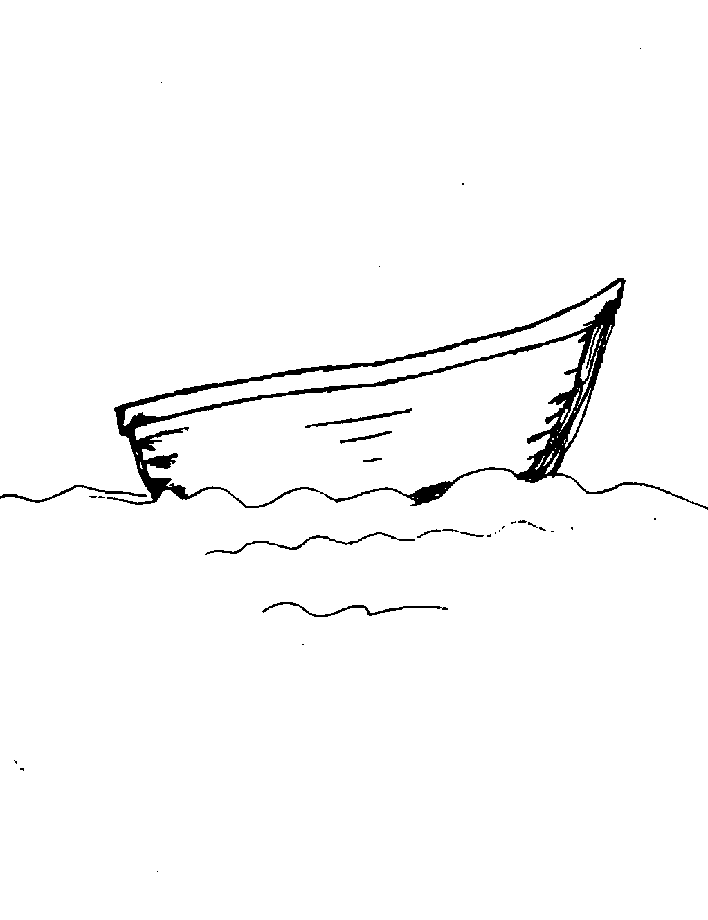

Здесь нарисованы река и лодка. Завершите картину, придайте этому рисунку законченный вид. Обязательное условие: вам надо нарисовать людей в лодке! Остальное остается на ваше усмотрение

Интересный момент — как правило, все тестируемые делают упор на людей в лодке, рисуя влюбленную парочку. На эту мысль их наводит название теста и желание правильно выполнить задание. Но дело совсем не в людях, и в этом изюминка данного теста. Самое важное на этой картинке — ФОН, именно на него следует обратить особое внимание при расшифровке теста.

ВОДА — это сама любовь, ваше видение любви. Вы нарисовали бурное море с огромными волнами — любовь для вас нечто непостижимое, это страсть, буря чувств, которая может сбить вас с ног и утянуть в пучину. Вода тихая, без волн — ваша любовь представляет собой ровное и спокойное чувство сродни дружеской привязанности, родственным отношениям. В реке кишат акулы или крокодилы — вы боитесь любви, вам страшно отдаться этому чувству, вы считаете любовь опасной.

ЛОДКА — это ваше умение любить. Если лодка дырявая и старая, готовая вот-вот пойти ко дну, то это говорит о вашей неспособности строить любовные отношения. Возможно, вы еще очень молоды и потому совершаете глупые ошибки. Если же возраст тут ни при чем, то, наверное, проблема кроется в вашем неудачном прошлом опыте, вы когда-то обожглись и теперь боитесь снова связать свою жизнь с кем бы то ни было. Если же лодка крепкая, то это хороший знак, вы умеете и хотите любить.

ПАРУСА на лодке — это ваша готовность развивать отношения. Если парусов нет, то можно предположить, что вы не очень-то знаете, что делать с любовью, это чувство скорее мешает, чем помогает вам жить. Паруса же говорят о том, что любовь никогда не будет лишней в вашей жизни.

HEБО — символ вашей романтичности (практичности). Истинные романтики обязательно нарисуют на небе звезды и луну, ночь или же хотя бы закат и чаек. Люди практического склада предпочтут солнце (чтобы легче было плыть) и ветер, дующий в паруса.

И последний штрих — ЛЮДИ. Это не самая важная деталь, но все же обратите внимание на то, чем занимаются сидящие в лодке. Если держатся за руки, то это прямое свидетельство... неготовности человека к любви. Как эти ни странно. Человек, умеющий любить, нарисует людей (и даже не обязательно двоих), слаженно работающих веслами или осматривающих окрестности. Хороший знак — человек на носу лодки, указывающий путь.

№ 9«Фундамент вашей личности»

Вы и ваша жизнь

https://studfiles.net/html/2706/835/html_Kfw51EQDs0.JtDZ/img-KIRAeH.png https://studfiles.net/html/2706/835/html_Kfw51EQDs0.JtDZ/img-O_hM13.png https://studfiles.net/html/2706/835/html_Kfw51EQDs0.JtDZ/img-vbqmTb.png https://studfiles.net/html/2706/835/html_Kfw51EQDs0.JtDZ/img-4t5l0X.pnghttps://studfiles.net/html/2706/835/html_Kfw51EQDs0.JtDZ/img-3vOUCh.pnghttps://studfiles.net/html/2706/835/html_Kfw51EQDs0.JtDZ/img-XTzf1K.pnghttps://studfiles.net/html/2706/835/html_Kfw51EQDs0.JtDZ/img-ykGHIM.pnghttps://studfiles.net/html/2706/835/html_Kfw51EQDs0.JtDZ/img-B3dK1r.pnghttps://studfiles.net/html/2706/835/html_Kfw51EQDs0.JtDZ/img-vf9Mv2.pnghttps://studfiles.net/html/2706/835/html_Kfw51EQDs0.JtDZ/img-GtNvF3.png

Вы видите 10 геометрических фигур, вернее, их только 5, просто они представлены в двух цветах. Из этих фигур вам надо составить человека, дом и животное. Сколько фигур будет задействовано в вашем рисунке, не важно, главное, чтобы вы использовали только заданные фигуры.

Этот тест достаточно простой, и расшифровать его сможет каждый, зная значение символов. Немаловажен и такой момент — какие фигуры вы использовали, рисуя дом, человека и животное. Поговорим обо всем по порядку.

ПРЯМОУГОЛЬНИК — белый прямоугольник заключает в себе положительное значение (принципиальность, твердость, умение настоять на своем), а черный, соответственно отрицательное (упрямство, твердолобость, неспособность к компромиссу). Остальные фигуры тоже представлены двумя крайностями, позитивом и негативом.

ОВАЛ — белый представляет собой творческое начало человека, гибкость мышления, умение найти выход из любой ситуации. Черный овал — это беспринципность, бесхребетность, безволие и непоследовательность в мыслях и действиях.

КВАДРАТ — белый несет в себе большой интеллектуальный потенциал, это сила разума, эрудиция, склонность к анализу. Черный квадрат — это самокопание, мнительность, эгоцентричность (зацикленность человека на своей персоне).

КРУГ — белый круг является символом любви, приветливости, взаимопонимания между людьми, извечного стремления человека к гармонии. Черный круг — это гипертрофированная любовь, подминающая под себя все вокруг, наполненная ревностью и ненавистью.

ТРЕУГОЛЬНИК — это физическая сторона любви, сексуальность и чувственность. Белый треугольник говорит о мужественности-женственности человека. Черный треугольник показывает неуемную тягу человека к сексу, для него физическая любовь — нечто низменное, оторванное от любви духовной и душевной.

А теперь, зная значение всех символов, вы сможете понять свои рисунки и узнать, какие качества и черты лежат в основе вашей личности.

ЧЕЛОВЕК — это ваш характер, то, что составляет вашу личность. Ваши жизненные пристрастия и направленность вашего развития. В идеале белых и черных фигур должно быть поровну (отрицательное и положительное должно уравновешиваться). Особое внимание обратите на непарные фигуры.

ЖИВОТНОЕ — это ваше отношение к окружающим людям, ваше умение (или неумение) идти на контакт.

ДОМ — это дело вашей жизни, ваша работа, ваша семья, то есть все, что вы делаете сами для собственного благополучного существования в этом мире.

№ 10 «Ваш боевой дух»

Готовы ли к борьбе

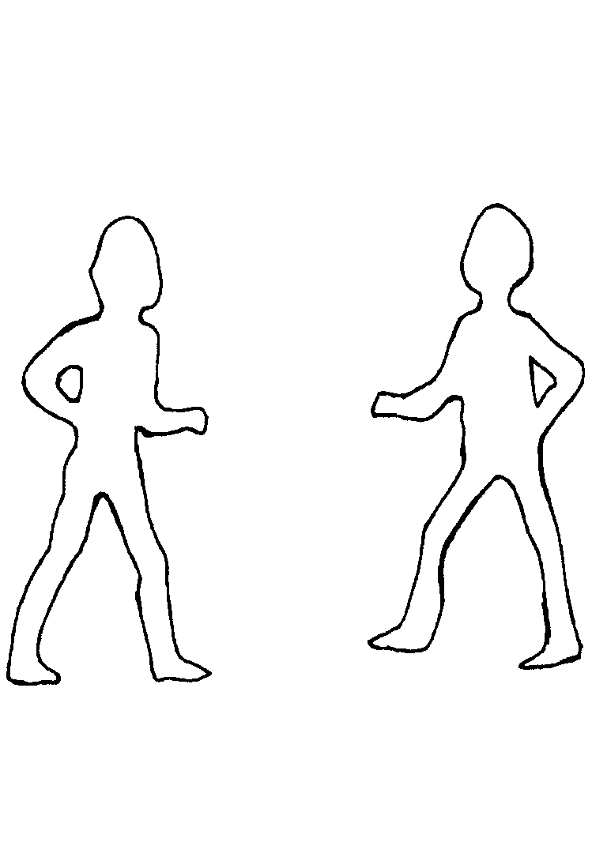

Внешне эти две фигуры примерно одинаковы, однако одному из этих человечков вам надо отдать предпочтение, сделав его победителем в сражении. Ваша задача – снабдить нарисованных людей всем, что им необходимо для битвы, а также создать фон, оправдывающий взаимную неприязнь этих людей.

Этот тест показывает, способны ли вы отражать удары противников и сражаться за свои убеждения, а также с боем идти по жизни, грудью пробивая себе дорогу к своей мечте. Все символы просты и легко расшифровываются.

ФИГУРА, которую вы начали разрисовывать ПЕРВОЙ, — это вы сами, ВТОРАЯ ФИГУРА соответственно — собирательный образ ваших недругов, жизненных невзгод и превратностей судьбы.

Важный момент: если вы увидели себя в ФИГУРЕ СЛЕВА, то это говорит о вашей целеустремленности и решительности, вы не боитесь будущего и смело смотрите в день завтрашний. Прошлое вас не гнетет, вы умеете анализировать собственные ошибки и делать правильный вывод.

Если же вы — ФИГУРА СПРАВА, то, скорее всего, в настоящее время вы находитесь в состоянии депрессии или полны сомнениями и неприятными мыслями о дне завтрашнем. Возможно, какие-то прошлые события не дают вам покоя, вы все время думаете о том, что произошло, снова и снова мучительно переживаете минувшее.

Если в этой битве вы сделали ПОБЕДИТЕЛЕМ СЕБЯ, то это очень хорошо. Если при этом вы — фигура слева, то это значит, что вы способны организовать свою жизнь, происки врагов вам не страшны, вы сможете найти выход из любой сложной ситуации и не будете паниковать в тяжелую минуту. Если же ваша фигура стоит справа, то это тоже неплохо: вы справитесь со своими проблемами, разберетесь с теми событиями прошлого, которые не дают вам возможности подвести итог и забыть о случившемся. Победив свое прошлое, вы сможете вздохнуть полной грудью и обратить свой взор в будущее.

ДОСПЕХИ — это ваше стремление обезопасить себя. Чем больше на вашем человеке доспехов, тем сильнее ваша неуверенность в себе. Доспехи на фигурке вашего врага говорят о том, что вы опасаетесь силы и коварства своего противника. Если на нем очень крепкая броня, то это значит, что вы боитесь не справиться с ним, спасовать перед его мощью.

ОРУЖИЕ — это ваша способность к сражению. Вы нарисовали острое и длинное оружие — вы не боитесь вступать в открытую конфронтацию. Вы нарисовали своему человеку щит — вы предпочитаете защищаться, а не нападать. Оружие вашего врага — ваши мысли о его могуществе.

ФОН расскажет вам о том, в каких ситуациях вы допускаете возможность возникновения открытого конфликта.

№ 11 «ГОБЕЛЕН»

Жизнь как игра, или Хороший ли вы актер

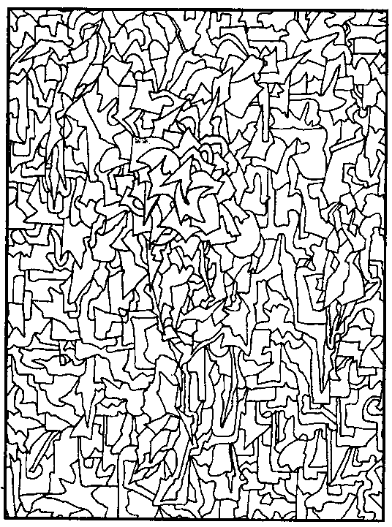

Этот своеобразный гобелен состоит из множества фигур разного размера и формы. Ваша задача – закрасить столько фигур, сколько вы сочтете нужным, чтобы получился законченный узор. Каким он будет, решать вам.

А теперь посмотрите, что у вас получилось. Разумеется, считать закрашенные фигуры незачем, важна общая картина.

Если вы закрасили ФИГУРЫ ПО КРАЯМ ГОБЕЛЕНА, оставив всю центральную часть светлой, то вас можно назвать «человеком себе на уме». Вы знаете, чего вы хотите от жизни, но никогда не показываете окружающим, о чем вы думаете и к чему стремитесь. Вы добиваетесь всего исподволь, постепенно и неукос­нительно продвигаясь к своей цели.

Если вы закрасили ФИГУРЫ ПО КРАЯМ и добавили яркое пятно ПОСРЕДИ ГОБЕЛЕ­НА, то вас нельзя назвать хорошим актером. Вам кажется, что окружающие не догадываются о ваших честолюбивых замыслах, но это не так. Все ваши мысли и чувства можно прочесть по вашему лицу.

Если ваш гобелен получился РАВНОМЕРНО ПЕСТРЫМ, то можно предположить, что вы человек приветливый и дружелюбный, вам хочется нравиться людям, вы готовы прийти на помощь тем, кто в этом нуждается. Вы не любите конфликтовать с людьми и потому ради спокойствия и приличия можете несколько покривить душой, изобразить радость и удовольствие. Это невинное притворство, но не перегибайте палку, чтобы не превратиться в законченного лицедея.

Если вы покрыли гобелен НЕСИММЕТРИЧНЫМИ УЗОРАМИ, то это говорит об оригинальности вашего мышления, о вашем стремлении выделиться из толпы. Вы не любите притворяться и всегда говорите правду в лицо людям. Однако если вы сочтете нужным что-то изобразить, то вы без труда это сделаете, так как в полной мере обладаете актерским талантом.

Если вы постарались создать из фигурок ОСМЫСЛЕННУЮ КАРТИНУ, то это говорит о вашем стремлении всегда и везде сохранять свою независимость. Вы творческая личность, вы все время что-то играете и не считаете это зазорным. Ваша игра никому не вредит, просто жить иначе вы не умеете.

Если закрашены уголки ГОБЕЛЕНА, то это говорит о вашей манерности, жеманстве. Вы желаете казаться лучше, чем есть на самом деле.

Если вы просто ОБВЕЛИ ОДНУ ИЛИ НЕСКОЛЬКО ФИГУР, не закрашивая их, то можно предположить, что вы любите врать не только окружающим, но и себе самим. И чем больше фигур выделено таким образом, тем больше ваша склонность ко лжи. Если ОБВЕДЕНЫ ВСЕ ФИГУРЫ ГОБЕЛЕНА, то вы патологический врун.

№ 12 «Картина неизвестного художника»

Ваши требования к миру

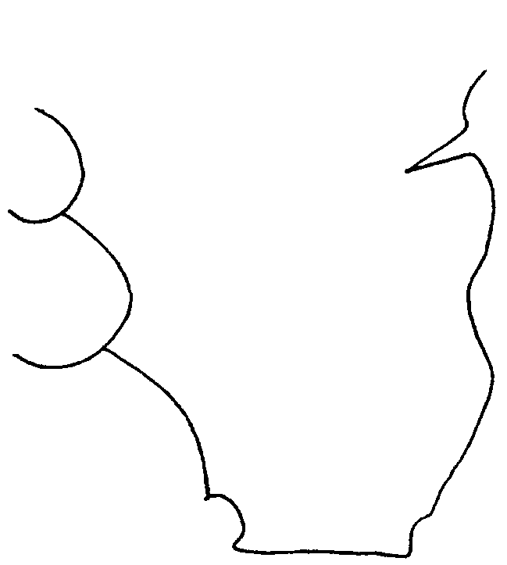

Перед вами – часть картины. Вам надлежит полностью восстановить ее по этому кусочку. Что на ней изображено? Создавая свой шедевр, не забудьте про такую важную деталь, как рамка. Какая картина без рамки! Иначе говоря, сделайте этот рисунок законченным, помогите неизвестному художнику (или станьте им сами).

Начинать расшифровку этого теста следует с рамки. Если рамка МАССИВ-НАЯ, ЯРКАЯ, то это говорит о том, что вы прекрасно знаете, чего хотите от жизни. Вы умеете четко сформулировать свои требования к миру. Если при этом ваша рамка ЛИШЕНА каких бы то ни было УКРАШЕНИЙ, то, скорее всего, вы по натуре лидер и люди добровольно подчиняются вам, ощущая в вас внутреннюю силу.

Если же ваша рамка МАССИВНАЯ, СПЛОШЬ ПОКРЫТАЯ ЗАВИТУШКА-МИ И УЗОРАМИ, то это прямое свидетельство вашего эгоизма. Вы требуете от мира, в том числе от окружающих вас людей, слишком многого, а взамен не даете ничего.

Если вы не просто нарисовали рамку, но и снабдили ее веревочками, петельками или еще чем-нибудь подобным, повесив картину на гвоздик, то это говорит о вашем умении вычленять из вороха деталей главное. Ради большой цели вы можете отказаться от того, что приятно, но не имеет для вас решающего значения.

А теперь обратите внимание на то, что нарисовано на вашей картине.

Если из заданной линии вы сделали ДВЕ (И БОЛЬШЕ) ФИГУРЫ, то это говорит о том, что вы обладаете трезвым умом и поэтому ваши требования к миру никогда не выйдут за границы здравого смысла. Исключение — картина, ПЕРЕПОЛ-НЕННАЯ ФИГУРАМИ, большая часть которых никоим образом не связана с основной линией. В этом случае вы явно испытываете затруднения в общении с окружающими, вас считают взбалмошным и неуравновешенным человеком, и скорее всего это так и есть.

Если из заданной линии вы нарисовали ОДНУ ФИГУРУ, то это говорит о том, что вы капризны и желаете получить от мира все блага. Чем крупнее ваша фигура, тем больше внимания вы уделяете своей персоне. Возможно, вы с детства привыкли ко всеобщему обожанию и поэтому привычно «тянете одеяло на себя».

Чем больше на вашей фигуре ДОПОЛНИТЕЛЬНЫХ ДЕТАЛЕЙ, тем выше ваше самомнение. Фигура, сплошь ПОКРЫТАЯ ЗАВИТУШКАМИ, УЗОРАМИ и прочими элементами декора, говорит о том, что рисовавший ее человек склонен к самолюбованию.

ФОН очень важен для толкования. Если на вашей картине много свободного места (между фигурами и рамкой), то это значит, что вы всегда адекватно оцениваете ситуацию и не страдаете нарциссизмом и эгоцентризмом.

№ 13 «Помоги собаке»

Ваша способность к сопереживанию

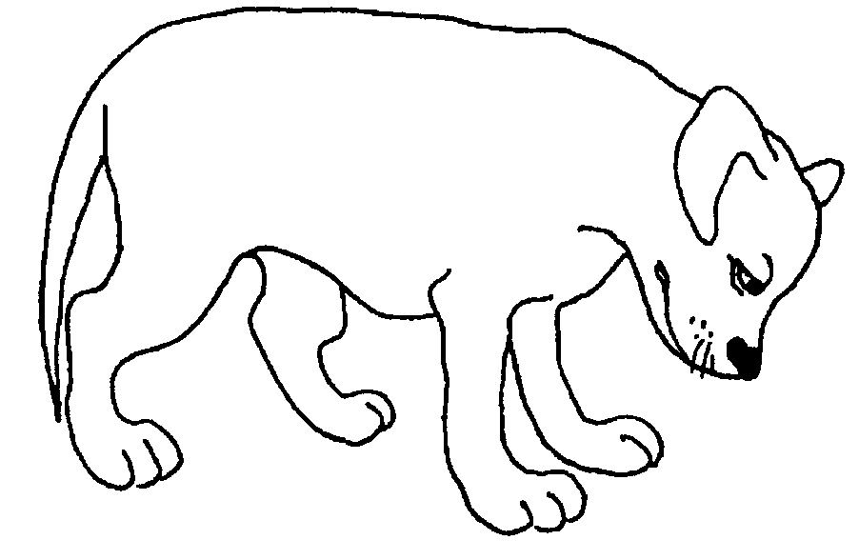

На этой картинке изображена собака с поникшей головой и хвостом. Ей явно чего-то не хватает для счастья, но чего именно? Нарисуйте рядом с собакой всё то, что могло бы, по вашему мнению, поднять ей настроение. Пусть вас не останавливают практические доводы: это собаке не подойдет, это ей не нужно. Рисуйте всё, что вам захочется.

Этот тест поможет вам понять, умеете ли вы сопереживать людям, способны ли вы оказать помощь человеку, который в этом нуждается.

Если вы нарисовали рядом с собакой ДРУГОЕ ЖИВОТНОЕ, то это означает, что самой важной помощью вы считаете умение выслушать человека, дать ему выговориться, излить свою боль. Вы всегда посочувствуете попавшему в беду Другу и поможете ему советом.

Если нарисованное вами ЖИВОТНОЕ БОЛЬШЕ СОБАКИ, то это говорит о некотором высокомерии, присущем вам. Вы не откажете человеку в помощи, но не преминете попенять ему на его неразумность и недальновидность. Ваше сочувствие будет насквозь пропитано поучениями и нотациями.

Если ваше ЖИВОТНОЕ МЕНЬШЕ СОБАКИ, то, скорее всего, никакой разумной помощи вы оказать не сможете. Конечно, ваше сочувствие будет искренним, но бесполезным.

Если рядом с собакой вы нарисовали ЧЕЛОВЕКА, то это говорит о вашей холодности и равнодушии. Вы относитесь к чужим проблемам и переживаниям свысока, воспринимая их как нечто инородное, это ненужные вам хлопоты.

Нарисованная рядом с собакой КОНУРА ИЛИ ПОДСТИЛКА говорит о том, что вы всегда приютите и обогреете человека, попавшего в беду. Вы не боитесь ответственности и всегда держите свое слово. Ваши друзья могут рассчитывать на вашу помощь в любой ситуации.

ОШЕЙНИК, ПОВОДОК, НАМОРДНИК — свидетельства вашего нежелания брать на себя заботу о человеке, попавшем в беду. Вы считаете, что чужие проблемы не должны осложнять вашу жизнь и что человек должен сам себе помочь выбраться из сложной ситуации, это его личное дело. Единственная помощь, которую вы способны оказать, — это деньги, да и то один раз. И с отдачей, конечно.

ЕДА (КОСТОЧКА, МИСКА), нарисованная возле собаки, говорит о том, что вы обязательно поможете человеку, попавшему в беду, даже если он не просит вас об этом. Вы просто не можете смотреть на мучения и страдания окружающих, особенно если знаете, что нужно сделать, чтобы помочь человеку. Правда, иной раз ваше вмешательство бывает бесцеремонным. Однако такая помощь все же лучше, чем совсем никакой.

Чем большим количеством предметов вы окружите собаку, тем лучше. Ваша помощь может быть самой разнообразной.

№ 14 «Паутина»

Ваша жизнестойкость

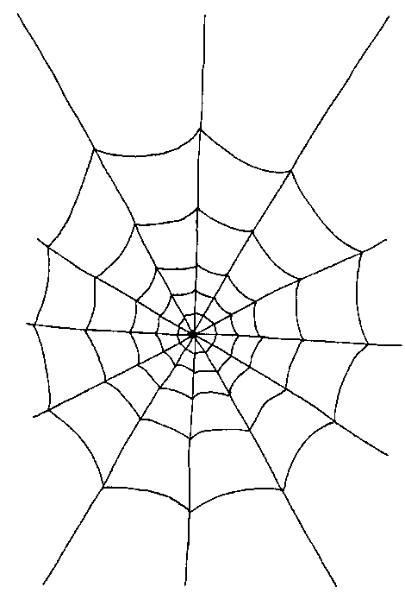

На картинке изображена паутина. Вам надо нарисовать паука и двух мух (или любых других насекомых - на ваше усмотрение). Важный момент: одна из мух должна остаться вне паутины, а другая – увязнуть в ней.

Во-первых, надо обратить внимание на последовательность, в которой вы рисовали насекомых.

Если вы ПЕРВЫМ НАРИСОВАЛИ ПАУКА, то это говорит о том, что вы человек деятельный и решительный и что вам трудно представить себе такую ситуацию, из которой б вы не могли вы выпутаться. Вы владеете своими эмоциями и всегда прислушиваетесь к доводам своего разума.

Если ПЕРВОЙ ВЫ НАРИСОВАЛИ муху, ПОПАВШУЮ В ПАУТИНУ, то можно предположить, что вы человек пассивный, безынициативный, склонный к рефлексии и не умеющий действовать самостоятельно. Но возможно, просто в данный момент жизни вы находитесь в затруднении и ваше депрессивное состояние отразилось в рисунке.

Если ПЕРВОЙ ВЫ НАРИСОВАЛИ муху, ОСТАВШУЮСЯ В СТОРОНЕ, то это говорит о вашей жизненной позиции наблюдателя. Вы прекрасно разбираетесь в людях, потому что всегда с интересом наблюдаете за ними. Вы предпочитаете не действовать на свой страх и риск, а выждать немного и тогда осуществлять задуманное, чтобы результат был ожидаемо положительным и не случилось никаких неприятных сюрпризов.

А теперь посмотрите на РАСПОЛОЖЕНИЕ НАСЕКОМЫХ НА РИСУНКЕ.

Если все фигуры РАВНО УДАЛЕНЫ ДРУГ ОТ ДРУГА, то это говорит о том, что вы адекватно воспринимаете жизнь и понимаете, что в ней может случиться всякое. Иначе говоря, вам доводилось как полностью контролировать происходящее, так и бывать безвольной жертвой обстоятельств, и вы с честью проходили через все жизненные испытания.

Если вы нарисовали РЯДОМ ПАУКА И муху, то это значит, что вы воспринимаете жизнь как вечную борьбу. Если при этом В ВИДЕ МУХИ представлены ВЫ сами, то это говорит о том, что вы не обладаете жизнестойкостью, вас может сломить любая невзгода и неприятность (особенно если речь идет о МУХЕ-ЖЕРТ-ВЕ). Если же вы ИЗОБРАЗИЛИ СЕБЯ ПА-уком, то это означает, что вы сильны духом и можете стойко выдержать все удары судьбы. Мало того, вы все время ждете от жизни подвоха, потому, что не верите в милости фортуны. Вы полагаете, что просто так в жизни ничего не дается, всего нужно добиваться своими силами.

Если РЯДОМ ОКАЗАЛИСЬ МУХИ, то это говорит о вашем желании во что бы то ни стало выпутаться из жизненной паутины. Вас нельзя назвать стоиком, но вы как гибкая ива, которая гнется от ветра, но не ломается.

№ 15 «Домик для эльфа»

Ваше отношение к окружающему миру

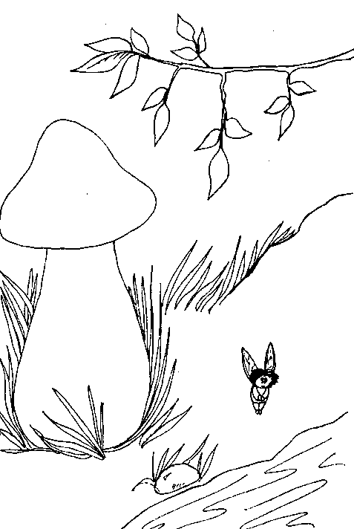

Перед вами кусочек лесного пейзажа и маленький эльф, которому нужен домик. Ваша задача проста – нарисуйте ему дом!

Прежде всего, посмотрите, где именно вы нарисовали домик для эльфа. Выбор места очень важен, он показывает, как вы относитесь к людям, доверяете вы им или нет.

Если вы нарисовали ДОМИК НА ВЕТКЕ ДЕРЕВА, подобно скворечнику, то это говорит о вашей открытости миру, по натуре своей вы оптимист и искренне верите в то, что хороших людей в мире куда больше, чем плохих.

Если ваш ДОМИК ВИСИТ НА ВЕТКЕ, как гамак или авоська, то это показывает вашу готовность идти на контакт, вашу веру в порядочность людей. Однако при всем при этом вы допускаете мысль, что в мире существует и подлость и что злых людей на свете не так уж мало. Ваш принцип: доверие — вещь хорошая, но без осторожности не обойтись.

Если вы сделали эльфу ДОМИК ВНУТРИ ГРИБА, это говорит о вашей осторожности и благоразумии, вы никогда не пуститесь ни в какую авантюру, у вас мало друзей, зато это настоящие друзья, проверенные временем и совместными испытаниями. Если в доме-грибе НЕТ ОКОШЕК, то это свидетельство вашей нелюдимости, вы предпочитаете одиночество шумным компаниям. К миру вы относитесь с нескрываемым подозрением, как будто ждете подвоха. Если же ОКОШКИ ЕСТЬ, то это говорит о том, что вы не против общения с людьми. Чем окошек больше, тем с большей готовностью вы заводите новых друзей.

ДОМИК У РЕКИ говорит о вашей романтичности и сентиментальности. Вы смотрите на мир сквозь розовые очки, все люди кажутся вам добрыми и красивыми, вы полны иллюзий и верите во все самое лучшее и светлое. К сожалению, вы часто разочаровываетесь в людях.

Если вы установили ДОМИК В ТРАВЕ, то можно предположить, что вы практичный и уверенный в себе человек, вы знаете, чего вам ждать от жизни, и не строите иллюзий. Вы умеете преодолевать сложности и не боитесь жить.

Если вы сделали эльфу ЗЕМЛЯНКУ, устроив ДОМИК В ХОЛМЕ, то это явный признак вашей скрытности и замкнутости. Вероятнее всего, это ваши не природные качества, а приобретенные вследствие некоего отрицательного жизненного опыта. Возможно, вас когда-то обманули, предали или обидели, и с тех пор вы перестали доверять людям. Однако если вход в землянку достаточно широк и присутствуют окна, то это значит, что вы уже на пути к душевному выздоровлению.

№ 16 «Треснувшее зеркало»

Умеете ли вы говорить правду

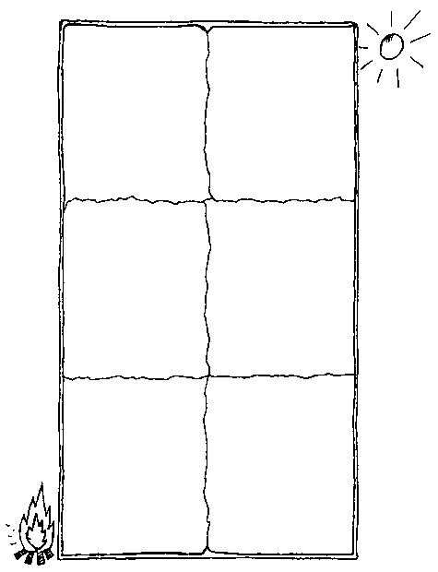

Каждое зеркало что–нибудь отражает, даже треснувшее. Солнышко и костер ровно освещают поверхность зеркала, так что отражение в нем должно быть четким и ясным. Изобразите то, что вы видите или желаете увидеть в этом зеркале.

Всем нам приходится время от времени говорить неправду, однако если это входит в привычку, то безобидный вымысел становится самой настоящей неприкрытой ложью. А человек, говорящий неправду, превращается в лгуна. Данный тест призван помочь вам заглянуть в самих себя: умеете ли вы говорить правду? Или же вам это уже дается с трудом?

ТРИ КВАДРАТА СЛЕВА говорят о вашей правдивости, а ТРИ КВАДРАТА СПРАВА демонстрируют вашу лживость. В идеале вы должны ЗАПОЛНИТЬ ВСЕ ШЕСТЬ КВАДРАТОВ РАВНОМЕРНО, это признак гармонично развитой личности, не зацикленной на правдивости, но и не подверженной лжи.

Стоит остановиться на каждом квадрате отдельно. Посмотрите на свой рисунок — какой из квадратов вы заполнили больше остальных, на тот и следует обратить особое внимание.

ВЕРХНИЙ ЛЕВЫЙ КВАДРАТ — вы никогда не будете врать в серьезных делах, вы считаете невозможной ложь в отношениях с людьми, вам претит врать о том, что происходило и происходит с вами в жизни. Вы честный и откровенный человек, иногда, возможно, чересчур прямой и негибкий.

ВЕРХНИЙ ПРАВЫЙ КВАДРАТ — вы лживы, вы все придумываете прямо на ходу, и даже иной раз не знаете, зачем вы это делаете. Вы врете и в мелочах, и в серьезных делах.

СРЕДНИЙ ЛЕВЫЙ КВАДРАТ — вы никогда не будете обманывать людей в принципиальных вопросах, однако не считаете зазорным приврать в мелочах. Вы любите приукрашивать действительность, часто используете гиперболы и метафоры. Вас можно назвать фантазером.

СРЕДНИЙ ПРАВЫЙ КВАДРАТ — у вас правда перемешана с вымыслом настолько, что вы и сами не всегда в состоянии отделить одно от другого. У вас болезненно развита фантазия, вы не любите врать, но делаете это постоянно — то из желания показаться лучше, чем вы есть, то из боязни, что вас не поймут, засмеют или отвергнут.

НИЖНИЙ ЛЕВЫЙ КВАДРАТ — у вас хорошие литературные способности, вы все время что-то придумываете, однако ваша ложь никому не вредит, напротив, она развлекает людей и делает вас душой любой компании.

НИЖНИЙ ПРАВЫЙ КВАДРАТ — вам трудно жить, потому что вы врете не только окружающим, но и самому себе. Вы не способны даже разобраться в своих чувствах.

№ 17 «Свет и тьма, Инь и Ян»

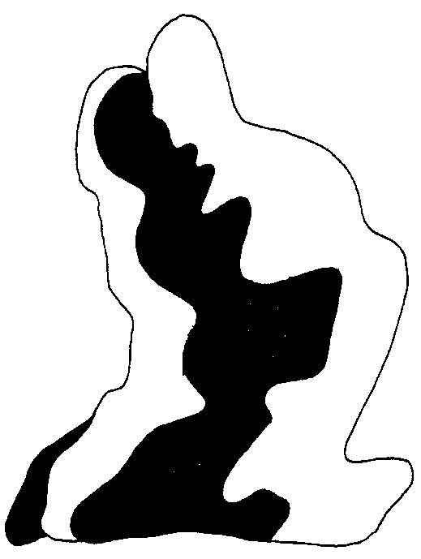

Внимательно посмотрите на эту сложную фигуру. Это сочетание двух противоположностей – света и тьмы, дня и ночи, женского начала Инь и мужского начала Ян. Постарайтесь ,глядя на эту картинку, отрешиться от всех мыслей и полностью расслабиться. Вам надо не просто понять, что здесь изображено (все и так достаточно прозрачно). Ваша задача – уловить движение, присущее этой фигуре. Если движение есть, то в какую сторону фигура движется? Нарисуйте стрелку. Возможно, вы не уловите никакого движения, такое мнение тоже имеет право на существование.

Если вы считаете, что ФИГУРА ПРЕБЫВАЕТ В СОСТОЯНИИ ПОКОЯ, то есть не двигается, то это признак застоя, наступившего в вашей жизни. Вы можете и сами не подозревать о том, что перестали развиваться и замерли на месте, как бы законсервировались в самих себе, однако тест выявил это со всей очевидностью. Ваша жизнь застыла, вы ни к чему не стремитесь и не делаете шагов вперед.

Если вы считаете, что ФИГУРА ДВИГАЕТСЯ ВЛЕВО, то есть Ян наступает на Инь, день надвигается на ночь, то это значит, что вы полны радужных надежд и светлых планов на будущее, в вас кипят силы, ваша жизненная энергия бьет ключом.

Если ваша ФИГУРА ДВИЖЕТСЯ ВПРАВО, то есть Инь наступает на Ян, ночь надвигается на день, то это говорит о затруднениях, которые вы испытываете в данный момент жизни. Вероятно, для вас наступил не самый лучший период, вы мучаетесь сомнениями и подолгу обдумываете каждый свой шаг на жизненной тропе. Вы боитесь сделать ошибку и потому зачастую упускаете прекрасные возможности выйти из мрака в полосу света. Однако не волнуйтесь, как бы ни была темна ночь, день все равно когда-нибудь наступит, умейте ждать.

Если вам кажется, что ФИГУРА ДВИЖЕТСЯ ВВЕРХ, то это говорит о вашем желании что-то исправить в своей жизни. Вероятно, вы совершили какой-то промах, ошибку и страдаете из-за этого. Однако ваши страдания — необходимая процедура, они очистят вашу душу и дадут вам возможность начать все заново.

Если ваша ФИГУРА ДВИГАЕТСЯ ВНИЗ, то это указывает на ваше нездоровое состояние. Вы устали, ваши жизненные силы на исходе, вам непременно нужно отдохнуть и почерпнуть энергию из мира вокруг вас. Не следует поддаваться пессимистическому настроению.

Если вы уверены в том, что данная ФИГУРА РАСКАЧИВАЕТСЯ ИЗ СТО-РОНЫ В СТОРОНУ, то есть двигается то вправо, то влево и опять, то это — признак гармоничной, развитой натуры. Вы сексуальны, ваша чувственность наполняет вашу жизнь бодростью и оптимизмом, вы никогда не унываете долго, предпочитая действие размышлению. Сексуальные токи, исходящие от вас, привлекают к вам людей, и потому вас не страшит одиночество.

ДОПОЛНИТЕЛЬНЫЕ ДЕТАЛИ, пририсованные вами к этой фигуре, говорят о вашей неуверенности в себе, негармоничности вашей натуры, неумении жить в ладу с миром и самим собой.

№ 18 «Каркас, шаблон или схема?»

Принципиальный ли вы человек

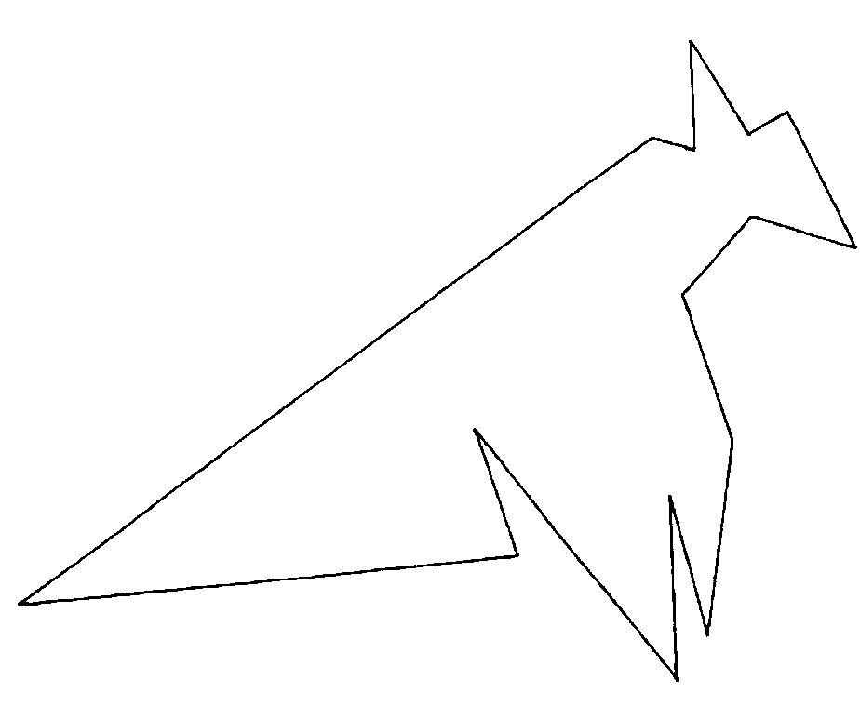

Внимательно посмотрите на эту фигуру. Она целиком состоит из прямых линий и представляет собой некое животное. Ваша задача – используя данную заготовку, прорисовать это самое животное так ,чтобы было понятно, что это за зверь.

Первым делом обратите внимание на то, какое именно ЖИВОТНОЕ вы нарисовали. Чем безобиднее ваш зверь, тем спокойнее ваш характер.

Если у вашего животного явно выражено АГРЕССИВНОЕ НАЧАЛО, то можно предположить, что вы, не обладая в реальной жизни бойцовскими качествами, тем не менее страстно хотите, чтобы окружающие с вами считались.

Если ваше ЖИВОТНОЕ ПРИВЕТЛИВО УЛЫБАЕТСЯ и вообще выглядит мирным и спокойным, то это свидетельство вашей силы, вы не боитесь показаться окружающим слабым.

Вы нарисовали МНОЖЕСТВО МЕЛКИХ ДЕТАЛЕЙ во внешности вашего животного — значит, вы любите быть в центре внимания и всячески к этому стремитесь.

Вы украсили тело животного ГЕОМЕТРИЧЕСКИМИ УЗОРАМИ или предметами — вы зависите от окружающих во всем, боитесь сказать слово против общества и теряетесь перед критикой окружающих.

A теперь обратите внимание на ХАРАКТЕР ЛИНИЙ, которыми вы обрисовывали заданную фигуру.

Если в вашем рисунке преобладают ВОЛНИСТЫЕ ЛИНИИ, под которыми ПОЛНОСТЬЮ СКРЫЛАСЬ ЗАДАННАЯ ФИГУРА, то это говорит, к сожалению, о том, что вы непринципиальный человек. Вы с легкостью забываете про свои обещания и нарушаете данное вами слово. Ваши принципы всегда служат вашей пользе, а не вы служите им. Вы подобны флюгеру, куда ветер дует, туда и поворачиваетесь.

Если весь ваш рисунок УМЕСТИЛСЯ ВНУТРИ ЗАДАННОЙ ФИГУРЫ и ни одна линия не выступает за ее пределы, то это говорит о том, что вы не просто следуете своим принципам — вы им служите, как раб своему господину. Вы подобны зашоренной лошади, которая не видит ничего вокруг себя, потому ее взгляд направлен строго вперед. Вы многого лишаетесь в жизни.

Если вы ОБРИСОВАЛИ ФИГУРУ, но она легко просматривается под вашими линиями, то это говорит о том, что вы принципиальный и твердый в убеждениях человек, однако ваши принципы могут меняться. Вы растете как личность, и ваши принципы видоизменяются вместе с вами.

Если вы нарисовали еще и ФОН, то можно предположить, что вы еще не до конца сформировались как личность, вы еще растете, но это ни в коем случае нельзя считать недостатком!

№ 19 «Три двери и три дороги»

Ваши приоритеты в жизни

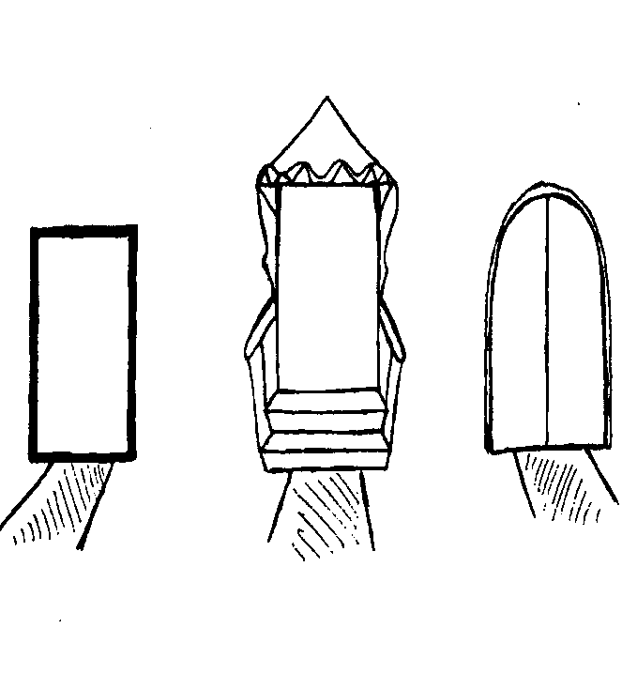

Перед вами три абсолютно разные двери, от каждой отходит дорога. Разумеется, двери не могут существовать сами по себе, да и дороги тоже куда-то должны вести. И ваша задача – дорисовать картинку, придав ей логически законченный вид.

Эти три двери символизируют собою три вещи, жизненно важные для человека. ПЕРВАЯ ДВЕРЬ — это работа, ВТОРАЯ ДВЕРЬ — это любовь и Дружеские отношения, и ТРЕТЬЯ ДВЕРЬ — это семья. То, какое значение имеют для вас эти области жизни, вы увидите в своем тесте. Он же поможет вам понять, каковы ваши жизненные приоритеты.

Если вы нарисовали К КАЖДОЙ ДВЕРИ ПО ЗДАНИЮ, то есть в результате у вас получилось ТРИ ЗДАНИЯ, то это говорит о вашем желании разграничить эти области своей жизни, сделать их независимыми друг от друга. Иначе говоря, вы хотите отделить личные отношения от деловых.

Если у вас получилось ДВА ЗДАНИЯ, то есть две какие-то двери ведут в одно здание, то обязательно посмотрите, какие двери вы объединили между собой.

Если ПЕРВУЮ ДВЕРЬ И ВТОРУЮ, то это значит, что вы склонны заводить служебные романы, совместная работа с представителем противоположного пола способна разбудить в вас чувства. Однако тот факт, что семью (ТРЕТЬЮ ДВЕРЬ) вы выделили особо, в отдельное здание, говорит о вашем твердом желании во что бы то ни стало сохранить семью. То есть романы романами, но семья для вас — это святое.

Если вы объединили в одно здание ВТОРУЮ И ТРЕТЬЮ ДВЕРИ, то вас можно назвать романтической личностью, возможно, даже однолюбом. Вы полностью отрицаете любовные связи на работе, для вас любовь является самой главной ценностью в жизни.

Если вы нарисовали ОДНО ЗДАНИЕ, объединив вместе все три двери, то это говорит о вашем нежелании разграничивать эти области своей жизни. Возможно, это проистекает из вашего незамужнего (неженатого) положения, вы еще просто не обзавелись семьей, и потому ваша жизнь пока не нуждается в подобном «пересмотре ценностей».

ДОРОГИ покажут вам, что именно в данный момент жизни вас волнует больше всего. Та дорога, которая идет от двери прямо к вам, то есть проходит ПО ЦЕНТРУ ЛИСТА и заканчивается у нижнего его края, и будет этим самым показателем важности.

Если ДОРОГИ УХОДЯТ ВБОК, то это говорит о том, что вы не придаете большого значения данной области вашей жизни.

Хорошо, когда ВСЕ ТРИ ДОРОГИ ОБЪЕДИНИЛИСЬ В ОДНУ. Это говорит о том, что вы не выделяете какую-то одну область вашей жизни, интересуясь в равной степени и работой, и любовью, и семьей.

№ 20 «Нарисуйте цветы»

Ваш жизненный настрой

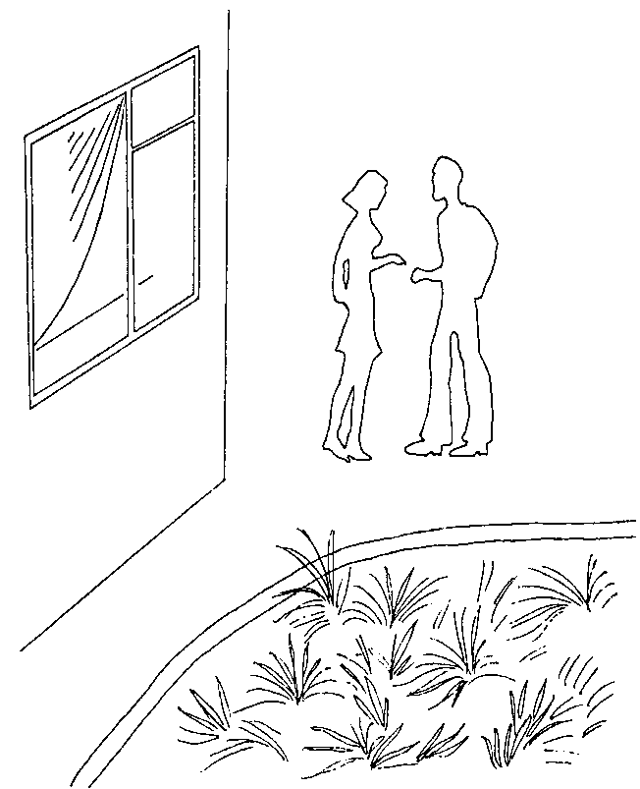

На картинке вы видите дом с окном, женщину и мужчину, огороженный газон. Ваша задача – нарисовать цветы. Где вы их расположите, решать вам, главное, чтобы они появились на этой картинке.

Для начала обратите внимание на тщательность прорисовки всех деталей этого рисунка.

Если вы старательно ПРОРИСОВАЛИ ФИГУРЫ ЛЮДЕЙ, но все обрисовывать не стали, то это говорит о том, что главное для вас — это общение, контакт с окружающим миром, взаимопонимание, дружеские и любовные связи.

Если вы ВЫДЕЛИЛИ ДОМ, то это значит, что на первом месте у вас семейные ценности, уют и тепло, душевный комфорт.

Если вы ОСОБОЕ ВНИМАНИЕ уделили ГАЗОНУ или НАРИСОВАЛИ луг ВДАЛИ, то это говорит о вашем явном стремлении к простоте и естественности, вы ищете искренность в отношениях с людьми и не приемлете фальши и манерности.

ЦВЕТЫ указывают на ваш жизненный настрой, показывают, чего вы больше всего хотите (возможно, это желание относится не ко всей вашей жизни, а к данному конкретному ее моменту).

ЦВЕТЫ НА ГАЗОНЕ говорят о том, что вы устали от повседневности и рутины, вы хотите отдохнуть от всего привычного. Вам кажется, что вас затягивает в омут, что вы теряете контроль над ситуацией и не понимаете, что творится в вашей жизни.

Если вы нарисовали ВДАЛИ ЛУЖОК С ЦВЕТАМИ, то это говорит о том, что вы мечтаете изменить свою жизнь, но пока не знаете, как это сделать.

Вы нарисовали ЦВЕТЫ НА ОКНЕ ДОМА — все ваши мысли крутятся вокруг семьи, вероятно, у вас какие-то проблемы на этом поприще и вы желали бы их разрешить. Если вы ЗАПОЛНИЛИ ЦВЕТАМИ ВЕСЬ ПОДОКОННИК, то это говорит о вашем желании защитить свою семью от внешнего мира, уберечь свой семейный очаг от чужих глаз.

ЦВЕТЫ В РУКАХ ЖЕНЩИНЫ — признак вашей практичности, вы размышляете о своих отношениях с противоположным полом, анализируете их, строите планы, решаете важные проблемы. Никакой романтики, деловой подход к жизни!

ЦВЕТЫ В РУКАХ МУЖЧИНЫ — скорее всего вы влюблены, ваше сердце пылает страстью, вы настроены романтично и полны радужных иллюзий. Весь мир кажется вам доброжелательным.

Если вы ПРОСТО, без всякой системы и смысла НАРИСОВАЛИ ЦВЕТЫ, заполнив ими пустые места на листке, то это говорит о том, что вы находитесь в депрессии и самостоятельно из нее не выберетесь.

№ 21 «Дорисуйте нужные детали»

Что у вас на уме

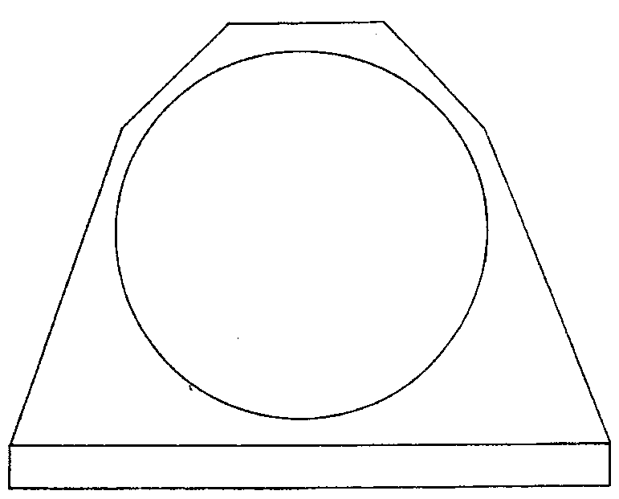

Это основная часть рисунка, но она явно нуждается в дополнительных деталях. Дорисуйте их, придав картинке законченный вид. В результате ваших действий у вас должен получиться осмысленный рисунок.

Трудно перечислить все возможные варианты рисунков, мы остановимся на основных, наиболее часто встречающихся. Возможно, вы увидите в этом рисунке что-то другое, но тогда вам придется толковать этот тест самостоятельно, опираясь на представленные вашему вниманию подсказки.

Если вы увидели в этом рисунке ТЕЛЕФОН, то это говорит о том, что в данный момент жизни вы нуждаетесь во внимании друзей, в их сочувствии или совете. Вам не хватает общения.

Если вы нарисовали ЧАСЫ (БУДИЛЬНИК), то можно предположить, что сейчас на уме у вас какие-то дела, планы, задумки и прочие деловые моменты. Вы размышляете о серьезных вещах и, даже отдыхая от дел, продолжаете обдумывать какую-то идею.

Вы выделили ШАР НА ПЛОСКОЙ ПОВЕРХНОСТИ — значит, вы чем-то подавлены, хотя, вполне возможно, не сознаетесь в этом даже себе. Вы обеспокоены, вам не хватает опыта или информации, чтобы понять, что происходит, и адекватно оценить сложившуюся ситуацию.

Вы увидели в этом рисунке УГЛУБЛЕНИЕ НА РОВНОЙ ПОВЕРХНОСТИ — вы озабочены любовными или семейными проблемами, однако они вам не в тягость, вы с удовольствием хлопочете и думаете об этом.

Если вы разглядели в этой картинке МЕХАНИЗМ, ЛЮБУЮ ТЕХНИКУ или деталь (ПОДВОДНУЮ ЛОДКУ, ЛЮК В КРЫШЕ ТАНКА и так далее), то это говорит о том, что вы настроены на работу, в настоящий момент ваша трудоспособность просто поразительна.

Если вы нарисовали ЛИЦО (МАТРЕШКА, КУКЛА, ЖЕНЩИНА), то это свидетельствует о вашем желании нравиться окружающим. Чем ярче вы выделили детали лица, тем сильнее это желание. Возможно, вы думаете о конкретном человеке, небезразличном вам.

Если вы увидели в этом рисунке НОРУ ЖИВОТНОГО, то это говорит о том, что вы раздумываете над своими отношениями с окружающим миром. Вероятно, вы подозреваете, что вас обманывают или пытаются вами манипулировать, или же стараетесь распознать интриганов и вывести их на чистую воду.

Вы видите в этой картинке ЦИРКОВУЮ АРЕНУ или любую другую ПЛО-ЩАДКУ — вы ощущаете себя лошадью, изо дня в день бегающей по кругу. Вы устали делать одно и то же, вам хочется сменить обстановку, найти новую работу или переехать в другую квартиру. В общем, вы не желаете больше жить так, как живете.

№ 22 «Дерево»

Кем вы ощущаете себя в жизни

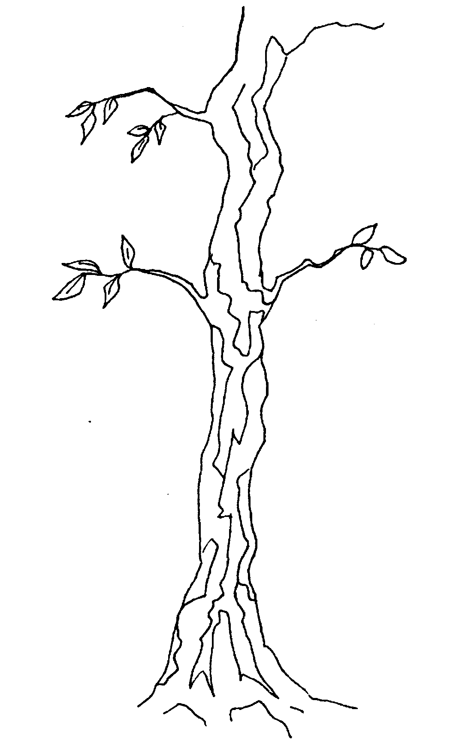

На картине изображено дерево, точнее, один ствол. Дорисуйте все, что сочтете нужным, чтобы у вас получился законченный рисунок.

Как правило, люди думают, что в данном тесте дерево — это они сами и есть, и потому старательно вырисовывают листики, веточки и все в том же духе. На самом деле смысл теста заключается в другом: он показывает, способны ли вы служить опорой своим близким или же вы сами нуждаетесь в поддержке. Остановимся подробнее на каждом символе.

Если вы сделали упор на ЛИСТВУ, не прорисовывая листики по отдельности в густой кроне, то это говорит о том, что вы способны взять на себя ответственность за свои поступки и мысли, но пока не готовы и не хотите отвечать за других людей. По натуре вы индивидуалист и не любите, когда в вашу жизнь кто-то вмешивается.

Если вы добавили к стволу МНОЖЕСТВО НОВЫХ ВЕТОК, то можно предположить, что вы обладаете хорошо развитым отцовско-материнским чувством, вы заботливы и внимательны и всегда думаете об интересе ваших близких людей. Вы были бы несчастливы, живя в одиночестве, вы нуждаетесь в семье. Вы ощущаете себя членом большого коллектива.

Вы нарисовали МНОЖЕСТВО ЛИСТЬЕВ, тщательно прорисовывая каждый из них, — вы умеете вести за собой людей, из вас получится неплохой руководитель. Однако вы не любите брать на себя ответственность за других людей, вы делаете это только по необходимости.

Если вы нарисовали под деревом ПОЧВУ, ТРАВУ, то это характеризует вас как человека надежного, сильного и уверенного в себе. Бы никогда не подведете тех, кто вам доверится, вы умеете хранить тайны и всегда в курсе всех событий. Вы хозяин своей жизни, у вас железная воля, крепкие нервы и гибкий разум.

Если вы нарисовали на дереве ДУПЛО или СКВОРЕЧНИК, то это значит, что вы чувствуете себя в этой жизни лишним. Может быть, это ощущение возникло вследствие вашей робости и неумения установить контакт с людьми, или же в данный момент жизни вы разочаровались в друзьях и вам больно.

Нарисовали на ветвях ЖИВОТНОЕ или ПТИЦУ — вы ощущаете себя не таким, как все остальные люди, вы чувствуете свою мнимую или реальную исключительность и гордитесь ею. Вы полны сил и желания доказать всему миру, что вы особенный человек, удивительный и не похожий на всех прочих.

№ 23 «Абстрактная реальность»

Умеете ли вы побеждать свой страх

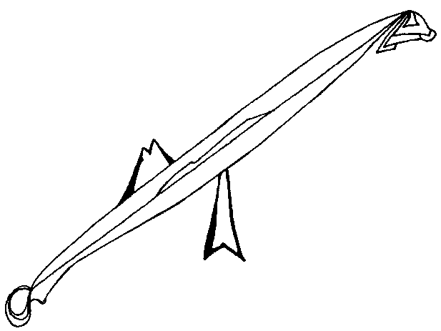

Внимательно посмотрите на эту абстрактную картину. Что вы можете прибавить к тому. Что здесь изображено, чтобы получился законченный рисунок? Не надо руководствоваться логикой, постарайтесь расслабиться и дать волю своим чувствам. Пусть творит не ваш разум, а ваше подсознание.

Этот тест покажет вам, можете ли вы противостоять своим страхам или же они всегда оказываются сильнее вас.

Обратите внимание на ТОЛЩИНУ ЛИНИЙ. Если в вашем рисунке преобладают ТОЛСТЫЕ ЛИНИИ И ШТРИХИ, то это значит, что вы подвержены страхам, в вашей душе для них есть место. Если этих ЛИНИЙ МНОГО, но ЧЕРНЫЕ ЛИНИИ ОТСУТСТВУЮТ, то вас можно назвать человеком чрезвычайно осторожным и благоразумным, предпочитающим не рисковать понапрасну.

Если ваш рисунок ЯРКО ОБВЕДЕН ТОЛСТОЙ ЛИНИЕЙ, тогда как внутри ЛИНИИ достаточно ТОНКИЕ, то можно предположить, что вы усилием воли стараетесь побеждать свои страхи, не давая им шанса поработить вашу душу. Вы держите свои эмоции под контролем разума.

ОБИЛИЕ ЧЕРНЫХ ФИГУР на вашем рисунке говорит о том, что вы пугливый, робкий, трусливый человек, ваши страхи нередко заставляют вас бежать без оглядки. Вы подобны страусу, прячущему голову в песок от страхов окружающего мира.

А теперь посмотрите, где больше всего оказалось дорисованных вами деталей - над заданной деталью (ее форма напоминает ленту и делит лист на две половины, верхнюю и нижнюю) или под нею.

Если вы сделали основной упор на ВЕРХНЮЮ ПОЛОВИНУ ЛИСТА, то это говорит о том, что ваши страхи сильнее вас, вы не можете с ними справиться. Вы не борец, вы даже не пытаетесь сразиться со своим страхом, вы просто бежите от него. Именно поэтому вам никогда не стать победителем. Побеждает только тот, кто сражается, а вы сложили оружие без боя.

Если вы сделали упор на НИЖНЮЮ ЧАСТЬ ЛИСТА, то это значит, что вам есть что противопоставить своим страхам, вы смело вступаете с ними в борьбу. Однако далеко не всегда вы выходите из этой битвы победителем, потому что не знаете природы своих страхов. Вы смелый человек, но страхи одной смелостью не победишь, нужно обладать знанием.

Если ВЕРХНЯЯ и НИЖНЯЯ ЧАСТИ ЛИСТА В РАВНОЙ СТЕПЕНИ ЗАПОЛ-НЕНЫ, то это говорит о вашем стремлении к гармонии. Нельзя сказать, что вы абсолютно ничего не боитесь, однако страхи не имеют над вами большой власти. Когда вы чего-то боитесь, вы всегда стремитесь выяснить, откуда взялся ваш страх, и страх всегда отступает перед вашей решимостью от него избавиться.

№ 24 «Рыбки»

везучий ли вы человек

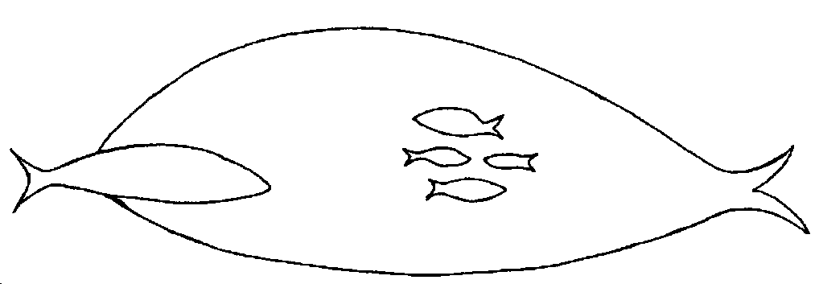

Перед вами силуэты рыб, ваша задача – детально прорисовать их, а также создать фон. Рисуйте все, что придет вам в голову, исходя не из реальности, а из вашей внутренней потребности (иначе говоря, не задавайтесь вопросом, имеет право данный предмет находиться на вашем рисунке или нет, просто рисуйте и всё!).

ФОН — это очень важная часть картины, обратите на него особое внимание. Если вы нарисовали рыб В ЕСТЕСТВЕННОЙ ДЛЯ НИХ ОБСТАНОВКЕ (МОРЕ, РЕКА, ДРУГОЙ ВОДОЕМ), то это говорит о вашем умении и желании вписаться в окружающую вас среду. Вы предпочитаете плыть по течению, не споря с естественным ходом жизни и не протестуя против существующего порядка вещей.

Если ваши рыбы находятся НА БЕРЕГУ, то это признак того, что вы испытываете большие психологические проблемы. Возможно, вам не удается установить контакт с людьми, вы ощущаете себя изгоем, не можете найти себе места в обществе.

Если спины ваших рыб ВЫСОВЫВАЮТСЯ ИЗ ВОДЫ, то можно говорить о вашем желании вырваться из плена обстоятельств, измениться, стать другим человеком. По какой-то причине вас не устраивает ваше нынешнее существование, и вы хотите начать жить заново, но пока не можете этого сделать.

А теперь обратите внимание на самих рыб. Если вы ОБРИСОВАЛИ КАЖ-ДУЮ РЫБУ ПО ОТДЕЛЬНОСТИ и в результате ваши рыбы мирно сосуществуют друг подле друга, то это говорит о том, что вы не борец по натуре, вы предпочитаете брать от жизни лишь то, что она сама соизволит вам предложить. Вы никогда не будете бегать за удачей, вы лучше мирно дождетесь, когда она сама к вам повернется лицом.

Если вы нарисовали рыбу среднего размера ВО РТУ БОЛЬШОЙ РЫБЫ, то это говорит о вашей удачливости и везучести. Вы не позволите счастливому шансу ускользнуть от вас, вы всегда готовы воспользоваться удачей. Если же при этом вы нарисовали маленьких рыбок не рядом, а В ЖИВОТЕ У БОЛЬШОЙ РЫБЫ, то вас можно поздравить: вы не просто везучий человек, вы умеете поймать удачу за хвост и удержать ее в руках! Вы предпочитаете активное действие бездействию, и ваша тактика поведения всегда себя оправдывает. Вас считают любимчиком фортуны, однако правда в том, что вы просто не позволяете удаче убежать от вас!

И, наконец, ДНО ВОДОЕМА. Если ваши РЫБЫ ПРИЖИМАЮТСЯ К ПЕСКУ (ИЛУ), то это говорит о вашем неумении маневрировать в жизни. Вы с трудом оправляетесь от неудач и тяжело переживаете свои промахи. Если вам не повезло, то вы воспринимаете этот факт как настоящую трагедию.

Если МЕЖДУ РЫБАМИ И ДНОМ БОЛЬШОЕ ПРОСТРАНСТВО, то это значит, что вы легко переносите неудачи и не зацикливаетесь на них.

№ 25 «Клетки»

Склад вашего ума

|  |  |  |  |  |  |  |  |  |  |  |  |  |  |
| --- | --- | --- | --- | --- | --- | --- | --- | --- | --- | --- | --- | --- | --- |
|  |  |  |  |  |  |  |  |  |  |  |  |  |  |
|  |  |  |  |  |  |  |  |  |  |  |  |  |  |
|  |  |  |  |  |  |  |  |  |  |  |  |  |  |
|  |  |  |  |  |  |  |  |  |  |  |  |  |  |
|  |  |  |  |  |  |  |  |  |  |  |  |  |  |
|  |  |  |  |  |  |  |  |  |  |  |  |  |  |
|  |  |  |  |  |  |  |  |  |  |  |  |  |  |
|  |  |  |  |  |  |  |  |  |  |  |  |  |  |
|  |  |  |  |  |  |  |  |  |  |  |  |  |  |
|  |  |  |  |  |  |  |  |  |  |  |  |  |  |
|  |  |  |  |  |  |  |  |  |  |  |  |  |  |
|  |  |  |  |  |  |  |  |  |  |  |  |  |  |
|  |  |  |  |  |  |  |  |  |  |  |  |  |  |
|  |  |  |  |  |  |  |  |  |  |  |  |  |  |

Это очень простой тест. Посмотрите на клетки. Вам надо сделать эту картинку законченной, закрасив столько клеточек, сколько вам захочется. Единственное условие – должна остаться хотя бы одна незакрашенная клеточка.

По РИСУНКУ, СОЗДАННОМУ ЗАКРАШЕННЫМИ КЛЕТОЧКАМИ, молено определить склад вашего ума. Все символы достаточно прозрачны и легко поддаются трактовке.

Если вы закрасили ВСЕ КРАЙНИЕ КЛЕТКИ, и в результате у вас образовался ЧЕРНЫЙ КВАДРАТ, заключающий в себе белое поле, то вас можно назвать человеком принципа, вы стараетесь всегда сохранять верность своим убеждениям. И чем МАССИВНЕЕ ВАШ КВАДРАТ (если вы закрасили не один ряд клеток, а два или три!), тем строже вы относитесь к самому себе и к окружающим вас людям.

Если вы закрасили только один ряд клеток, то это говорит о вашей готовности прислушиваться к мнению людей, вы не умеете или не любите действовать самостоятельно. Вас нельзя назвать зрелым человеком, ваша личность находится в процессе становления.

Если у вас получился узор в виде ШАХМАТНОЙ ДОСКИ, то это значит, что вы человек с математическим складом ума. Вам нравится решать сложные жизненные задачи, вы легко просчитываете свои действия на несколько ходов вперед, а также всегда знаете, чего ждать от окружающих.

Если вы закрасили ЧЕТЫРЕ КЛЕТКИ В УГЛАХ КВАДРАТА, то это говорит о вашей неспособности адекватно оценить ситуацию. Вы не умеете анализировать слова и поступки, теряетесь в сложные моменты жизни. Трудно что-нибудь сказать про склад вашего ума, вы слишком инфантильны и практически никогда не полагаетесь на собственный ум, предпочитая слушать тех, кто умнее, взрослее и решительнее вас.

Если вы ВЫДЕЛИЛИ КВАДРАТ В ЦЕНТРЕ (ИЗ НЕСКОЛЬКИХ ЗАКРА-ШЕННЫХ КЛЕТОК), то это означает, что вы человек аналитического склада ума, вы постоянно вглядываетесь в самую суть происходящего, стремясь уловить тайный смысл жизни. Не всегда вам это удается, однако ваша способность учиться на собственных ошибках и извлекать уроки из прошлого заслуживает похвалы.

Если вы СОЗДАЛИ ФИГУРНЫЙ РИСУНОК ИЗ ЗАКРАШЕННЫХ КЛЕТОК, то это говорит о том, что вы творческая натура, вы мыслите оригинально, ваши идеи всегда необычны.

Если вы закрасили ТОЛЬКО ОДНУ КЛЕТКУ, то это показатель вашей неспособности трезво мыслить, вы не можете ни на чем сосредоточиться, подвержены умственным переутомлениям и нередко впадаете в депрессии.

№ 26 «Пересечение линий»

Есть ли у вас художественные способности

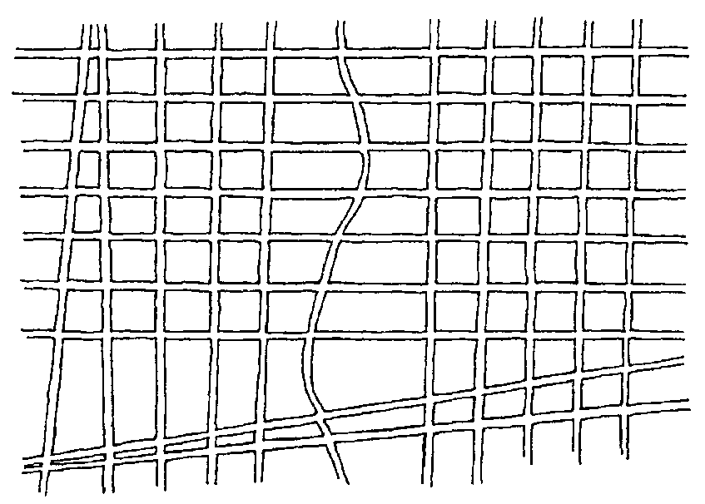

Внимательно вглядитесь в этот своеобразный рисунок. Вам надо, во–первых, понять, что именно здесь изображено, а во–вторых, дополнить картинку какими–то важными, на ваш взгляд, деталями или же просто поярче обвести ее. Иначе говоря, придайте рисунку законченный вид.

Честно говоря, этот тест дает не так уж много вариантов: некоторые видят в данном рисунке план юрода, другим кажется, что это погнутые прутья тюремной решетки, есть и такие, кто видит в этой картинке салфетку под микроскопом (отдельные нитки). Но дело не в том, что именно человек разглядит в заданном рисунке. Главное — это его способность видеть общее и частное, то есть видение целой картины или отдельного ее фрагмента.

Если вы увидели в этом рисунке ПЛАН ГОРОДА (ДОРОГИ, ЖИЛЫЕ СЕКТОРЫ), то это говорит о том, что вы всегда стараетесь охватить взглядом картину в целом, стараясь не упустить ни единой детали. Это значит, что вы умеете чувствовать прекрасное, понимаете и цените красоту. Но вы не творец, не художник, вы — восхищенный зритель.

Если при этом вы ограничили рисунок РАМКОЙ или дополнили его, то это говорит о том, что ваше понимание прекрасного отличается от общепринятого. Вы любите все необычное, своеобразное, непривычное. Чем больше вы добавили деталей к рисунку, тем более странным можно назвать ваш взгляд на мир. Из таких, как вы, выходят заядлые коллекционеры картин, скульптур, нэцке и тому подобных вещей, готовые за редкий экземпляр пойти на преступление.

Если вы увидели в этом рисунке ТЮРЕМНУЮ РЕШЕТКУ с погнутыми прутьями, то это говорит о том, что в вас несомненно есть художественная жилка, однако вам следует развивать ее в себе, трудиться, тренироваться. Вы из тех людей, кого называют талантливыми ремесленниками: вы добьетесь больших успехов лишь в том случае, если будете настойчиво совершенствовать свои навыки изо дня в день. Вам ничего не дается с налету, только кропотливый труд поднимет вас на вершину!

Если же вы разглядели в рисунке САЛФЕТКУ ИЛИ ТКАНЬ (под микроскопом, отдельные нити), то это явное свидетельство того, что вы — натура тонкая, художественная, вы видите прекрасное даже в уродливом. Из вас мог бы получиться блестящий поэт или художник, артист или музыкант. Вы ранимы и чувствительны, и ваш взгляд на мир весьма необычен.

Если вы НАРИСОВАЛИ ЧТО-ТО ПОВЕРХ ЗАДАННОГО РИСУНКА, то это говорит о полном отсутствии у вас художественных наклонностей и вкуса, вы считаете искусство бесполезным и никому не нужным баловством, вас нельзя назвать эстетом.

№ 27 «Геометрическая картина мира»

Умеете ли вы работать в коллективе

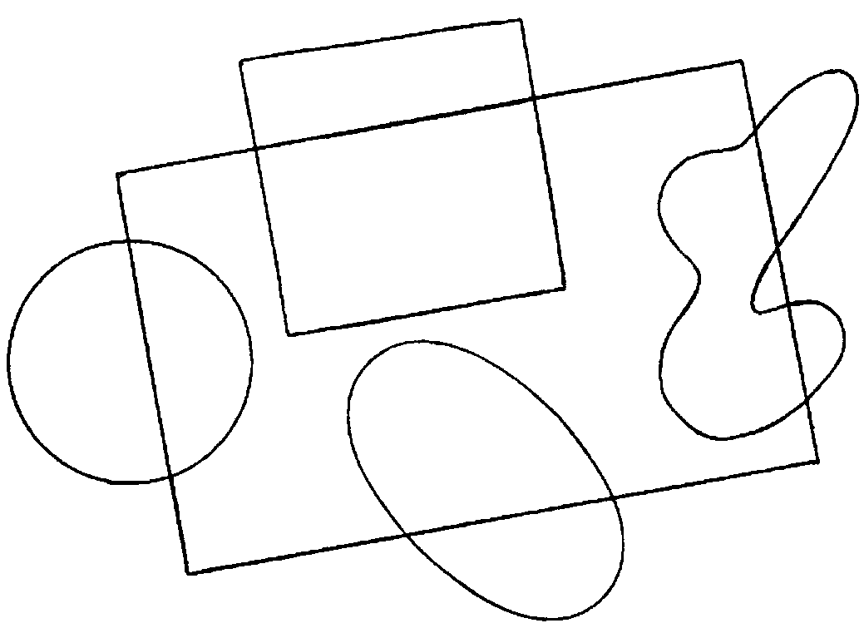

Посмотрите на композицию, составленную из четырех геометрических фигур и одной произвольной. Вы должны закрасить одну фигуру, часть фигуры или несколько таким образом, чтобы рисунок приобрел законченность.

Каждая из представленных в тесте фигур является символом, который можно и нужно расшифровать. Остановимся на каждой фигуре в отдельности.

КРУГ — это ваша коммуникабельность, способность идти на компромисс, умение сглаживать острые углы. Если вы ЗАКРАСИЛИ ТОЛЬКО КРУГ, то вас можно назвать прекрасным исполнителем, идеальным подчиненным, вы умеете работать в любом коллективе и ладить практически со всеми людьми.

КВАДРАТ — это ваша твердость и принципиальность. умение настоять на своем, способность к принятию решений. Если вы закрасили только квадрат, то это значит, что вы сможете довести до конца любое дело и выполнить самую трудную работу. Вы трудолюбивы и прилежны.

ОВАЛ — это гибкость вашего мышления, инициативность, умение улавливать новые тенденции и веяния, способность к анализу. Если вы ВЫДЕЛИЛИ ТОЛЬКО ОВАЛ, то это говорит о вашем желании играть в коллективе лидирующую роль, вы просто не можете удовлетвориться ролью прилежного исполнителя, вам необходимо чувствовать себя впереди всех, и вы действительно стоите на шаг впереди своих коллег.

ПРОИЗВОЛЬНАЯ ФИГУРА — это ваше творческое начало, бунтарство, стремление разрушить старое и создать новое. Если вы ЗАКРАСИЛИ ТОЛЬКО ЭТУ ФИГУРУ, то вас можно назвать бунтарем и выскочкой, вы будете работать в коллективе только в том случае, если ваш руководитель заслужит ваше искреннее восхищение и уважение. Вы не признаете общепринятые авторитеты, вы сами их устанавливаете.

D САМАЯ БОЛЬШАЯ ФИГУРА, ПРЯМОУГОЛЬНИК — это коллектив, в который вы умещаетесь или нет. Если вы частично закрасили одну (две, три или все) фигуры таким образом, что закрашенные части оказались в прямоугольнике, а за его пределами фигуры остались незакрашенными, то это говорит о вашей исполнительности. Вы любите и умеете работать в коллективе, хотя при необходимости могли бы работать и самостоятельно.

Если вы ЗАКРАСИЛИ ВЕСЬ ПРЯМОУГОЛЬНИК, оставив незакрашенными только «наползающие» на него фигуры, то это говорит о том, что вы не способны проявить инициативу ни в чем, вы несамостоятельны, и коллективный труд для вас - единственно приемлемый способ работы. Вы нуждаетесь в руководителе, как овца нуждается в пастухе. Вы по жизни ведомый.

№ 28 «Животное в ящике»

Готовы ли вы к жизненным сюрпризам

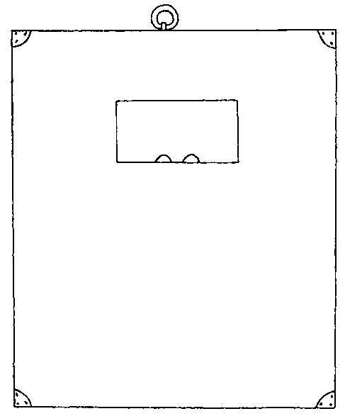

Представьте себе, что зоопарк в вашем городе решил приобрести несколько новых животных, и в этом ящике привезли первое из них. Ящик очень крепкий, из него не доносится ни звука, однако на его передней стенке есть прямоугольное отверстие, сквозь которое можно разглядеть какую–то часть животного. Попробуйте на основе одной детали воссоздать весь облик сидящего в ящике существа. При этом необязательно рисовать реальное животное, можно придумать зверя.

Для начала обратите внимание на ХАРАКТЕР ЛИНИЙ, которыми вы рисовали свое животное. Если линии еле видимые, тонкие, то это говорит о вашем страхе перед жизнью, вы ждете от судьбы подвохов и относитесь с подозрением ко всем ее дарам. Вы настороженно смотрите в будущее и стараетесь не рисковать без особой нужды.

Если ваши ЛИНИИ УВЕРЕННЫЕ, РЕЗКИЕ И ЯРКИЕ, то это говорит о том, что вы смело идете по жизни и вас не пугают возможные неприятности и невзгоды. Вы предпочитаете не гадать о дне завтрашнем, вы считаете, что думать о неприятностях заранее — глупо и бессмысленно, вот когда они свалятся вам на голову, тогда вы и будете о них раздумывать.

А теперь посмотрите, что за животное вы нарисовали, используя заданную деталь.

Если из видной в отверстие детали вы СДЕЛАЛИ УШИ ЖИВОТНОГО, то это говорит о том, что вы осторожный и внимательный человек, вы стараетесь все заранее просчитывать и продумывать, чтобы обезопасить себя от неприятных жизненных сюрпризов. Вы любите быть в курсе всех событий, и надо отдать вам должное, вы редко бываете чем-нибудь неприятно удивлены.

Если из заданной детали вы НАРИСОВАЛИ ГЛАЗА ЖИВОТНОГО, то это говорит о вашей любознательности и стремлении до всею дойти своим умом, все попробовать и узнать на практике. Ваша жизнь полна сюрпризами, они сыплются на вас, как из рога изобилия, однако вы не жалуетесь. Ведь жизнь преподносит вам не только неприятности, она дарит вам и удивительные встречи, приятные знакомства и счастливые случаи.

Если в этой детали вы увидели НОЗДРИ ЖИВОТНОГО, то можно предположить, что вы не ждете от жизни ничего хорошего, однако стойко выдерживаете все удары судьбы. Вы твердо знаете, что жизнь состоит из черных и белых полос, поэтому мужественно пережидаете период невзгод, веря в светлое завтра. Сюрпризов в вашей жизни мало, наверное, потому что вы их ожидаете и не удивляетесь им.

Если вы НАРИСОВАЛИ ОДНО ЖИВОТНОЕ, то это говорит о том, что в вашей душе есть вера в чудо, даже если вы практик до мозга костей и давно вышли из детского возраста. ЕСЛИ ЖИВОТНЫХ БОЛЬШЕ, то это означает, что вы боитесь жизненных сюрпризов и вам не надо никаких чудес, вы за спокойную, размеренную жизнь, продуманную до мелочей.

№ 29 «Семь Я человека»

Что для вас главное в человеке

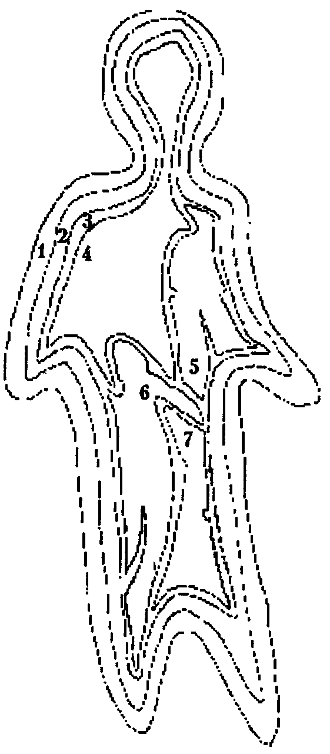

Посмотрите на эту человеческую фигуру, она состоит из семи частей, семи людей, объединенных в единое целое. Ваша задача – выделить ту из фигур, которая кажется вам наиболее важной, основной. Возможно, вы выделите не одну фигуру, а две или несколько, это на ваше усмотрение.

Для того чтобы вам стал понятен смысл этого теста, надо расшифровать значение каждого символа. Один человек состоит из семи так называемых оболочек, семи жизненно важных элементов. Остановимся на каждой «оболочке» в отдельности.

ОБОЛОЧКА ПЕРВАЯ, ВНЕШНЯЯ — это человек общественный, то есть отношение человека с обществом, с его непосредственным окружением. Если вы ЗАКРАСИЛИ ЭТУ ОБОЛОЧКУ, то можно говорить о том, что в вашей жизни большую роль играет социальный статус, иерархия, положение в обществе, материальные ценности и блага цивилизации.

ОБОЛОЧКА ВТОРАЯ — это собственно личность человека, накопленный им жизненный опыт, его отношение к добру и злу, жизненные установки, воспитание и заложенные в него родителями моральные ценности. Если вы ВЫДЕЛИЛИ ЭТУ ОБОЛОЧКУ, то для вас на первом месте стоит душа человека, духовные ценности.

ОБОЛОЧКА ТРЕТЬЯ — высокие помыслы человека, его мечты, заложенный в нем творческий потенциал. ЕСЛИ ВЫ ЗАКРАСИЛИ ЭТУ ОБОЛОЧКУ, то вы, несомненно, являетесь натурой творческой, богато одаренной, вы цените окружающий вас мир и умеете наслаждаться его красотой, не пытаясь извлечь из нее корысть. Вы эстет, художник и поэт.

ОБОЛОЧКА ЧЕТВЕРТАЯ, ВНУТРЕННЯЯ - это интеллект человека, эрудиция, способность к трезвому восприятию мира, адекватность оценки и здравый смысл. Если вы ВЫДЕЛИЛИ ЭТУ ОБОЛОЧКУ, то вы в полной мере обладаете всеми перечисленными качествами и в других людях цените то же самое.

ОБОЛОЧКА ПЯТАЯ, ВНУТРЕННЯЯ — это область человеческих чувств, эмоции. Если вы ЗАКРАСИЛИ ЭТУ ОБОЛОЧКУ, то вы живете прежде всего чувствами, вы воспринимаете мир сердцем, для вас на первое место выходят отношения с людьми, ваши ощущения и впечатления от мира. Вы ненавидите холодную расчетливость и за искренность готовы простить человеку любую нанесенную вам обиду.

ОБОЛОЧКА ШЕСТАЯ, ВНУТРЕННЯЯ — это сексуальные желания человека, женственность или мужественность, чувственность. Если вы ЗАКРАСИЛИ ИМЕН-НО ЭТУ ОБОЛОЧКУ, то это значит, что на мир вы смотрите через призму секса.

ОБОЛОЧКА СЕДЬМАЯ, ВНУТРЕННЯЯ - импульсивность, противоречивость, склонность к сомнениям. В любом человеке сидит чертик, и если вы ВЫДЕЛИЛИ ЭТУ ОБОЛОЧКУ, то в вас он очень силен.

№ 30 «Разглядите картинку»

Адекватное восприятие действительности

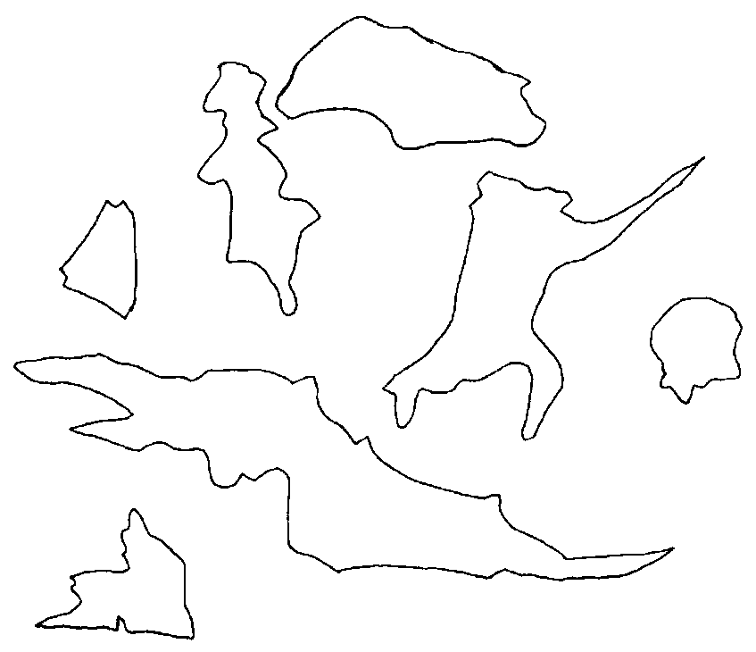

Перед вами семь разных фигур, вам надо внимательно посмотреть на них и понять, что они из себя представляют. Придайте фигурам осмысленный вид.

Если вы разрисовали ВНУТРЕННЕЕ ПРОСТРАНСТВО ФИГУР, то это говорит о том, что вы всегда стремитесь разобраться в ситуации изнутри, примерив ее на себя, попробовав все на личном опыте. Если же вы сделали основной упор на ВНЕШНЕЕ ПРОСТРАНСТВО, снаружи пририсовав детали к фигурам, то это значит, что вы предпочитаете учиться на чужих ошибках, анализировать опыт других людей, советоваться со специалистами и читать толковые книги. И тот, и другой подход имеют право на существование. Но идеальный вариант — это СОЧЕТАНИЕ ДВУХ ПОДХОДОВ, то есть равномерное распределение деталей как внутри, так и вне фигур.

Если вы разрисовали КАЖДУЮ ФИГУРУ ОТДЕЛЬНО, то это значит, что вы всегда разбираетесь в сложных ситуациях на месте, вы предпочитаете конкретику абстрактным рассуждениям. Когда нужно искать выход из тупика, вы будете его искать и найдете, но заблаговременно задуматься о возможности возникновения подобной ситуации не в ваших привычках.

Если вы СОЕДИНИЛИ ВСЕ ФИГУРЫ В ОДНУ, то это говорит о вашем неумении адекватно воспринимать жизнь. Вы все видите сквозь розовые очки, вы просто не желаете ни о чем задумываться и ничего понимать. Вашим близким очень тяжело с вами общаться, так как вам практически невозможно ничего доказать и объяснить.

Если вы СОЗДАЛИ ИЗ ФИГУР ОБЩУЮ КАРТИНУ, не вырисовывая при этом детально каждую фигуру, то это говорит о вашем желании всегда быть в курсе дела, знать, что творится вокруг вас, и уметь принять правильное решение. Однако иногда вы проявляете поразительную неосведомленность в мелочах и за глобальными проблемами совершенно упускаете из виду детали, без которых просто невозможно обойтись.

Если же вы ДЕТАЛЬНО РАСПИСАЛИ КАЖДУЮ ФИГУРУ И СОЗДАЛИ ИЗ НИХ СМЫСЛОВОЙ АНСАМБЛЬ, то вас можно поздравить — вы умеете увидеть жизнь такой, какая она есть, понять ее и принять ее всеми ее достоинствами и недостатками. Вы обладаете здравым смыслом и гибкостью мышления, умеете идти на компромисс *v*не боитесь попасть впросак.

Если вы УДЕЛИЛИ ОСОБОЕ ВНИМАНИЕ ОДНОЙ ИЛИ ДВУМ ФИГУРАМ, оставив без внимания остальные, то это говорит о вашей беспомощности и инфантильности, вы не можете понять, что происходит вокруг вас, и без человека, способного позаботиться о вас, пропадете в жизни.

№ 31 «Ущелье»

Склонность к депрессиям

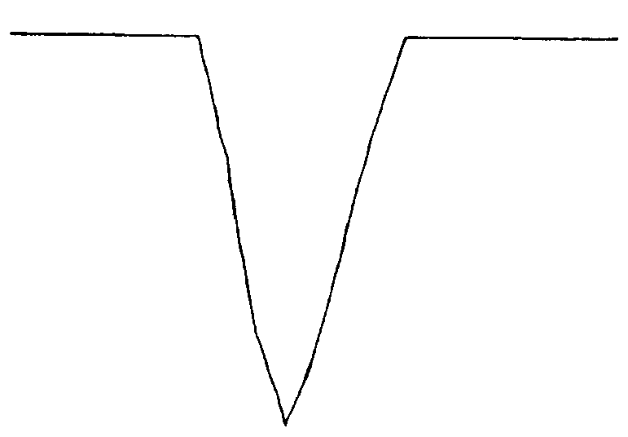

На картинке изображено ущелье. Вам надо нарисовать человека, а также создать ему фон (небо, деревья, трава и все в том же духе). Рисуйте все, что покажется вам необходимым дополнением к картинке.

Если вы ВЫДЕЛИЛИ СТЕНЫ УЩЕЛЬЯ ЧЕРНЫМ ЦВЕТОМ, обвели их несколько раз, покрыли штрихами или полностью закрасили, то это говорит о вашем плохом настроении в данный момент. Однако это не означает автоматически, что вы склонны к депрессиям, просто сейчас вам плохо, и ваше настроение таким образом изливается на бумагу.

A вот если вы ПОКРЫЛИ СТЕНЫ УЩЕЛЬЯ ТРЕЩИНАМИ, то это плохой признак: вы слишком многое носите в себе, замыкаетесь в своих бедах, ни с кем не делитесь своими проблемами, и потому вполне естественно, что время от времени вы впадаете в депрессию.

Если ТРЕЩИН НА СКАЛАХ ОЧЕНЬ МНОГО, то вам следует насторожиться: вы склонны к затяжным и глубоким депрессиям, вам нужна помощь специалиста.

Плохой знак, если ВЫ НАРИСОВАЛИ ЧЕЛОВЕКА НА ДНЕ УЩЕЛЬЯ, — это говорит о том, что вы в отчаянии и нуждаетесь в помощи, которую ни от кого не можете получить. Однако если при этом вы нарисовали ЛЮДЕЙ ИЛИ ЖИВОТНЫХ НАВЕРХУ, НА СКАЛЕ, то это означает, что в вашей темноте забрезжил лучик. Возможно, подсознательно вы знаете, что кто-то из вашего окружения может вам помочь.

Если вы нарисовали ЧЕЛОВЕКА, который стоит на скале и СМОТРИТ ВНИЗ, В УЩЕЛЬЕ, то это говорит о том, что в данный жизненный момент вы находитесь в сложной ситуации. Вам нужно принять какое-то важное решение, и вы колеблетесь, сомневаетесь. Вам страшно взять на себя ответственность.

Если нарисованный вами ЧЕЛОВЕК СПУСКАЕТСЯ ВНИЗ ПО ОТВЕСНОЙ СКАЛЕ, то это означает, что вы изводите себя, занимаетесь самоедством, критикуете себя по любому поводу. Вы просто не любите себя и относитесь к себе бесчеловечно.

Не стоит обольщаться, если НА ЛИЦЕ ВАШЕГО ЧЕЛОВЕЧКА СИЯЕТ УЛЫБКА. Это всего-навсего говорит о том, что вы привыкли скрывать от окружающих свое мрачное настроение.

Если вы СПЛОШЬ ПОКРЫЛИ УЩЕЛЬЕ РАСТЕНИЯМИ (ДЕРЕВЬЯМИ, ТРАВОЙ. ЦВЕТАМИ) , то это значит, что у вас нет склонности к депрессиям. Об этом же говорит и СОЛНЫШКО ВЫСОКО В НЕБЕ.

Если вы ЗАЛИЛИ УЩЕЛЬЕ ВОДОЙ, то это говорит о том, что склонность к депрессиям пока что не проявилась в вас в полной мере, но она, несомненно, есть в вас, просто дремлет до поры до времени.

№ 32 «Часы»

Ваша жизненная энергия

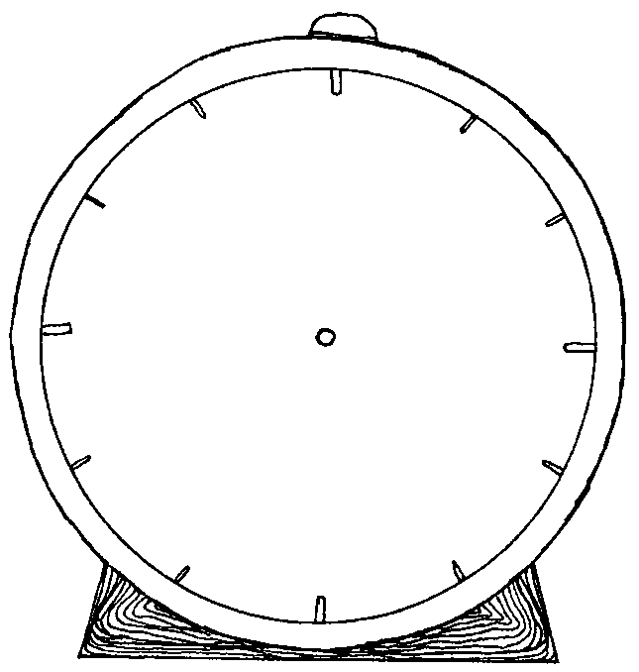

На листке схематично изображены часы – будильник. Вам следует дорисовать их, придать картинке законченный вид. Если вам покажется это необходимым, то можете нарисовать не только детали часов, но и фон, воссоздать обстановку.

Обратите внимание на ту деталь, с которой вы начали свой рисунок. Если в первую очередь вы нарисовали СТРЕЛКИ ЧАСОВ, то это означает, что вопрос об энергии для вас сейчас чрезвычайно важен. Если первым делом вы проставили ЦИФРЫ НА ЦИФЕРБЛАТЕ, то это значит, что вы в настоящее время ведете суматошную жизнь и вам хочется покоя, упорядоченности и размеренности, вам остро не хватает этого. Если в первую очередь вы ОБВЕЛИ ЧАСЫ или ПОДСТАВКУ, то это говорит о вашем желании сменить обстановку, что-то изменить в своей жизни.

Остановимся подробнее на СТРЕЛКАХ БУДИЛЬНИКА. Не важно, сколько времени на ваших часах, важно, куда смотрят стрелки, вверх или вниз. Если СТРЕЛКИ ЧАСОВ НАПРАВЛЕНЫ ВВЕРХ, то это значит, что с вашей жизненной энергией все в порядке, вы полны сил и бодры. Если же СТРЕЛКИ СМОТРЯТ ВНИЗ, то это говорит о том, что ваши жизненные силы на исходе. Хуже всего, когда на часах ПОЛОВИНА ШЕСТОГО ИЛИ СЕДЬМОГО, это говорит о крайнем упадке сил.

Чем ЯРЧЕ ВЫДЕЛЯЕТЕ СТРЕЛКИ, тем больше энергии вам требуется для нормального существования. Для того чтобы понять, каким образом вы можете «подзарядиться», обратите внимание на остальные детали вашего рисунка.

Если вы ЧЕТКО ОБОЗНАЧИЛИ ЦИФРЫ. ЯРКО ВЫДЕЛИВ ИХ НА ЦИФЕР-БЛАТЕ, то это говорит о том, что для «подзарядки» вам просто нужно как следует отдохнуть, куда-нибудь съездить, переменить обстановку, получить новые впечатления.

Если вы ЯРКО ОБОЗНАЧИЛИ КНОПКУ ЗВОНКА НА БУДИЛЬНИКЕ, то это значит, что вы нуждаетесь в смене деятельности, вам просто неинтересно заниматься тем делом, которым вы занимаетесь в настоящее время. Для «подзарядки» вам достаточно найти работу по душе.

Если вы РЕЗКО ВЫДЕЛИЛИ КОРПУС БУДИЛЬНИКА, то это говорит о том, что вы обычно «подзаряжаетесь» в обществе, во время общения с другими людьми. Если при этом вы тщательно вырисовали ФОН, то можно предположить, что вы энергетический вампир.

Если вы уделили особое внимание ПОДСТАВКЕ, то это значит, что вы можете «подзарядиться» на природе, вам стоит поехать в лес, на реку, на дачу и пару дней отдохнуть от городской суеты, это пойдет вам на пользу.

№ 33 «Круги и линии»

Ваше отношение к карьере

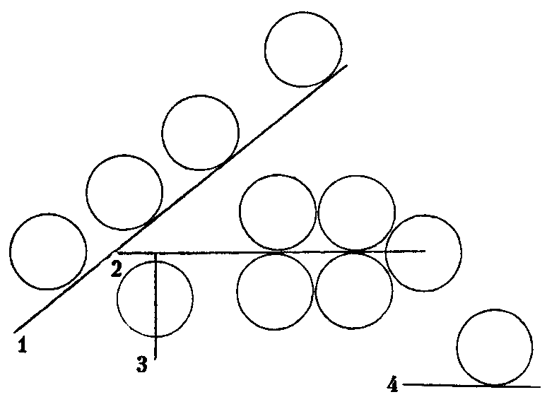

Перед вами круги и линии. Ваша задача предельно проста – закрасьте сплошным цветом тот из кругов, который вам больше всего нравится. И еще один круг заштрихуйте или выделите любым другим, удобным вам способом.

Этот тест очень простой. Полностью ЗАКРАШЕННЫЙ КРУГ - это вы сами, то, что вы из себя представляете в деловом разрезе. А ЗАШТРИХОВАННЫЙ КРУГ - это ваши мечты о карьере, ваши планы, надежды.

Особое значение имеет РАСПОЛОЖЕНИЕ КРУГА. ПЕРВАЯ ЛИНИЯ — это карьерный рост, иерархия, продвижение по службе, де­ловое поприще, стремление к лидерству. ВТОРАЯ ЛИНИЯ — это работа в коллективе, трудолюбие, исполнительность. ТРЕТЬЯ ЛИНИЯ — это пассивность, лень или усталость, боязнь самостоятельности, неумение действовать решительно. И последняя, ЧЕТВЕРТАЯ ЛИНИЯ - это склонность к индивидуальной работе, независимость, творческая жилка, отстраненность.

Если ваш ЗАКРАШЕННЫЙ КРУГ находится НА ПЕРВОЙ ЛИНИИ, то это говорит о том, что вы строите планы насчет своей карьеры, вы честолюбивы и амбициозны. И чем ВЫШЕ ВАШ КРУГ, тем грандиознее ваши планы и желания. КРУГ, РАСПОЛОЖЕННЫЙ ВЫШЕ ВСЕХ, — это высшая ступенька на карьерной лестнице, и если вы закрасили именно этот круг, то можно смело сказать, что вы хотели бы достичь высокого положения на службе. Ролью простого клерка вы не удовольствуетесь. Карьера для вас значит очень многое. Если же ВАШ КРУГ НА-ХОДИТСЯ В НИЖНЕЙ ТОЧКЕ ПЕРВОЙ ЛИНИИ, то это говорит либо о достаточной скромности ваших запросов, либо о том, что вы пока не успели осмотреться и предпочитаете некоторое время переждать, прежде чем строить какие-то определенные планы в карьере.

ЗАКРАШЕННЫЙ КРУГ НА ВТОРОЙ ЛИНИИ говорит о том, что вы с удовольствием работаете в коллективе и ничего иного не желаете. Причем КРУГ, РАСПОЛОЖЕННЫЙ НА КОНЦЕ ВТОРОЙ ЛИНИИ, говорит о том, что в принципе вы могли бы взять на себя руководящую роль, если бы захотели.

ЗАКРАШЕННЫЙ КРУГ НА ТРЕТЬЕЙ ЛИНИИ говорит о том, что вы либо очень устали и в настоящий момент нуждаетесь в отдыхе, либо же о том, что вы не любите работать и делаете все от вас зависящее, чтобы увильнуть от работы.

ЗАКРАШЕННЫЙ КРУГ НА ЧЕТВЕРТОЙ ЛИНИИ — вы ярко выраженный индивидуалист, вы не любите и не умеете работать в коллективе, вы привыкли отвечать только за себя.

ЗАШТРИХОВАННЫЙ КРУГ ПОКАЖЕТ ВАМ, о чем вы мечтаете. Возможно, втайне вы не желаете больше быть карьеристом и хотели бы стать одиночкой, забыть обо всем и снять с себя ответственность.

№ 34 «Лошадь»

Какой вы работник

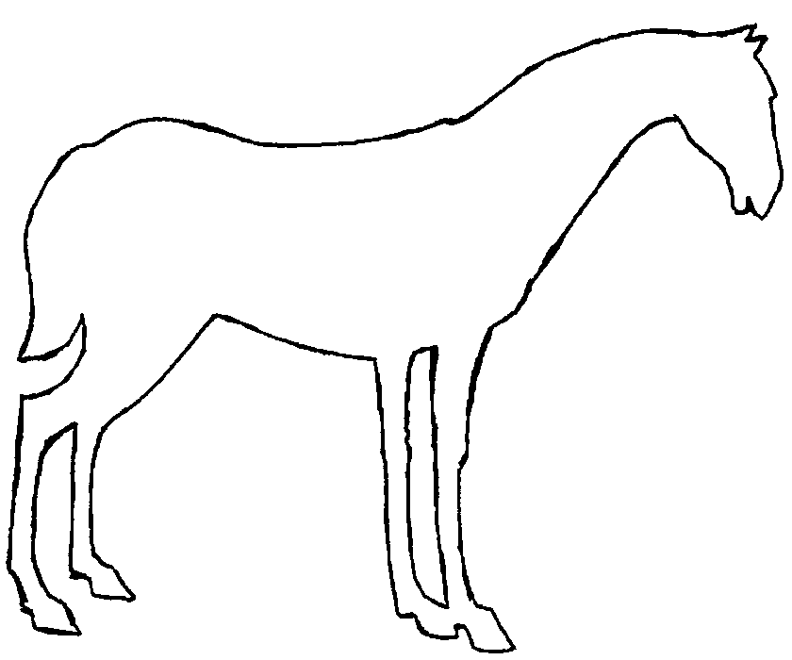

На рисунке изображен силуэт лошади. Ваша задача – завершить эту картинку, вырисовав все детали внешности животного, а также создав вокруг необходимый фон. Поместите лошадь в комфортные, приятные ей условия.

В этом тесте ЛОШАДЬ — это вы сами. Символ достаточно прозрачен: людей, много работающих, называют рабочими лошадками. В зависимости от того, как вы изобразили лошадь, насколько четко вы прорисовали все детали ее внешности, можно сказать, какой вы работник.

Если вы выделили только ОСНОВНЫЕ ХАРАКТЕРНЫЕ ДЕТАЛИ ЛОШАДИНОЙ ВНЕШНОСТИ (КОПЫТА, ГРИВУ И ХВОСТ), то это значит, что вы умеете трудиться, но не возводите работу в культ. Вы не трудоголик.

Если вы много внимания уделили МОРДЕ ЛОШАДИ (вырисовали ГЛАЗА, НОЗДРИ, РОТ, ЧЕЛОЧКУ и так далее), то у вас к работе несколько романтическое отношение, вы полны иллюзий и радужных надежд. Возможно, вы еще очень молоды и еще нигде не работали, тогда со временем ваша эйфория пройдет сама собой. Если же вы зрелый человек, то эта восторженность — просто свойство вашего характера.

Если вы старательно прописали КАЖДУЮ ШЕРСТИНКУ, то есть уделили много внимания МЕЛОЧАМ, то это говорит о вашей педантичности, вы умеете и любите кропотливый труд, старательны и придирчивы к себе и другим. На вас можно положиться, вы никогда не бросите недоделанную работу. Однако трудиться рядом с вами очень тяжело, вы всех изводите своим занудством и мелочностью.

Если вы ПОМЕСТИЛИ СВОЮ ЛОШАДЬ НА луг или В ПОЛЕ, то это означает ваше стремление работать в комфортных условиях, вы ненавидите рамки и ограничения и цените независимость.

Если вы НАДЕЛИ НА ЛОШАДЬ УЗДЕЧКУ ИЛИ ХОМУТ, то это значит, что вам не привыкать работать под давлением, вы принимаете любое руководство как данность и готовы подчиняться просто потому, что так заведено. Чем БОЛЬШЕ УПРЯЖИ НА ВАШЕЙ ЛОШАДИ, тем в более тяжелых и некомфортных условиях вы привыкли работать. Возможно, вы даже не представляете себе, что может быть как-то по-другому.

Если вы ПОСТАВИЛИ ПЕРЕД ЛОШАДЬЮ ЯСЛИ С КОРМОМ И КОРЫТО С ЕДОЙ, то это говорит о том, что вы готовы работать, но только в том случае, если вам обеспечат необходимый, хотя бы минимальный комфорт.

Если вы нарисовали НА ЛОШАДИ ВСАДНИКА, то это значит, что вы привыкли выполнять указания и не способны работать самостоятельно. Вам нравится, когда вами руководят и не только дают вам задание, но и задают определенный темп работы.

№ 35 «Закончите рисунок»

Ваши тайные желания

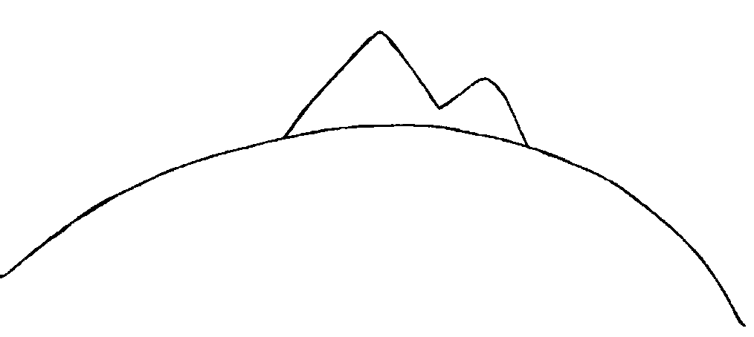

Не надо размышлять над этим тестом долго, рисуйте первое, что вам придет в голову. Импульсивность и непосредственность выражения мысли – вот что поможет вам правильно выполнить задание этого теста. А задание простое: завершите картинку, придайте ей законченный вид.

Если вы увидели в этом рисунке ЛУГ и ГОРУ и нарисовали на лугу ТРАВУ, ЦВЕТЫ и ДЕРЕВЬЯ, то это значит, что в душе у вас царит умиротворение, потому что ваши желания не выходят за пределы ваших возможностей.

Если вы к тому же нарисовали НА ЛУГУ РЕЧКУ, то это говорит о том, что вы полны энергии, бодры и готовы взяться за претворение своих планов в жизнь. Вы знаете, что нужно сделать, чтобы все ваши тайные мечты стали реальностью.

Однако если нарисованная вами РЕКА ПОЛНА ПОРОГОВ, РИФОВ ИЛИ ХИЩНИКОВ (КРОКОДИЛОВ, АКУЛ), то можно предположить, что вас пугают ваши же собственные тайные желания. Возможно, вы хотите чего-то такого, чего вам хотеть не следует. И поэтому вы ощущаете некий дискомфорт: ваше сознание конфликтует с вашим же подсознанием, и неизвестно, кто из них одержит победу.

Если вы ИЗРЫЛИ ВЕСЬ ПЕЙЗАЖ НОРАМИ ИЛИ ТОННЕЛЯМИ, то это значит, что вы изо всех сил пытаетесь подавить свои желания, убеждаете себя в том, что вы ничего не хотите, однако это не помогает. В какой-то момент ваши желания прорвут плотину вашей сдержанности и затопят всю вашу жизнь.

Если вы увидели в этом рисунке ЖИВОЕ СУЩЕСТВО (РЫБУ, ЗВЕРЯ), то это говорит о том, что ваши тайные желания очень трудно осуществить, так как они касаются не только вас, но и других людей. Чем больше деталей на теле вашего животного, тем больше проблем создают ваши желания.

Если вы увидели в этом рисунке какую-то ТЕХНИКУ, ПРЕДМЕТ, ОТДЕЛЬ-НУЮ ДЕТАЛЬ, то это значит, что ваши желания трудоемки и грандиозны и, скорее всего, представляют из себя готовый к воплощению в жизнь план действий. Судя по всему, вы рационально мыслящий человек, практик и прагматик и потому никогда не будете предаваться пустым мечтаниям. И ваши тайные желания, наверное, только потому еще не осуществились, что вам не хватает времени, сил или денег.

Если вы нарисовали АБСТРАКТНУЮ КАРТИНУ, то это говорит о том, что вы испытываете стыд и неловкость из-за своих желаний, они отравляют вам жизнь и заставляют мучиться.

Особое внимание следует уделить тем ДЕТАЛЯМ, КОТОРЫЕ ВЫСТУПАЮТ ЗА ГРАНИЦЫ РИСУНКА (СОЛНЫШКО В НЕБЕ, ЛЮДИ ВДАЛИ и так далее). Чем больше их, тем больше опасений вы испытываете из-за своих желаний.

№ 36 «Постройте мост»

Ваша целеустремленность

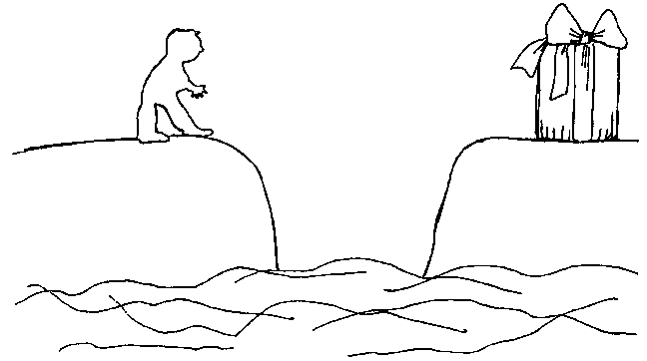

Внимательно посмотрите на этот рисунок. Он незаконченный, вы должны его дополнить таким образом, чтобы получился ясный и понятный сюжет. Рисуйте все, что приходит вам в голову.

Этот тест покажет вам, насколько вы целеустремленный человек. Все символы достаточно прозрачны. ЧЕЛОВЕК — это вы сами, СВЕРТОК НА ДРУГОМ БЕРЕГУ — это ваша цель, РЕКА — это полоса препятствий, которую вам надо каким-то образом преодолеть. То, как вы это сделаете, и продемонстрирует наличие или отсутствие в вашем характере такой черты, как целеустремленность.

Если вы нарисовали МОСТ, то это очень хороший знак. Это говорит о том, что вы не откажетесь от своей цели только потому, что добраться до нее не очень легко. ЧЕМ КРЕПЧЕ нарисованный вами МОСТ, тем сильнее ваша воля и решительнее характер.

Если вы нарисовали МОСТИК-ЖЕРДОЧКУ, то это значит, что вас можно сбить с курса, заставить передумать, запутать, наконец, и тогда вы перестанете стремиться к своей цели. Вы можете спасовать перед жизненными трудностями (как упали бы с этого мостика в реку).

Если ваш МОСТ С КРАСИВЫМИ ПЕРИЛАМИ, весь РЕЗНОЙ И ПОКРЫ-ТЫЙ УКРАШЕНИЯМИ, то это говорит о том, что вы склонны все идеализировать, вы по натуре романтик, и даже цели у вас очень красивые и романтичные, несколько нежизненные.

РЕКА, в которой КИШАТ КРОКОДИЛЫ или АКУЛЫ, говорит о том, что вы боитесь тех препятствий, которые могут вам встретиться на пути к вашей цели. Если при этом ваш МОСТИК ШАТКИЙ И ТОНЕНЬКИЙ, то можно не сомневаться: вы часто поддаетесь необоснованной панике. У вашего страха, как говорится, глаза велики. Но вам следует помнить и другую пословицу: глаза страшат, а руки делают. Все не так страшно, как вам кажется.

Если вы нарисовали НА ВОДЕ ЛИНИИ или другие РАСТЕНИЯ, то это означает, что вы не ждете от жизни подвоха, но и не надеетесь, что у вас всегда все будет гладко, без сучка и задоринки. Вы понимаете, что в жизни все случается, и готовы преодолеть любое препятствие.

Если вы ЗАПОЛНИЛИ РЕКУ РЫБОЙ, мирно резвящейся в воде, то это говорит о том, что вы не видите опасностей на своем пути и полны радужных надежд. Вы верите, что у вас все всегда будет хорошо. Но эта уверенность проистекает из вашего полного незнания жизни, ваш оптимизм может лопнуть в одно мгновение при столкновении с реальными трудностями.

№ 37 «Композиция из треугольников»

Что вы чувствуете

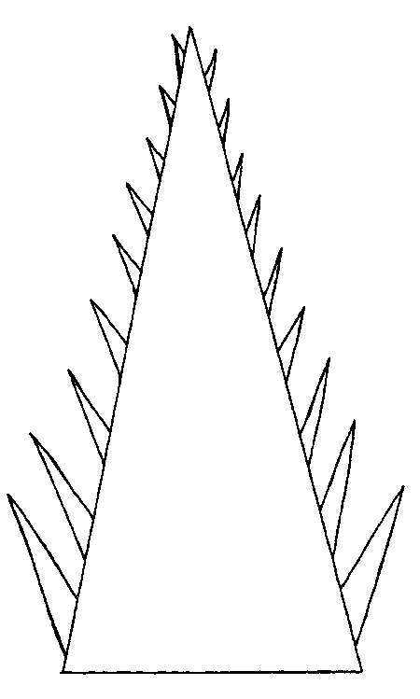

Взгляните на эту своеобразную композицию, составленную из треугольников разного размера. Вам надо постараться увидеть в этом рисунке нечто определенное и дополнить его деталями таким образом, чтобы картинка приобрела осмысленный и законченный вид. Этот тест поможет вам понять свое настроение в данный жизненный момент.

Все очень просто, все, что вы увидите в этом рисунке, легко поддается трактовке. Все образы достаточно прозрачны и предполагают прямое толкование.

Если вы увидели ДЕРЕВО, уходящее своей кроной высоко вверх, то это говорит о том, что в данный момент вы не удовлетворены своей жизнью, вас не устраивает сложившаяся ситуация. Скорее всего, вы нуждаетесь в росте — интеллектуальном, творческом, карьерном, эмоциональном.

Если вы СНАБДИЛИ ДЕРЕВО ГУСТОЙ ЛИСТВОЙ, то это значит, что вы даже самому себе боитесь признаться в том, что в вашей жизни наступил застой. Такое возможно тогда, когда у человека все хорошо и в семье, и на работе, а ему почему-то этого мало и хочется чего-то другого. Вполне естественно, что в подобной ситуации этот человек чувствует себя виноватым перед близкими людьми за свою неудовлетворенность.

Если вы увидели в этом рисунке СТОЛ С ЛЮДЬМИ, то это явное свидетельство того, что вы нуждаетесь в общении, вам хочется установить контакт с вашим окружением, найти понимание и поддержку у близких людей.

Если вы разглядели в этой картинке ДОРОГУ, уходящую вдаль, и ДЕРЕВЬЯ ВДОЛЬ ОБОЧИН, то это значит, что вы страстно желаете изменить свою жизнь и даже знаете, как это сделать. И ЧЕМ ГУЩЕ КРОНЫ ДЕРЕВЬЕВ, тем желаннее для вас перемена в вашей жизни. Если вы к тому же НАРИСУЕТЕ НА ДОРОГЕ МАШИНУ ИЛИ ЧЕЛОВЕКА, то это значит, что вы уже начали осуществлять задуманное и скоро добьетесь своего.

Если вы увидели в этом рисунке ПИЛУ, то это говорит о ваших страхах и тревогах. Вы ощущаете себя не в своей тарелке, вас что-то мучит и гнетет.

Если вы на основе этой композиции нарисовали АБСТРАКТНУЮ КАРТИНУ, даже не пытаясь придать ей реальный смысл, то это говорит о вашем нежелании идти на поводу у общества. Скорее всего, в настоящий момент вы чувствуете себя уставшим и несчастным, возможно, вы испытываете давление со стороны близких людей, и это вас напрягает.

Если вы КЛОНИРОВАЛИ ЭТУ КОМПОЗИЦИЮ и в результате у вас получился УЗОР НАПОДОБИЕ КРУЖЕВА, то это значит, что вы всей душой хотите расслабиться, получить удовольствие. Наверное, у вас уже созрели планы на ближайший уик-энд, и вы ни о чем другом не можете думать.

№ 38 «Прямоугольная картина»

Эгоистичны ли вы

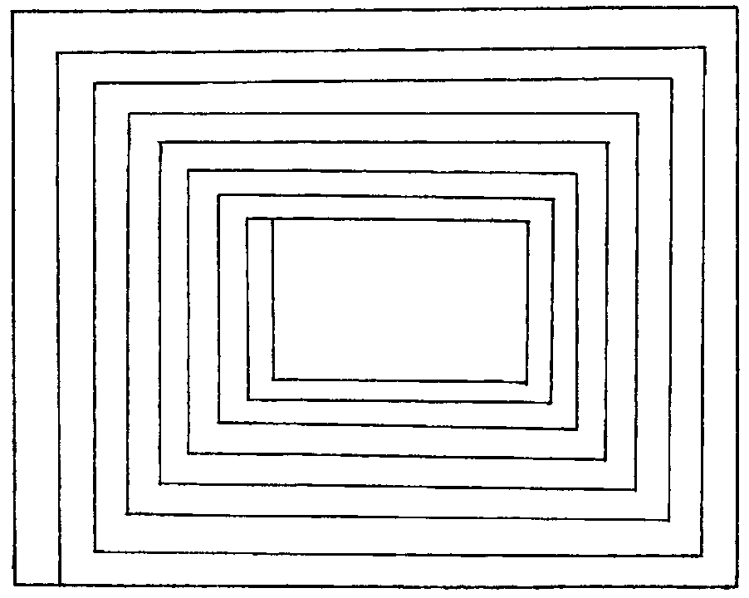

Посмотрите на этот рисунок. Он незаконченный, вам нужно дополнить его. Рисовать можно все, что вы захотите, никаких ограничений нет. Главное, чтобы вам самому понравился результат.

Смысл этого теста заключается в следующем: ЦЕНТРАЛЬНЫЙ ПРЯМО-УГОЛЬНИК свидетельствует об эгоистичности человека, тогда как НАРУЖНЫЙ ПРЯМОУГОЛЬНИК говорит о том, что человек больше думает о других, чем о себе. Следовательно, ЧЕМ СИЛЬНЕЕ ВЫ ЗАРИСОВАЛИ ЦЕНТР ДАННОГО РИСУН-КА, тем большим эгоистом вы являетесь.

Если вы покрыли ЦЕНТРАЛЬНЫЙ ПРЯМОУГОЛЬНИК УЗОРАМИ, то это говорит о том, что вы добрый и радушный человек, ваш эгоизм — следствие всеобщей любви к вам. Вас с детства балуют вниманием, и вы привыкли к этому. Вполне возможно, что со временем вы вырастете из своего эгоизма.

Если вы нарисовали в центре ГЕОМЕТРИЧЕСКУЮ КАРТИНУ, то это означает, что вы относитесь к окружающим свысока, считаете себя лучше, красивее или умнее всех прочих людей. Ваш эгоизм отдаляет вас от мира.

Если вы просто закрасили ЦЕНТРАЛЬНЫЙ ПРЯМОУГОЛЬНИК, то это значит, что вы любите нравиться окружающим и всеми силами стараетесь привлечь к себе внимание людей. Поначалу это было безобидное желание, однако сейчас оно переросло в навязчивую идею, в жизненную потребность, вы эгоистичны, вы не понимаете, что у людей могут быть и другие интересы помимо вашей персоны.

Если вы нарисовали ЛИНИИ, ИСХОДЯЩИЕ ИЗ ЦЕНТРА И ДОХОДЯЩИЕ ДО ВНЕШНЕГО ПРЯМОУГОЛЬНИКА, то это говорит о том, что ваша эгоистичность умеренная. Вы не альтруист, не следует ожидать от вас жертвенности, однако вы не «тянете одеяло на себя». Разумеется, все ваши поступки так или иначе направлены на удовлетворение ваших потребностей, однако это вполне нормально и закономерно.

Если ВАШ РИСУНОК ПРИХОДИТСЯ В ОСНОВНОМ НА ВНЕШНИЕ ПРЯ-МОУГОЛЬНИКИ, то это говорит о вашем желании служить обществу, приносить пользу людям, жить во имя будущего. Если ваш рисунок представляет собою УЗОР, то это значит, что вы полны иллюзий и ничего не знаете о реальной жизни. Вы все видите в розовых тонах. Если вы нарисовали ЖИВОТНОЕ или ЧЕЛОВЕКА, то это говорит о вашей одержимости. Вас захватила какая-то идея, и вы горите желанием претворить ее в жизнь. Возможно, вы хотите перевернуть мир, заставить людей устыдиться своей черствости и толстокожести. РАСТЕНИЯ показывают, что вы подвержены влиянию извне, и, вероятно, ваши прекрасные идеи по улучшению мира — тоже результат чьего-то воздействия на вас.

№ 39 «Нарисуйте птицу»

Куда устремлены ваши помыслы

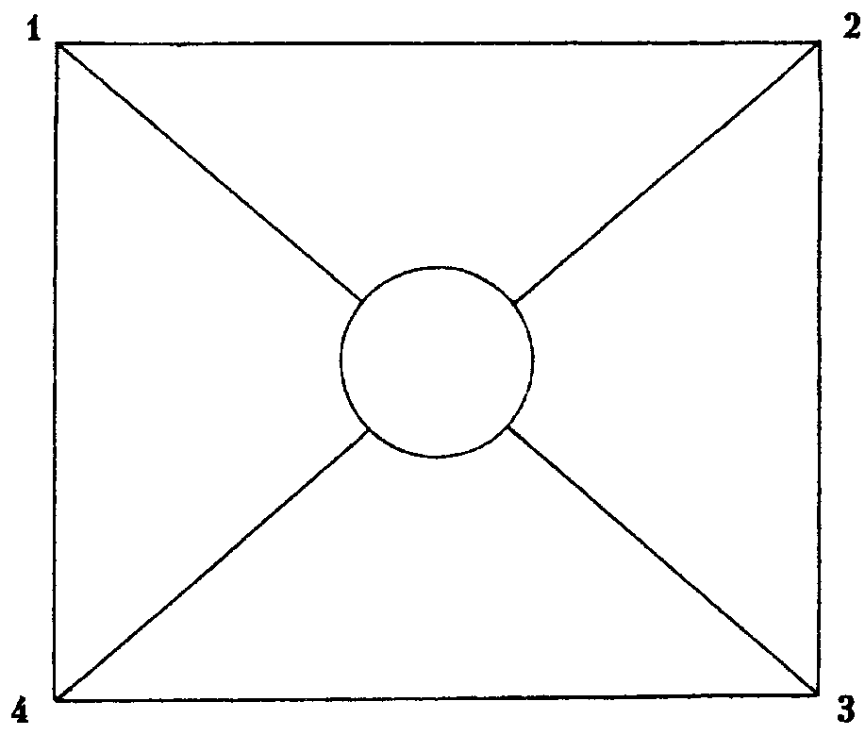

Перед вами прямоугольник с кругом в середине и прерывающимися диагоналями. Задание такое: вам надо нарисовать птицу. Куда вы ее поместите, ваше дело.

Для удобства все углы прямоугольника пронумерованы, так будет легче толковать полученное значение. Как вы догадались, самое важное в этом тесте — это месторасположение вашей птицы. Именно это обстоятельство покажет вам, куда устремлены ваши помыслы.

Если вы нарисовали ПТИЦУ В САМОМ ЦЕНТРЕ РИСУНКА, В КРУГЕ, то это говорит о том, что все ваши помыслы так или иначе связаны с вами и вашими желаниями и потребностями. Вас интересует только то, что может порадовать вас или пойти вам на пользу. Другие люди с их проблемами вас не занимают совершенно.

Если вы нарисовали ПТИЦУ В ЛЕВОМ СЕКТОРЕ (1-4), то это говорит о вашей ответственности и порядочности, вы печетесь о близких людях и никогда не бросите друга в беде. Единственное предостережение вам: вы совершенно не думаете о своем будущем, вы словно цепями прикованы к своему прошлому. Вами нередко манипулируют, зная о вашей безотказности и готовности прийти на помощь всем, кто попал в беду.

ПТИЦА В ВЕРХНЕМ СЕКТОРЕ говорит о том, что ваши помыслы устремлены к высотам и далям, вы полны радужных надежд и оторваны от земли. Вам не интересны простые земные дела, вас влечет все абстрактное, отвлеченное, небесное.

Если вы нарисовали ПТИЦУ В ПРАВОМ СЕКТОРЕ, то это значит, что вы думаете о своем будущем и делаете все возможное, чтобы день завтрашний был для вас удачным. Вы не привязаны к прошлому, это дает вам необходимую мобильность. Однако этот же факт не позволяет вам извлекать уроки из прошлых ошибок.

ПТИЦА В НИЖНЕМ СЕКТОРЕ говорит о том, что все ваши помыслы устремлены на вполне реальные, земные вещи. Вас не интересует то, что вы не можете потрогать и ощутить на вкус и цвет. Вы твердо стоите на земле. Вы практик, не мечтатель.

Если вы нарисовали ПТИЦУ, сделав КРУГ ЕЕ ТЕЛОМ, а все остальные ДЕ-ТАЛИ ЕЕ ТЕЛА РАВНОМЕРНО РАСПРЕДЕЛИВ ПО ВСЕМ СЕКТОРАМ, то это говорит о вашем стремлении к гармонии. Вы думаете о дне завтрашнем, но не забываете и про свое прошлое, а также стараетесь сочетать помыслы сугубо земные с абстрактными идеями. Чем пропорциональнее получилась ваша птичка, тем больше вероятность того, что вам удается совмещать все то, о чем было сказано выше.

№ 40 «Круги и кружки»

Инициативный ли вы человек

https://studfiles.net/html/2706/835/html_Kfw51EQDs0.JtDZ/img-sFsOFi.png https://studfiles.net/html/2706/835/html_Kfw51EQDs0.JtDZ/img-FAZGHa.pnghttps://studfiles.net/html/2706/835/html_Kfw51EQDs0.JtDZ/img-ZZc_bW.pngНа этом листе вы видите два больших круга, один поменьше и два совсем маленьких. Они расположены в произвольном порядке. Ваша задача – создать из этого беспорядка нечто осмысленное и законченное.

Если вы СОЕДИНИЛИ КРУГИ МЕЖДУ СОБОЙ, то это говорит о вашем стремлении к порядку и логике, вы обязательный и ответственный человек и терпеть не можете хаоса и необязательности. Вы исполнительны и трудолюбивы, дисциплинированны и старательны.

Если вы, соединив круги и кружки между собою, СОЗДАЛИ ИЗ НИХ МАШИНУ или любое другое ТЕХНИЧЕСКОЕ ПРИСПОСОБЛЕНИЕ, то это говорит о вашей решительности и активности. Вы энергичный и волевой человек, и вам невмоготу сидеть сложа руки. Вы не любите подчиняться, вы с удовольствием берете на себя руководство другими людьми или работаете самостоятельно. Вы инициативный и пробивной человек.

Если вы соединили круги и кружки, создав из них и ДРУГИХ ФИГУР ГЕОМЕТРИЧЕСКУЮ КОМПОЗИЦИЮ, то это говорит о том, что вы не любите проявлять инициативу, но если никто вокруг вас не захочет взять на себя роль лидера, то вы все-таки станете лидером. Вы неохотно руководите людьми, однако делаете это хорошо. Вы предпочитаете небольшие коллективы, в котором каждый человек отвечает только за себя.

Если вы СОЕДИНИТЕ КРУГИ И КРУЖКИ БЕСПОРЯДОЧНЫМИ ЛИНИЯ-МИ, создав АБСТРАКТНУЮ КАРТИНУ, то это значит, что вы любите проявлять инициативу, однако окружающие к вам редко прислушиваются. Вероятно, это происходит потому, что вы слишком много говорите, и людям очень трудно вычленить зерна истины из плевел.

Если вы НЕ СОЕДИНИЛИ КРУГИ И КРУЖКИ МЕЖДУ СОБОЙ, то это говорит о том, что вы натура творческая, непоследовательная, вам не нравится подчиняться и руководить, вы любите распоряжаться собою по своему усмотрению. Вы ненавидите режим и строгий распорядок вам милее творческий беспорядок.

Если вы КАЖДЫЙ КРУГ И КРУЖОК РАЗРИСОВАЛИ ОТДЕЛЬНО, то это значит, что вы никогда не проявляете инициативы, но не потому, что вы пассивный человек. Просто вы не хотите никому отдавать свои идеи, предпочитая использовать их для собственной выгоды. Вы не командный человек, вам не нравится трудиться в коллективе.

Если к тому же вы РАЗРИСОВАЛИ КРУГИ УЗОРАМИ, то это говорит о вашем желании покрасоваться. Вы любите быть в центре внимания и всячески добиваетесь этого. Если вы СДЕЛАЛИ ИЗ КРУГОВ ЛИЦА ЛЮДЕЙ, то это показатель неординарности вашего мышления. Вы глубокий и интересный человек, однако, окружающим вы кажетесь слишком легкомысленным.

№ 41 «Ряды прямоугольников»

Тверды ли вы в своих убеждениях

https://studfiles.net/html/2706/835/html_Kfw51EQDs0.JtDZ/img-ZOP6MQ.pnghttps://studfiles.net/html/2706/835/html_Kfw51EQDs0.JtDZ/img-pcJWzg.pnghttps://studfiles.net/html/2706/835/html_Kfw51EQDs0.JtDZ/img-8rAVXS.pnghttps://studfiles.net/html/2706/835/html_Kfw51EQDs0.JtDZ/img-uoXhdO.pnghttps://studfiles.net/html/2706/835/html_Kfw51EQDs0.JtDZ/img-dxjURy.pnghttps://studfiles.net/html/2706/835/html_Kfw51EQDs0.JtDZ/img-GZTYqP.pnghttps://studfiles.net/html/2706/835/html_Kfw51EQDs0.JtDZ/img-E5HUaj.pnghttps://studfiles.net/html/2706/835/html_Kfw51EQDs0.JtDZ/img-KS71Ei.pnghttps://studfiles.net/html/2706/835/html_Kfw51EQDs0.JtDZ/img-Xu5Dp0.pnghttps://studfiles.net/html/2706/835/html_Kfw51EQDs0.JtDZ/img-epCWcU.pnghttps://studfiles.net/html/2706/835/html_Kfw51EQDs0.JtDZ/img-rlfLaN.pnghttps://studfiles.net/html/2706/835/html_Kfw51EQDs0.JtDZ/img-x_StNj.pnghttps://studfiles.net/html/2706/835/html_Kfw51EQDs0.JtDZ/img-hNB6LS.pnghttps://studfiles.net/html/2706/835/html_Kfw51EQDs0.JtDZ/img-nxqX7Q.pnghttps://studfiles.net/html/2706/835/html_Kfw51EQDs0.JtDZ/img-YWDMyC.pnghttps://studfiles.net/html/2706/835/html_Kfw51EQDs0.JtDZ/img-JfgVmn.pnghttps://studfiles.net/html/2706/835/html_Kfw51EQDs0.JtDZ/img-8jMNPX.pnghttps://studfiles.net/html/2706/835/html_Kfw51EQDs0.JtDZ/img-APUaeh.pnghttps://studfiles.net/html/2706/835/html_Kfw51EQDs0.JtDZ/img-uKtg7O.pnghttps://studfiles.net/html/2706/835/html_Kfw51EQDs0.JtDZ/img-orkoZY.pnghttps://studfiles.net/html/2706/835/html_Kfw51EQDs0.JtDZ/img-VvGP_K.pnghttps://studfiles.net/html/2706/835/html_Kfw51EQDs0.JtDZ/img-Hz9b81.pnghttps://studfiles.net/html/2706/835/html_Kfw51EQDs0.JtDZ/img-EmPvnw.pnghttps://studfiles.net/html/2706/835/html_Kfw51EQDs0.JtDZ/img-A_p3B3.pnghttps://studfiles.net/html/2706/835/html_Kfw51EQDs0.JtDZ/img-HKWvuq.pnghttps://studfiles.net/html/2706/835/html_Kfw51EQDs0.JtDZ/img-HeKMHS.pnghttps://studfiles.net/html/2706/835/html_Kfw51EQDs0.JtDZ/img-bmy1Y6.pnghttps://studfiles.net/html/2706/835/html_Kfw51EQDs0.JtDZ/img-XJ7vJf.pnghttps://studfiles.net/html/2706/835/html_Kfw51EQDs0.JtDZ/img-aOMlMB.pnghttps://studfiles.net/html/2706/835/html_Kfw51EQDs0.JtDZ/img-oI16_g.pnghttps://studfiles.net/html/2706/835/html_Kfw51EQDs0.JtDZ/img-H6b4EY.pnghttps://studfiles.net/html/2706/835/html_Kfw51EQDs0.JtDZ/img-e1iO9r.pnghttps://studfiles.net/html/2706/835/html_Kfw51EQDs0.JtDZ/img-RQRV9_.pnghttps://studfiles.net/html/2706/835/html_Kfw51EQDs0.JtDZ/img-jUsb0G.pnghttps://studfiles.net/html/2706/835/html_Kfw51EQDs0.JtDZ/img-HGaD48.pngПеред вами тридцать пять прямоугольников, пять вертикальных рядов по семь прямоугольников в каждом, или семь горизонтальных по пять, если вам так ближе. Вам нужно завершить данную композицию, придать ей логически законченный вид. Что вы нарисуете, чем дополните ряды, решать вам.

ЕСЛИ ВЫ СОЕДИНИЛИ ПРЯМОУГОЛЬНИКИ МЕЖДУ СОБОЙ ПРЯМЫ-МИ ЛИНИЯМИ, то это говорит о том, что вы принципиальный и твердый в убеждениях человек, вас нелегко сдвинуть с той точки зрения, которую вы для себя избрали. Вы придерживаетесь своего мнения до последнего, пока жизнь не разрушит все ваши доводы и логические построения в пух и прах.

Если на вашем рисунке получилось ОЧЕНЬ МНОГО ПРЯМЫХ ЛИНИЙ и некоторые из них даже ПРОХОДЯТ СКВОЗЬ ПРЯМОУГОЛЬНИКИ, то это значит, что вы придерживаетесь своих убеждений не потому, что считаете их верными, а потому, что вы упрямый и своенравный человек. Вы не любите уступать другим в споре, вам не нравится, когда-то кто-то другой, а не вы, оказывается правым. Для вас не может быть ничего более ужасного, чем открыто признать свое поражение, свою ошибку.

Если вы СОЕДИНИЛИ ПРЯМОУГОЛЬНИКИ ВОЛНИСТЫМИ ЛИНИЯМИ, то это говорит о вашей гибкости и способности к восприятию новой информации. Вы не будете держаться за свои принципы только потому, что они ваши, и вы к ним привыкли. Вы способны менять свои жизненные убеждения сообразно обстоятельствам, используя новые сведения и собственный жизненный опыт.

Если вы СОЗДАЛИ ИЗ ПРЯМОУГОЛЬНИКОВ СИММЕТРИЧНЫЙ УЗОР, то это значит, что вы стремитесь во всем быть оригинальным, это относится к вашим убеждениям. Вы всегда выбираете для себя необычную, нетрадиционную точку зрения и с удовольствием противопоставляете себя окружающим. Вы любите спорить, однако для вас важен не конечный результат спора, а сам процесс, поэтому мало кому нравится с вами дискутировать.

Если вы СОЗДАЛИ ИЗ ПРЯМОУГОЛЬНИКОВ НЕСИММЕТРИЧНЫЙ УЗОР, то это говорит о вашей способности с легкостью отказываться от своих убеждений ради возможной выгоды. Вы живете по принципу флюгера: откуда ветер дует, туда вы и поворачиваетесь.

Если вы ОБВЕЛИ ПРЯМОУГОЛЬНИКИ ПРОИЗВОЛЬНОЙ РАМКОЙ, то это означает, что в данный момент жизни вы не готовы заглянуть в самого себя и разобраться в своих жизненных установках. Возможно, вы испытываете легкий стресс или просто устали.

Если НА ОСНОВЕ ДАННЫХ ПРЯМОУГОЛЬНИКОВ ВЫ СОЗДАЛИ ЗА-КОНЧЕННЫЙ РИСУНОК (МНОГОЭТАЖНЫЙ ДОМ, РЕШЕТКА С КВАДРАТ-НЫМИ ОТВЕРСТИЯМИ), то это говорит о том, что вы тверды и принципиальны, вы точно знаете, чего хотите в жизни.

№ 42 «Ряды кружков»

Доверчивый ли вы человек

https://studfiles.net/html/2706/835/html_Kfw51EQDs0.JtDZ/img-bz5eiP.pnghttps://studfiles.net/html/2706/835/html_Kfw51EQDs0.JtDZ/img-bz5eiP.pnghttps://studfiles.net/html/2706/835/html_Kfw51EQDs0.JtDZ/img-bz5eiP.pnghttps://studfiles.net/html/2706/835/html_Kfw51EQDs0.JtDZ/img-bz5eiP.pnghttps://studfiles.net/html/2706/835/html_Kfw51EQDs0.JtDZ/img-bz5eiP.pnghttps://studfiles.net/html/2706/835/html_Kfw51EQDs0.JtDZ/img-bz5eiP.pnghttps://studfiles.net/html/2706/835/html_Kfw51EQDs0.JtDZ/img-bz5eiP.pnghttps://studfiles.net/html/2706/835/html_Kfw51EQDs0.JtDZ/img-bz5eiP.pnghttps://studfiles.net/html/2706/835/html_Kfw51EQDs0.JtDZ/img-bz5eiP.pnghttps://studfiles.net/html/2706/835/html_Kfw51EQDs0.JtDZ/img-bz5eiP.pnghttps://studfiles.net/html/2706/835/html_Kfw51EQDs0.JtDZ/img-bz5eiP.pnghttps://studfiles.net/html/2706/835/html_Kfw51EQDs0.JtDZ/img-bz5eiP.png

На этом листе вы видите двенадцать кругов, построенных в три вертикальных ряда по четыре кружка в каждом. Ваша задача – сделать из этих геометрических фигур законченный рисунок, придать разрозненным деталям целостность.

Самое главное в этом тесте, на что вам следует обратить особое внимание, — это СТЕПЕНЬ ЗАКРАШЕННОСТИ КАЖДОГО КРУГА. Если в результате ваших усилий на картинке преобладают закрашенные круги, то есть ЧЕРНЫХ ПЯТЕН получилось больше, чем СВЕТЛЫХ МЕСТ, то это значит, что вы не слишком-то доверчивы. Вы осторожны, считаете, что лучше какое-то время выждать, чтобы потом не разочароваться. Если же СВЕТЛОГО БОЛЬШЕ, ЧЕМ ЧЕРНОГО, то это значит, что вы доверяете людям и считаете, что в мире больше добра, чем зла.

Если вы СОЕДИНИЛИ КРУГИ ПРЯМЫМИ ЛИНИЯМИ, то это говорит о вашем стремлении упорядочить свою жизнь, сделать ее простой и понятной, подчинить ее режиму или какой-то идее. Вам жизненно необходим человек, которому вы могли бы безоговорочно доверять и чьим требованиям охотно бы подчинялись. Если такой наставник находится, то вы чувствуете себя счастливым.

Если вы СОЕДИНИЛИ КРУГИ ВОЛНИСТЫМИ ЛИНИЯМИ, то это значит, что вы мягки и наивны, ранимы и чувствительны, вас очень легко обидеть и выбить почву у вас из-под ног. Вы слепо верите своим близким и друзьям и всегда тяжело переносите обман и предательство.

Если вы В КАЖДОМ КРУЖКЕ НАРИСОВАЛИ ЛИЦО и у вас получилось ДВЕНАДЦАТЬ ЧЕЛОВЕЧЕСКИХ ЛИЦ, то это говорит о том, что вы никогда не кинетесь в омут с головой и не будете целиком и полностью полагаться на другого человека, даже очень близкого и родного вам. Вы предпочитаете полагаться только на себя и свои силы, и надо отметить, ваша жизненная тактика всегда себя оправдывала. Сами вы можете помочь тем, кто в этом нуждается, но от других помощи не ждете.

Если вы создали из кругов ЦЕЛУЮ КАРТИНУ (КОНТЕЙНЕР С ЯЙЦАМИ, РЕШЕТКА С КРУГЛЫМИ ОТВЕРСТИЯМИ), то это значит, что вы хотели бы верить людям, но у вас ничего не получается. Возможно, у вас в памяти еще свежи прошлые обиды.

Если вы сделали из трех вертикальных рядов три живых существа (трех людей, трех гусениц), то это демонстрирует ваше творческое отношение к миру в целом и к окружающим вас людям в частности. Вы прекрасно понимаете, что люди бывают разными — и добрыми, и злыми, и плохими, и хорошими, — и потому не понимаете, как можно доверять абсолютно всем. Вы превосходный психолог и потому редко ошибаетесь в выборе друзей. Вы знаете, на кого можно положиться.

№ 43 «Без лица»

Загадочный ли вы человек

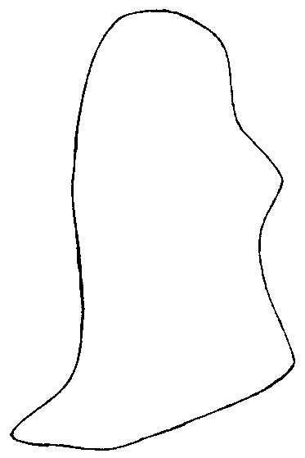

Особенно часто этим вопросам задаются женщины, так как испокон веков считается, что в каждой уважающей себя даме должна быть «какая–то загадка». Впрочем, мужчин некоторая таинственность тоже украшает, создавая вокруг них некий притягательный для противоположного пола ореол. И если вы хотите узнать, загадочны ли вы, то просто выполните задание теста. У этой фигуры нет лица, вам надо его нарисовать.

Если вы увидели в этой фигуре ТЕЛО В БАЛАХОНЕ, ЛИШЕННОЕ ГОЛО-ВЫ, и соответственно нарисовали ГОЛОВУ ВВЕРХУ, НАД ФИГУРОЙ, то это говорит о том, что вы совершенно лишены загадочности. Вы прямой, откровенный и последовательный в своих словах и действиях человек, вам не нравится ходить вокруг да около, вы привыкли все рубить сплеча. Загадочность кажется вам неумением человека изъясняться четко и понятно, вас это раздражает.

Если вы ПОДЕЛИЛИ ФИГУРУ НА ЧАСТИ, ЛИНИЕЙ ОБОЗНАЧИВ МЕСТО СТЫКА ГОЛОВЫ С ПЛЕЧАМИ, то это значит, что вы хотели бы быть загадочным и непонятным человеком, вам хочется быть привлекательным для противоположного пола, однако на самом деле никакой загадки в вас нет. Вы были бы куда более интересным и занимательным для окружающих, если бы отказались от своего стремления окутать свою личность загадкою и вернулись бы к своему естественному поведению.

Если вы УВИДЕЛИ В ЭТОЙ ФИГУРЕ ЧЕЛОВЕКА, С ГОЛОВОЙ ЗАКУТАВ-ШЕГОСЯ В ОДЕЯЛО ИЛИ ПЛАЩ, и в верхней части фигуры НАРИСОВАЛИ КРУЖОК ЛИЦА, то это яркое свидетельство вашей загадочности. Вы без всяких усилий с вашей стороны интригуете людей недомолвками и недоговорками, загадочными улыбками и красноречивыми взглядами. Все это дается вам без труда, это природный дар.

Если вы увидели в этой фигуре ЛИЦО ЧЕЛОВЕКА В АНФАС, то это говорит о том, что окружающие совершенно вас не понимают, вы кажетесь им странным и непонятным, вас называют человеком с чудинкой, жителем Марса и так далее. Но на самом деле вы не специально говорите непонятные вещи и совершаете неординарные поступки, просто вы не можете иначе, вы так живете. Вы очень хотели бы найти близкого вам по духу человека, родственную душу, но вам редко это удается.

Если вы разглядели в этой фигуре ЛИЦО ЧЕЛОВЕКА В ПРОФИЛЬ, то это говорит о вашей целеустремленности и идейности, зачастую вы совершенно забываете о мире вокруг вас, слепо идя к своей цели, к своей мечте. Вас считают загадочной личностью, но на самом деле загадки в вас нет. Просто вы ничего не делаете для того, чтобы установить контакт с окружающими вас людьми, как-то объяснить им свои поступки.

Если В ЗАДАННОЙ ФИГУРЕ ВЫ УВИДЕЛИ ШЛЯПУ И ДОРИСОВАЛИ К НЕЙ ЛИЦО, то это говорит о том, что вы сознательно сотворили из себя человека-загадку и с удовольствием пожинаете плоды своих трудов.

№ 44 «Нарисуйте человека»

Сенсорик или интуитивист

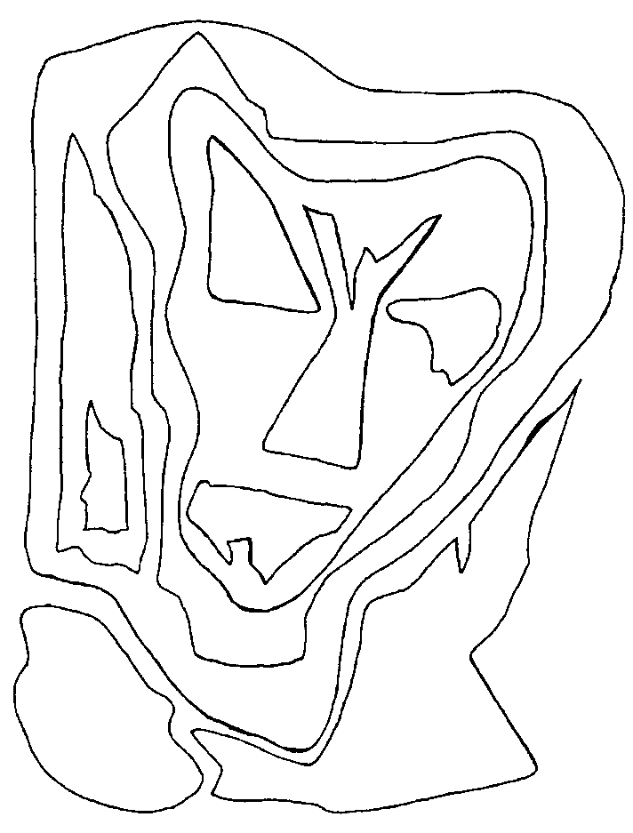

Перед вами произвольный набор фигур, некая композиция. Используя одну, две или больше фигур (столько, сколько вам потребуется для выполнения задачи), нарисуйте человека.

Если вы СОЗДАЛИ ЧЕЛОВЕКА НА ОСНОВЕ ОДНОЙ, ДВУХ, ТРЕХ ИЛИ ДАЖЕ ЧЕТЫРЕХ ФИГУР, то это значит, что вы сенсорик. Вы взялись за выполнение задачи, исходя из конкретных деталей, вы стали рассматривать каждую фигуру по отдельности, не объединяя их в единое неделимое целое.

Если же вы УВИДЕЛИ В ЭТОЙ, НА ПЕРВЫЙ ВЗГЛЯД ПРОИЗВОЛЬНОЙ КОМПОЗИЦИИ ЛИЦО ЧЕЛОВЕКА и дорисовали его, то это говорит о том, что вы являетесь интуитивистом. Вы склонны к обобщению, вы обращаете внимание, прежде всего, не на конкретные детали, а на их совокупность.

Сенсорик и интуитивист — это два типа человеческого мировосприятия, два полюса, между которыми может быть масса промежуточных вариантов. Однако мы остановимся только на этих двух крайностях, объяснив особенности сенсорического восприятия мира и интуитивного.

Для сенсориков на первом месте стоят детали, мелочи, конкретные вещи, события, мысли и слова. Они всегда четко выстраивают свою речь, потому что неизменно исходят из конкретных фактов и не отвлекаются на обобщения и абстрактные понятия. Сенсорики наблюдательны, они замечают все, что окружает их. Они являются прекрасными рассказчиками, делают превосходные доклады и умело анализируют реальные события. Но разговоры на отвлеченные темы раздражают их, так как кажутся им несущественными, ведь они не основаны на фактах.

Интуитивисты предпочитают не детали, а картину в целом, они ненаблюдательны и могут упустить из виду важные факты, однако их прогнозы и предположения, как правило, всегда сбываются. Дело в том, что там, где сенсорики продираются сквозь факты, постепенно выстраивая их в цепочку, интуитивисты сходу схватывают общие черты и делают верный вывод. Интуитивисты — прирожденные теоретики, а сенсорики — практики. Есть такое расхожее выражение: сенсорики видят деревья, а интуитивисты — лес. Или можно сказать, что сенсорики идут по дороге, а интуитивисты летят над ней.

В идеале сенсорики и интуитивисты должны работать вместе, так как они прекрасно дополняют друг друга. Между ними нередки конфликты и недопонимания, и все же они многое могут дать друг другу, их мировосприятия и мироощущения настолько разные, что им никогда не будет скучно вместе. Если, конечно, они найдут в себе силы пойти на компромисс.

№ 45 «Воссоздайте всю картину по цепочке»

Логическое и абстрактное мышление

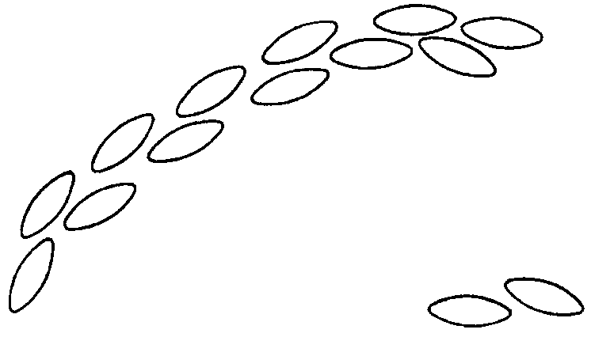

Перед вами – цепочка овалов. На основе этой детали вам надо воссоздать всю картину, из одного фрагмента сотворить целое. Что вы нарисуете и чем дополните данный рисунок, зависит только от вас.

Тест удивительно прост и ясен, его легко трактовать, что бы вы ни нарисовали. Принцип такой: если вы СДЕЛАЛИ ЦЕПОЧКУ ОВАЛОВ ОСНОВОЙ СВОЕГО РИСУНКА, то это говорит о том, что вы обладаете логическим мышлением, вам ближе все конкретное, земное. Если же ЦЕПОЧКА ОВАЛОВ ЯВЛЯЕТСЯ НЕ ОСНОВНОЙ ДЕТАЛЬЮ ВАШЕГО РИСУНКА, а дополнительной, то это говорит о наличии у вас абстрактного мышления. Вы склонны к размышлениям на отвлеченные темы, любите все обобщать, тогда как конкретные детали зачастую вас раздражают.

Признаком ЛОГИЧЕСКОГО МЫШЛЕНИЯ ЯВЛЯЮТСЯ такие рисунки: колос, гроздь винограда, ягоды и так далее. В общем, основной упор вы сделали на овалы, разрисовав их и ярко выделив.

Признаком АБСТРАКТНОГО МЫШЛЕНИЯ являются такие рисунки: идущий человек, за которым тянется цепочка следов; хвост птицы или зверя; коса девушки и все в том же духе. Иначе говоря, цепочка овалов в данном случае не более чем дополнение к вашему рисунку.

ЛЮДИ С ЛОГИЧЕСКИМ МЫШЛЕНИЕМ хорошо работают в коллективе, исполнительны, трудолюбивы и ответственны. Они прекрасно справляются с огромным количеством работы, благодаря тому, что умеют четко организовать свой рабочий день и распределить все дела по мере их важности и срочности. У этих людей практически не бывает безвыходных ситуаций, так как они просчитывают заранее каждый свой шаг, чтобы застраховать себя от возможных сюрпризов. Им больше по душе каждодневный кропотливый труд, нежели неожиданно свалившаяся им на голову работа, даже если та сулит им немалые прибыли.

ЛЮДИ С АБСТРАКТНЫМ МЫШЛЕНИЕМ не любят рутины и с завидным постоянством стараются увильнуть от обязательной, но скучной работы. Они предпочитают работать по вдохновению, им нравится проявлять себя в творческом плане, у них всегда множество разнообразных идей в голове, которыми они с удовольствием делятся со своим окружением. Для этих людей авралы на работе — дело обычное, так как они просто не умеют планировать свои дела так, чтобы они распределялись равномерно. Всегда получается так, что люди с абстрактным мышлением откладывают самую важную работу до последнего, а потом в запарке выполняют ее.

Хорошо, когда в коллективе есть люди с обоими типами мышления, в сочетании они представляют из себя хорошую команду.

№ 46 «Ваш сексуальный аппетит»

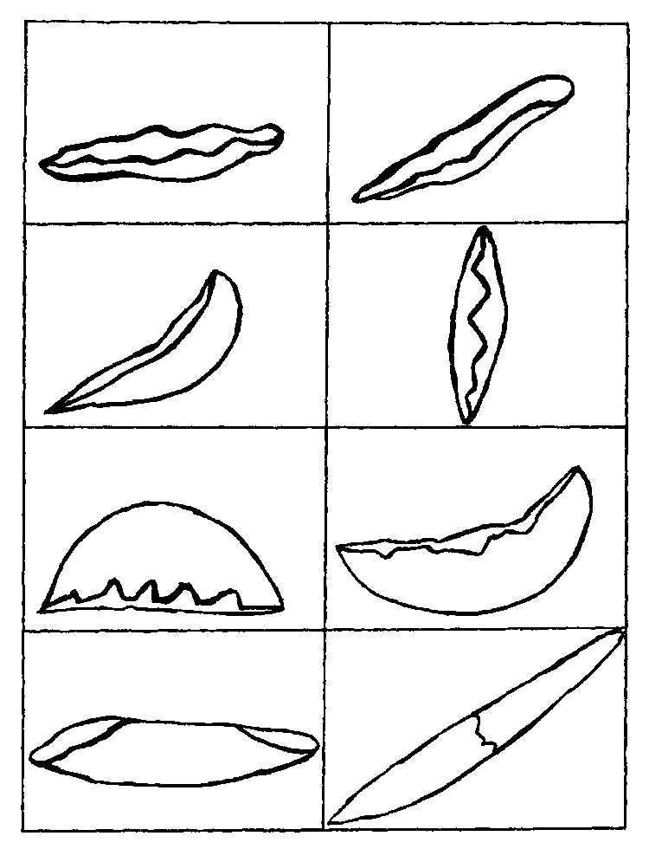

Перед вами таблица, состоящая из восьми квадратов. В каждом квадрате заключен определенный рисунок. Вам надо внимательно посмотреть на все предложенные вашему вниманию картинки и выбрать одну из них, ту, что вам понравится больше всех остальных. Когда вы осуществите свой выбор, перерисуйте понравившийся рисунок, по возможности точно его скопировав.

В зависимости от того, какой из рисунков вы выбрали, можно делать вывод о вашем сексуальном аппетите. Каждый рисунок несет в себе некое символическое значение. А то, насколько верно вы перерисовали рисунок, покажет, соответствуют ли ваши сексуальные запросы и потребности тому, что вы имеете в жизни. Иначе говоря, если вам понравился некий рисунок, но вы не сумели его точно перерисовать, то это значит, что в вашей жизни вы не получаете того, что вам нужно.

ПЕРВЫЙ РИСУНОК говорит о том, что вы предпочитаете равноправие в отношениях с партнером. Вам не нравится всегда доминировать в сексе или подчиняться, вы за то, чтобы инициатива переходила от одного партнера к другому.

ВТОРОЙ РИСУНОК означает, что вы пассивны в сексе, вам нравится полностью отдавать себя во власть своему партнеру, делать то, что он от вас потребует, буквально растворяться в нем.

ТРЕТИЙ РИСУНОК говорит о том, что вы требуете от своего партнера полного удовлетворения своих желаний, вы только берете и ничего не отдаете взамен. Вы эгоистичны в сексе.

ЧЕТВЕРТЫЙ РИСУНОК говорит о вашем стремлении к новизне, вы ищете острых ощущений, секс для вас является прекрасной возможностью испытать что-то новое и необычное. Вы находитесь в постоянном поиске, с вами в постели не уснешь и не соскучишься.

ПЯТЫЙ РИСУНОК ярко демонстрирует вашу склонность к садизму. Возможно, вы не сознаете этого, но вам нравится унижать своего партнера, заставлять его полностью и безоговорочно подчиняться вам и делать все, что вы от него ни потребуете.

ШЕСТОЙ РИСУНОК — это ваши явные мазохистские наклонности. Вы предпочитаете в роли партнера властного, жесткого и даже жестокого человека, вам нравится чувствовать себя беспомощной жертвой, вы готовы терпеть боль и унижения, потому что только так вы можете получить сексуальное удовлетворение.

СЕДЬМОЙ РИСУНОК говорит о том, что вы по натуре своей невероятно сексуальны и чувственны, вы всей душой и телом любите секс и делаете все от вас зависящее, чтобы разнообразить его, исключить из него рутину и наполнить новыми впечатлениями. Вы не против экстремального секса.

ВОСЬМОЙ РИСУНОК говорит о вашем непостоянстве, вы и представить себе не можете секс с одним партнером. Вы склонны к изменам, но не считаете это грехом.

№ 47 «Человек, предмет и животное»

Ваша связь с миром

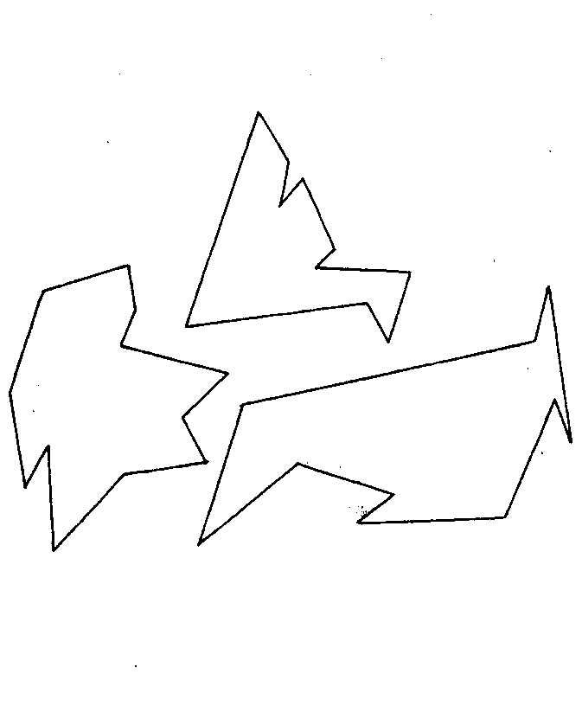

На этой картинке изображены три геометрические фигуры. Вам нужно создать на их основе три рисунка: человека, животное и предмет.

Самое главное, на что вам надо обратить внимание в этом тесте, — это взаимодействие всех трех фигур на вашем рисунке. Фигура ЧЕЛОВЕКА покажет вам, насколько комфортно вы сами чувствуете себя в этом мире, ЖИВОТНОЕ расскажет о ваших взаимоотношениях с окружающими (духовный контакт), а ПРЕДМЕТ продемонстрирует вашу связь с материальным миром.

Если вы КАЖДУЮ ФИГУРУ ПРОПИСАЛИ ОТДЕЛЬНО, не связывая их между собой, то это говорит о том, что вы плохо ладите с людьми, потому что никогда не думаете ни о ком, кроме себя. Вы не задумываетесь о нуждах окружающих людей, вы привыкли к определенному ходу жизни, и не желаете ничего менять. Вам никогда не приходило в голову, что все может быть и по-другому.

Если вы ЯРКО ВЫДЕЛИЛИ ЧЕЛОВЕКА, а две другие фигуры прописали небрежно, то это значит, что в данный момент жизни вы озабочены поиском себя, вы ищите свое место в этом мире.

Если вы СДЕЛАЛИ ОСНОВНОЙ УПОР НА ЖИВОТНОЕ, то это говорит о вашем желании установить контакт с окружающими вас людьми, вы нуждаетесь в понимании и заботе. Если при этом ФИГУРА ЧЕЛОВЕКА ОКРАШЕНА В ТЕМ-НЫЕ ТОНА, то это значит, что вы устали от одиночества, вы чувствуете себя в этом мире не в своей тарелке, вам хочется найти друга.

Если вы ВЫДЕЛИЛИ ПРЕДМЕТ, оставив практически без внимания человека и животное, то это явно демонстрирует вашу тягу к реальным переменам, вы полны планов, которые только и ждут, чтобы их претворили в жизнь. Вы деятельный человек, и волнуют вас, прежде всего, материальные проблемы.

Если вы ВСЕ ТРИ ФИГУРЫ СВЯЗАЛИ МЕЖДУ СОБОЙ, то это говорит о том, что вы стремитесь достичь гармонии в жизни, пытаясь органично связать мир духовный и мир материальный. Если при этом ОДНА ИЗ ФИГУР ВЫДЕЛЕНА ЯРЧЕ ОСТАЛЬНЫХ, то вы можете понять, чему вы все же оказываете предпочтение.

Если вы ЗАКЛЮЧИЛИ ВСЕ ТРИ ФИГУРЫ В КРУГ ИЛИ РАМКУ, то это значит, что вы не умеете принимать самостоятельные решения и размышлять над серьезной проблемой. Вы предпочитаете подождать, пока все наладится само собой. Вы надеетесь, что ваша связь с миром установится и без вашего активного участия, и все, что от вас требуется, — это немного терпения.

№ 48 «Разгадайте ребус»

Обидчивы ли вы

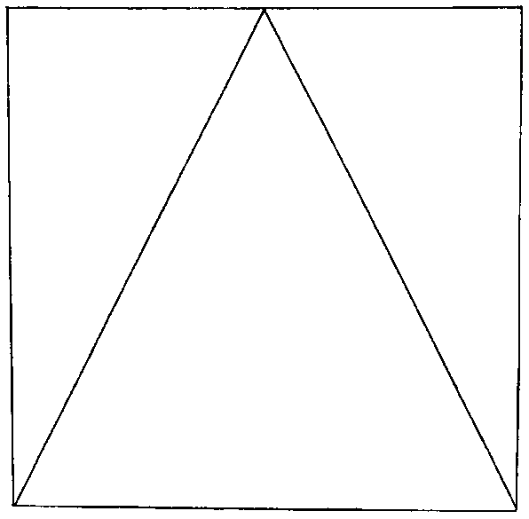

Этот геометрический рисунок состоит из большого прямоугольника, поделенного на три треугольника. Постарайтесь создать на основе этой композиции осмысленную картину. Вы можете рисовать все, что вам покажется уместным.

Важный момент: если все НАРИСОВАННЫЕ ВАМИ ДЕТАЛИ НЕ ВЫСТУ-ПАЮТ ЗА ПРЕДЕЛЫ ПРЯМОУГОЛЬНИКА, то это говорит о том, что вы предпочитаете держать обиду в себе, не изливая ее на окружающих. И ЧЕМ ТОЛЩЕ РАМКА, тем крепче ваша «броня», тем более вы скрытный человек.

Если же ДЕТАЛИ ВАШЕГО РИСУНКА ВЫХОДЯТ ЗА ПРЕДЕЛЫ ПРЯМО-УГОЛЬНИКА, то это значит, что вы открыто проявляете свою обиду, не пряча ее от чужих глаз. Вы не любите и не умеете подавлять свои отрицательные эмоции.

Если вы увидели в этой геометрической композиции ОКНО С ЗАНАВЕС-КАМИ, то это означает ваше желание не просто спрятать свою обиду от глаз окружающих, но и подавить ее в себе, избавиться от нее. И ЧЕМ БОЛЬШЕ ВНИМАНИЯ ВЫ УДЕЛИЛИ ЗАНАВЕСКАМ, тем глубже вы прячете свою обиду. Однако тут есть одна опасность: подавляя отрицательные эмоции в себе, вы не избавляетесь от них, вы только загоняете их глубоко в подсознание. И когда-нибудь это может привести вас к нервному срыву.

Если вы нарисовали НА ОКНЕ ГОРШОК С ЦВЕТАМИ, ЧЕЛОВЕКА ИЛИ ЖИВОТНОЕ, то это говорит о том, что вы не держите ни на кого зла, вы отходчивый и легкий человек.

Если же вы СДЕЛАЛИ ОКНО ТЕМНЫМ, то это означает вашу неспособность простить своих обидчиков. Вы злопамятны, мелочны и мстительны. Вы не забываете обид, вы можете годами копить их в себе и потом выплеснуть их все разом на окружающих. С вами трудно общаться, вы очень мнительны и считаете, что весь мир настроен против вас.

Если вы увидели в этой картине ГОРУ, то это говорит о вашем стремлении во чтобы то ни стало разобраться со своими обидчиками, до конца прояснить отношения. Вы терпеть не можете оставлять конфликт неразрешенным. Вы не агрессивный человек, но умеете отстаивать свои права, если это нужно.

Если вы УКРАСИЛИ ЦЕНТРАЛЬНЫЙ ТРЕУГОЛЬНИК МЕЛКИМИ УЗОРА-МИ, то это значит, что вы невероятно ранимый и обидчивый человек. Обидеть вас ничего не стоит, вы склонны из мухи делать слона, раздувая свои обиды до колоссальных размеров. Вы считаете себя несчастным и несправедливо оскорбленным, лелеете свои обиды и не желаете с ними расставаться.

*С*

Если вы нарисовали В ЦЕНТРАЛЬНОМ ТРЕУГОЛЬНИКЕ ЧЕЛОВЕКА ИЛИ ЖИВОТНОЕ, то это говорит о вашем желании найти виноватого. Вам нужен козел отпущения, которого вы могли бы упрекать в своих бедах.

№ 49 «Геометрический узор»

Ваша склонность к театральным эффектам

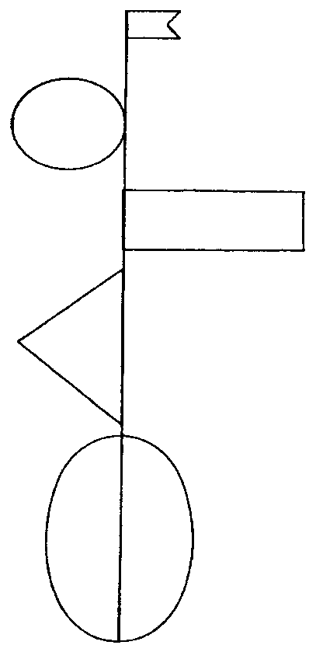

Перед вами – часть геометрического узора. Композиция незавершенная, дополните ее своими деталями, придайте ей законченный вид.

Если вы дополнили узор, СИММЕТРИЧНО ДОРИСОВАВ КАЖДОЙ ФИГУ-РЕ ПАРУ, то это означает полное отсутствие у вас склонности к театральным эффектам. С одной стороны, это очень хорошо: вы всегда ведете себя естественно, просто и ясно излагаете свои мысли, говорите то, что думаете. Однако ваша простота иной раз бывает утомительной. Вы не умеете играть и не владеете искусством кокетства.

Если вы дорисовали ТОЛЬКО ОДНУ СИММЕТРИЧНУЮ ФИГУРУ и на этом посчитали узор завершенным, то это значит, что вы не лишены некоторого изящества, однако достигается оно трудом и тренировками. Вам нравится производить на окружающих хорошее впечатление, но у вас далеко не всегда это получается, вам приходится думать о том, как вы ходите, двигаетесь и говорите. Постарайтесь не увлекаться театральными жестами, чтобы не выглядеть смешно.

Если вы ДОПОЛНИЛИ ЗАДАННЫЙ УЗОР ФИГУРАМИ ПРОИЗВОЛЬНОЙ ФОРМЫ, то это говорит о вашей несомненной склонности к театральным эффектам. Вам нравится поражать воображение людей, и вы делаете все возможное, чтобы вами восхищались, чтобы вами любовались. Вы не можете допустить даже мысли, что кому-то вы не нравитесь. Вы хотите, чтобы вас помнили, это ваша главная цель в жизни. И ЧЕМ ПРИЧУДЛИВЕЕ ВАШИ ФИГУРЫ, тем навязчивее ваше желание быть в центре всеобщего внимания.

Если вы тщательно РАСПИСАЛИ КАЖДУЮ ФИГУРУ ЗАДАННОЙ КОМ-ПОЗИЦИИ, то это значит, что вы манерны и жеманны, вы ведете себя неестественно, ненатурально. Вы не просто любите театральные эффекты, вы жить без них не можете, они у вас в крови. И ЧЕМ МЕЛЬЧЕ ДЕТАЛИ ВАШЕГО РИСУНКА, тем игривее ваше настроение.

Если вы НИЧЕГО НЕ ДОРИСОВАЛИ, просто ОБВЕЛИ ЗАДАННУЮ КОМ-ПОЗИЦИЮ, то это говорит о вашем умении производить на людей хорошее впечатление. И это тем более ценное качество, что вы не стараетесь во что бы то ни стало завладеть вниманием окружающих.

Если вы ДОРИСОВАЛИ К ЭТОЙ КОМПОЗИЦИИ ЛЮДЕЙ ИЛИ ЖИВОТ-НЫХ, то есть создали некую ЖАНРОВУЮ КАРТИНКУ, то это значит, что вы творческий человек, артистическая натура. Вы ведете себя естественно, но никто не назовет вас простаком, вы кокетливы, но не жеманны. Вы гармонично развитый человек, ваша театральность органична, она идет от сердца.

№ 50 «Страшная история»

Ваша подверженность страхам

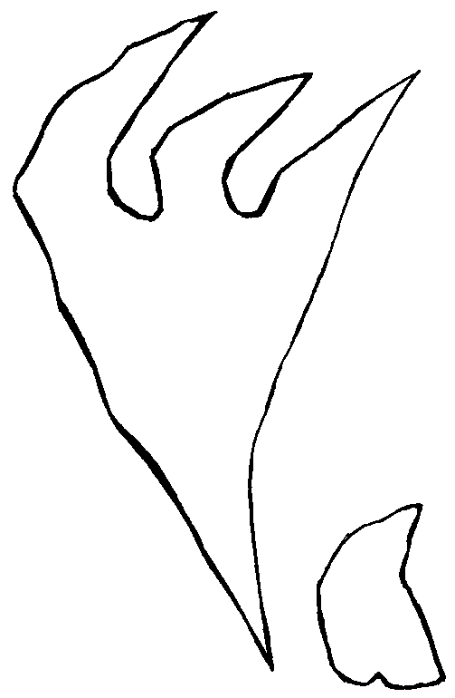

Этот рисунок представляет из себя незаконченную иллюстрацию к книге ужасов. Ваша задача – дорисовать эту картинку, сделать её действительно страшной, прописать детали, создать соответствующую данному жанру атмосферу.

Если вы ВЫДЕЛИЛИ ДВЕ ФИГУРЫ, причем одна из них, БОЛЬШАЯ, принадлежит УЖАСНОМУ СУЩЕСТВУ (ПРИВИДЕНИЮ, МОНСТРУ), а вторая, ПОМЕНЬШЕ, ЧЕЛОВЕКУ, то это говорит о том, что в вашей жизни очень много страхов. Вы постоянно чего-то боитесь, опасаетесь, о чем-то тревожитесь, беспокоитесь по разным поводам. Иначе говоря, в вашей жизни всегда найдется место новому страху, вы подвержены этой напасти.

Если вы ОСОБОЕ ВНИМАНИЕ УДЕЛИЛИ ФИГУРЕ ЧЕЛОВЕКА, то это значит, что вы пугливы, страхи способны надолго погрузить вас в депрессию или довести до нервного срыва.

Если ваш ЧЕЛОВЕК СТОИТ ЛИЦОМ К УЖАСНОМУ СУЩЕСТВУ, то это говорит о том, что вы, хотя и испытываете страх, все же способны ему противостоять. Вы можете обуздать панику в своей душе и взять свои отрицательные эмоции под жесткий контроль разума.

Если же ваш ЧЕЛОВЕК СЪЁЖИЛСЯ И СПРЯТАЛ ЛИЦО ОТ УЖАСНОГО СУЩЕСТВА, то это значит, что вы целиком и полностью отдаетесь во власть своего страха, он парализует вас и лишает воли, вы отказываетесь от борьбы, даже не начав ее.

Если вы нарисовали УЖАСНОЕ существо (ПРИВИДЕНИЕ, МОНСТРА) И НЕЖИВОЙ ПРЕДМЕТ (КАМЕНЬ, ЛЮК, ГРОБ), то это говорит о том, что в вашей жизни, конечно, страхи присутствуют, однако они не угнетают вас и не мешают вам жить спокойно. Вы думаете о них не все время, а лишь в те моменты, когда они подступают к вам вплотную и от них не получается просто отмахнуться.

Если вы увидели в этом рисунке не целое существо, а только какую-то ЧАСТЬ МОНСТРА (например, ТОРЧАЩУЮ ИЗ ЗЕМЛИ ЛАПУ ИЛИ МОРДУ), то это говорит о вашем бесстрашии и несомненной творческой жилке. Вы даже к страхам подходите с позиций художника.

Чем больше ЧЕРНОГО ЦВЕТА на вашем рисунке, тем больше ваша подверженность страхам. СИЛЬНЫЙ НАЖИМ НА КАРАНДАШ ИЛИ РУЧКУ говорит о вашей тонкой нервной системе, ранимости и взвинченности.

ЧЕM ПОДРОБНЕЕ ВЫПИСАН ФОН, тем менее вы подвержены страхам. Вы относитесь к ним несколько отстранение, не принимая их близко к сердцу. ОБИЛИЕ МЕЛКИХ ДЕТАЛЕЙ, УЗОРОВ говорит о том, что вы не привыкли ничего бояться, вы прочно стоите на земле и знаете, что нет такого страха, с которым вы не могли бы справиться.

№ 51 «Морские сокровища»

Ваша мечта

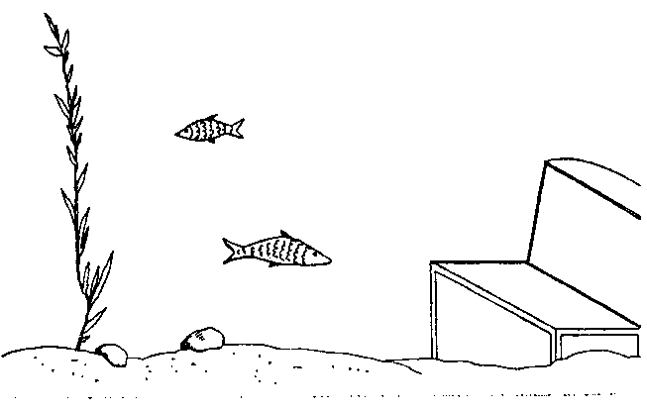

На этом рисунке вы видите небольшой кусочек морского пейзажа, точнее, морского дна. Вам надо, во–первых, дополнить эту картину деталями, завершить ее, а во–вторых, особое внимание обратить на сундук. Как вы уже замети ли. Он раскрыт, но пуст. Заполните его тем содержимым, которое сочтете наиболее подходящим и верно отражающим ваши мысли.

Как правило, все тестируемые предполагают, что их мечта напрямую связана с тем, что они поместят в сундук. И они стараются, вырисовывая сокровища, деньги или какие-то другие привлекательные вещи. Но на самом деле все, что вы нарисовали в сундуке, расскажет вам не о вашей мечте, а о том, что вам мешает ее осуществить.

Но начнем с морского дна. Если вы нарисовали МНОЖЕСТВО РЫБ или других ЖИВЫХ СУЩЕСТВ, то это говорит о том, что ваша мечта касается других людей, возможно, вы мечтаете установить определенные, любовные или дружеские отношения с кем-то из своего окружения. Или нуждаетесь в понимании своих близких и друзей, в их поддержке.

Если вы нарисовали МНОЖЕСТВО РАСТЕНИИ, то, вероятно, ваша мечта из духовной сферы. Может быть, вы желаете чему-то научиться (танцевать, ездить верхом, выучить английский язык и так далее), что-то узнать, приобрести какой-то навык.

Если вы нарисовали НА ДНЕ МНОГО КАМНЕЙ, то это говорит о том, что ваша мечта носит материальный характер. Вы мечтаете что-то купить, для счастья вам не хватает какой-то вещи.

Если вы нарисовали КОРАБЛЬ, ЛОДКУ или ПЛЫВУЩЕГО ЧЕЛОВЕКА, то это говорит о том, что вы мечтаете куда-то поехать, повидать мир, получить новые впечатления. Если вы УВИЛИ СУНДУК ВОДОРОСЛЯМИ или ЗАКРЫЛИ ЕГО СКАЛОЙ, в общем, СПРЯТАЛИ, ЗАМАСКИРОВАЛИ ЕГО, то это значит, что вы и сами не знаете, что именно мешает вам претворить свою мечту в жизнь.

СОДЕРЖИМОЕ СУНДУКА — это причина, которая не позволяет вашей мечте стать явью.

Если вы НАПОЛНИЛИ сундук ДЕНЬГАМИ, то это, как вы и сами догадывае­тесь, говорит о том, что вам нужны деньги, но у вас их нет или есть, но мало. Если СРЕДИ ДЕНЕГ ВСТРЕЧАЮТСЯ ДРАГОЦЕННЫЕ КАМНИ, то это значит, что вы пока даже не пытались прикидывать, сколько денег вам нужно. Вы смирились с тем, что у вас денег нет, и ваша мечта не может воплотиться в жизнь.

Если вы ПОЛОЖИЛИ В сундук ДРАГОЦЕННОСТИ и тщательно их обрисовали, то это говорит о том, что вам не хватает решительности и уверенности в себе, чтобы сделать свою мечту явью. Вы боитесь, что у вас ничего не получится.

Если ВЫ ПОМЕСТИЛИ В сундук СКЕЛЕТ, то это значит, что вы уже не раз разочаровывались в жизни и боитесь обжечься снова, потому ничего не делаете.

№ 52 «Кружево»

Ваши рабочие качества

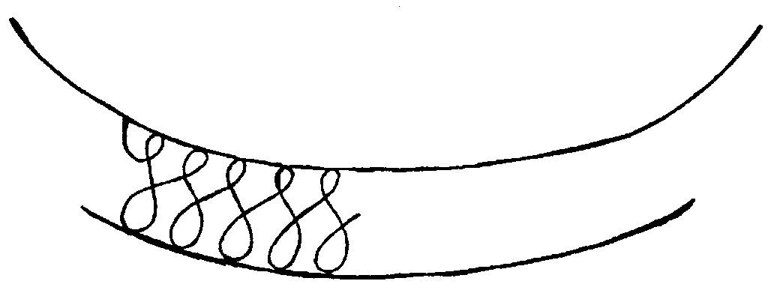

Этот рисунок представляет из себя небольшой фрагмент кружева. Закончите рисунок. Узор не очень сложный, композиция проста. Рисуйте все, что покажется вам уместным на этой картинке, лишь бы она приобрела законченный и привлекательный вид.

Тест интересен тем, что способен ярко продемонстрировать вам ваши рабочие качества во всей красе. Способны ли вы долго и плодотворно трудиться, или же вас раздражает монотонный труд? усидчивы ли вы, исполнительны ли? Склонны ли к авантюризму? На эти и другие вопросы отвечает данный тест.

Если вы ЗАВЕРШИЛИ УЗОР и больше ничего к заданному рисунку не прибавили, то это говорит о вашей исполнительности и прилежании. Вы любите делать ту работу, которую хорошо знаете, и стараетесь не браться ни за что новое, неизвестное вам. Вы не любите осваивать новые области, для вас привычное лучше нового.

Если вы ЗАВЕРШИЛИ УЗОР И ДОБАВИЛИ К НЕМУ ЕЩЕ ОДИН РЯД ТОЧНО ТАКОГО ЖЕ УЗОРА, то это значит, что вы умеете работать в коллективе, однако предпочитаете не сливаться с ним, оставляя за собой некоторую свободу. Вы прекрасно чувствуете себя в группе единомышленников, нередко проявляете инициативу и выдвигаете интересные предложения. Вы хороший работник, но только в том случае, если ваши труды оцениваются по достоинству. Вы не можете работать в недоброжелательной обстановке, так как совершенно не переносите критики.

Если вы ДОБАВИЛИ НЕ ОДИН РЯД УЗОРА, А ДВА И БОЛЬШЕ, то можно предположить, что вы уверены в своих силах и знаете себе цену. Вы хороший работник, за вас держатся, потому что вы много и с толком работаете, и ваша работа всегда выполнена на должном уровне.

Если вы НЕ СМОГЛИ ЗАВЕРШИТЬ УЗОР, то это говорит о том, что вы не способны сосредоточиться, вы не исполнительны, беретесь за несколько дел одновременно и ни одно из них не заканчиваете. Вы плохой работник.

Если вы не просто ЗАВЕРШИЛИ УЗОР, но и создали к нему ИНОРОДНЫЙ ФОН (например, дорисовали ГРУДЬ И ШЕЮ ЖЕНЩИНЫ, СДЕЛАВ ИЗ КРУЖЕ-ВА ВОРОТНИЧОК), то это говорит о вашей изобретательности и оригинальности вашего мышления. Вы можете быть прекрасным работником, если вам позволят действовать на собственное усмотрение. Вы независимы и самостоятельны, вы согласны подчиняться тому, кто действительно является для вас авторитетом, но человеку некомпетентному вы подчиняться не будете.

Если ВАШ УЗОР РЕЗКО ОБОРВАЛСЯ и вы ДОПОЛНИЛИ ЕГО ДРУГИМ, НЕПОХОЖИМ НА ЗАДАННЫЙ УЗОРОМ, то это значит, что вы терпеть не можете работать в коллективе, потому что не в состоянии установить контакт с людьми.

№ 53 «Растение»

Ваши требования к жизни

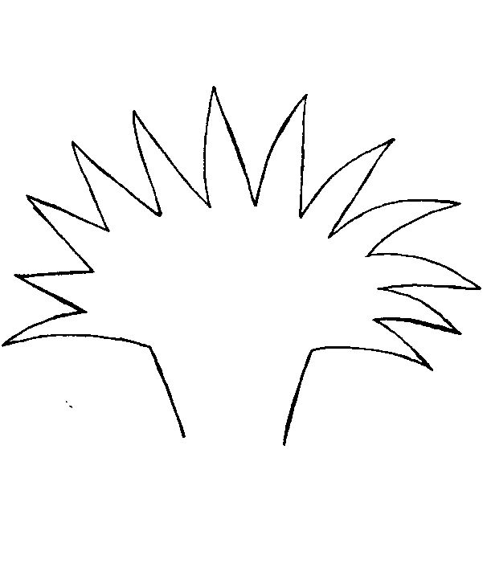

Здесь нарисована часть какого-то растения. Вам надо завершить картинку. Какое растение вы увидите в данном фрагменте, захотите ли вы дополнить основной рисунок фоном, решайте сами.

Если вы увидели в этом рисунке и дорисовали ДЕРЕВО, то это говорит о том, что ваши требования к жизни достаточно скромны. Вы трудолюбивы и выносливы, для нормального существования вам нужно только самое основное, без излишеств.

Если вы СДЕЛАЛИ УПОР НА КОРНИ ДЕРЕВА И ЗЕМЛЮ, то это значит, что вы нуждаетесь в дружеском понимании и внимании близких людей, душевный комфорт и родственные связи для вас важнее материальных благ.

Если вы ПОДРОБНО ОБРИСОВАЛИ КРОНУ ДЕРЕВА, то это означает ваше желание добиться успеха своим трудом. Вы не требуете от жизни подарков, вы готовы трудиться, не покладая рук, но хотите, чтобы ваш труд хорошо оплачивался, приносил вам удовлетворение и моральное, и интеллектуальное, и материальное.

Если вы нарисовали КОМНАТНОЕ РАСТЕНИЕ В ГОРШКЕ, то это говорит о том, что вы не представляете себе жизни без определенного комфорта. Вам нужен некий уровень материального достатка, чтобы чувствовать себя счастливым. Вы совершенно не можете терпеть лишения, вы не способны работать в тяжелых условиях. Если вас лишить того, к чему вы привыкли, вы сломаетесь, будете страдать и даже не подумаете бороться с неблагоприятными жизненными факторами.

Если вы РИСУНОК КОМНАТНОГО ЦВЕТКА ДОПОЛНИЛИ ФОНОМ, то это говорит о том, что ваши требования к жизни постоянно возрастают.

Если вы нарисовали БУКЕТ, то это значит, что вы нуждаетесь в заботе близких людей, вы не умеете и не любите проявлять самостоятельность, вы привыкли полагаться на других. Вы из тех, кого балуют с детства. Вы будете чувствовать себя выброшенным за борт жизни, если вдруг лишитесь привычной для вас опеки и внимания.

Если вы увидели в этом рисунке бутон ЦВЕТКА, то это говорит о том, что ваши требования к жизни пока еще не сформировались, ваша личность только развивается. Вы можете воспитать себя сами или стать жертвой обстоятельств, это зависит от вас самих.

Если вы нарисовали АНАНАС, то это значит, что вы всей душой и телом стремитесь к роскоши, вам нравится красиво одеваться, вы гурман и эстет. Даже в трудные периоды жизни вы стараетесь устраивать себе праздники, оазисы роскоши среди тяжелого и неустроенного быта. Вы умеете радоваться жизни.

№ 54 «Что за странная картинка»

Склонны ли вы к авантюризму



Нарисуйте то, что дополнило бы, на ваш взгляд, эту необычную картину. Не надо ограничивать себя, пусть работает ваша фантазия! Тогда вы узнаете, склонны ли вы к авантюризму.

Если вы разглядели в этой картинке отпечатки рук и ног и дорисовали к ним ЧЕЛОВЕКА, того, который оставил эти следы, то это говорит о том, что в вас совершенно нет авантюрной жилки. Вы прямолинейны и откровенны, последовательны и исполнительны, терпеть не можете сюрпризы, даже если они приятные.

Если вы не просто НАРИСОВАЛИ ЧЕЛОВЕКА, но и наставили вокруг ЕЩЕ СЛЕДОВ, то это значит, что вы часто оказываетесь жертвами интриг, вас втягивают в чужие авантюры, и обычно все это плохо для вас кончается. Вы не умеете противостоять авантюристам и ловитесь на красивые обещания и уверения.

Если вы ДОПОЛНИЛИ КАРТИНУ СЛЕДОВ КОСВЕННО СВЯЗАННЫМИ С НИМИ ДЕТАЛЯМИ (БУТЫЛКА, РЮМКА, СТАКАНЫ), то это говорит о том, что вы склонны к авантюризму, вам нравится ввязываться во все сомнительные мероприятия и устраивать двоякие сделки. Вы с удовольствием горячите себе кровь, без риска жизнь кажется вам скучной и пресной.

Если вы СОЗДАЛИ ФОН ЗАДАННОМУ РИСУНКУ (ПОМЕСТИЛИ СЛЕДЫ В ПЕСОЧНИЦУ ИЛИ НА ГРЯДКУ), то это значит, что вы стараетесь ограничивать свою природную склонность к авантюризму, так как считаете, что эта черта характера не доведет вас до добра. Вы волевым усилием заставляете себя не рисковать и не ввязываться в сомнительные предприятия, стараетесь продумывать каждый свой шаг.

Если вы УВИДЕЛИ В ЭТОМ РИСУНКЕ ЛИЦО, то есть глаза, нос и рот, и дорисовали все остальное (ВОЛОСЫ, ОВАЛ ЛИЦА, ШЕЮ), то это говорит о том, что вы не любите авантюр и не имеете к ним склонности. Вы предпочитаете размеренной упорядоченный труд, приносящий вам определенную прибыль. Даже ради больших денег вы не откажетесь от своей жизненной позиции.

Однако если вы не просто УВИДЕЛИ ЛИЦО, а создали его из ИНОРОДНЫХ ПРЕДМЕТОВ И ДЕТАЛЕЙ (БУТЫЛОК, ФОНАРНЫХ СТОЛБОВ ИЛИ ДРУГИХ ОТПЕЧАТКОВ И СЛЕДОВ), то это явное свидетельство наличия в вас творческой жилки. Ваше мышление оригинально и глубоко, вы остроумны и неординарны. И ваша склонность к авантюрам — всего-навсего желание самореализоваться, самораскрыться, проявить себя в полной мере.

Если вы ПОКРЫЛИ ВСЕ СВОБОДНОЕ ПРОСТРАНСТВО ОТПЕЧАТКАМИ РУК И НОГ, то это говорит о том, что вы подвержены влиянию окружения. Если ваш руководитель — авантюрист, то и в вас проявится склонность к авантюрам.

№ 55 «Ваше здоровье»

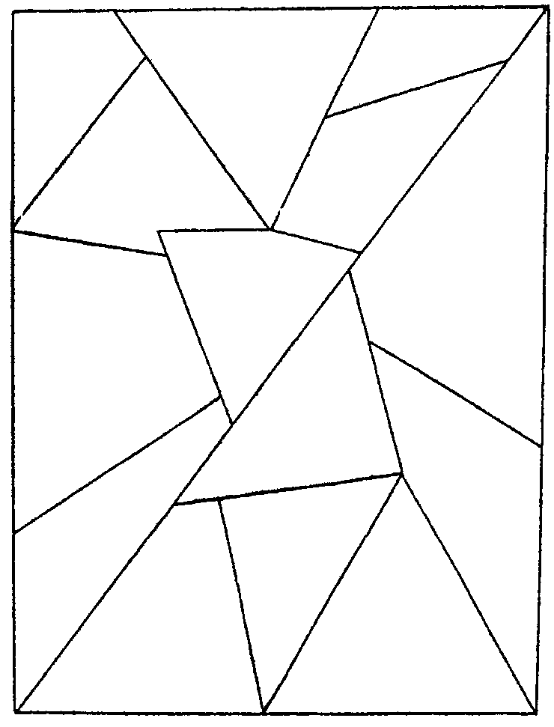

Перед вами квадрат, составленный из геометрических фигур, треугольников и многоугольников. Ваша задача проста – вам надо закрасить одну или несколько фигур таким образом, чтобы получилась завершенная композиция.

Обратите внимание на КОЛИЧЕСТВО ЗАКРАШЕННЫХ ВАМИ ФИГУР. Если у вас осталась незакрашенной малая часть вашей картины, то это говорит не о вашем плохом самочувствии, как вы могли бы предположить, а о вашей мнительности, любви к самокопанию. Вам просто нравится чувствовать себя больным и несчастным, лечиться, лежать на кровати и стонать, взывая к сочувствию своих ближних. Если НЕЗАКРАШЕННОЙ ОСТАЛАСЬ ЦЕНТРАЛЬНАЯ ФИГУРА, то это значит, что вы склонны к истерии и играете на чувствах людей, на их жалости и порядочности, шантажируете их, заставляя за собой ухаживать.

Если ЗАКРАШЕННЫХ И НЕЗАКРАШЕННЫХ ФИГУР оказалось ПОРОВ-НУ, то это значит, что вы не любите болеть, но уж если вас сразит какой-нибудь недуг, пусть даже самый пустяковый, то вы будете усиленно лечиться, глотать пилюли и микстуры и строго соблюдать все предписания врача. Вы очень серьезно и ответственно относитесь к вопросу своего здоровья.

Если вы внимательно приглядитесь к данному рисунку, то увидите, что большой ПРЯУГОЛЬНИК СОСТОИТ ИЗ ДВУХ РАВНЫХ ТРЕУГОЛЬНИКОВ. Если вы ПОЛНОСТЬЮ ЗАКРАСИЛИ ВЕРХНИЙ ТРЕУГОЛЬНИК, то это значит, что в настоящий момент вы чувствуете в своем теле некий дискомфорт. Возможно, он вызван усталостью или перенапряжением. В любом случае речь идет об общем состоянии вашего организма. Если же вы ПОЛНОСТЬЮ ЗАКРАСИЛИ НИЖНИЙ ТРЕУГОЛЬНИК, то это говорит о том, что болевое или неприятное ощущение строго локализовано: мозоль на ноге, рана на руке или шишка на лбу.

Если вы ЗАКРАСИЛИ ФИГУРУ У ВЕРХНЕГО КРАЯ ПРЯМОУГОЛЬНИКА, то это говорит о том, что ваши проблемы связаны с органами речи, слуха, зрения или обоняния.

Если вы ЗАКРАСИЛИ ЦЕНТРАЛЬНУЮ ФИГУРУ, то ваши проблемы напрямую связаны с головой. Возможно, вы страдаете мигренями или вас мучат последствия сотрясения мозга. Если же при этом вы ЗАКРАСИЛИ И ДРУГИЕ ВЕРХНИЕ ФИГУРЫ, то это означает наличие у вас психологических проблем. Видимо, вам причиняет страдание болезненная стеснительность или ваша замкнутость, неумение наладить отношения с людьми.

ЗАКРАШЕННАЯ ФИГУРА У НИЖНЕГО КРАЯ ПРЯМОУГОЛЬНИКА говорит о проблемах в мочеполовой системе.

Если вы закрасили ФИГУРЫ У ПРАВОГО ИЛИ ЛЕВОГО КРАЕВ, то можно предположить, что у вас не все в порядке с конечностями, что-то вас беспокоит.

№ 56 «Вагоны»

Ваши предпринимательские способности

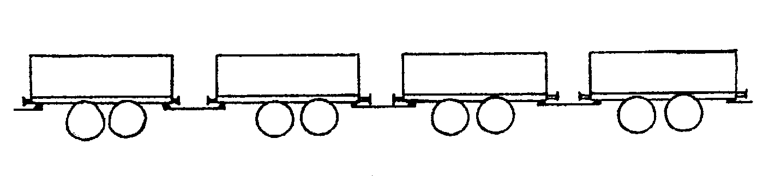

На этом рисунке изображены незамысловатые вагончики. Вам надо нагрузить их и создать необходимый фон. Закончите рисунок, придав ему осмысленность. Постарайтесь учесть все мелочи и обратить внимание на важные детали.

В этом тесте главную роль играют не сами вагоны и даже не то, чем именно вы их нагрузили, а ПАРОВОЗ, необходимость которого очевидна, и все же многие почему-то забывают про эту важную деталь. Так вот, если вы НАРИСОВАЛИ ПАРОВОЗ, то можно смело говорить, что вы обладаете предпринимательскими способностями. Если же на вашем рисунке НЕТ ПАРОВОЗА, то таких способностей в вас нет совершенно.

Если вы НЕ НАРИСОВАЛИ РЕЛЬСЫ под вагонами, то это говорит о вашем неумении строить отношения с людьми. Вы не умеете так подать себя, чтобы с вами считались, вас слушали и принимали ваши слова к сведению. Если вы НАРИСО-ВАЛИ РЕЛЬСЫ ВДАЛИ ОТ ВАГОНОВ, то это значит, что вы хотели бы заняться своим делом, но не знаете, с какого краю к нему подойти. Вы не деловой человек, но кое-какие способности у вас все же имеются, при желании и определенной настойчивости вы могли бы их развить в себе. Если вы нарисовали РЕЛЬСЫ ПРЯМО ПОД ВАГОНАМИ, то у вас логическое мышление, цепкий ум удачливого дельца и хорошая хватка.

Если вы НАГРУЗИЛИ ВАГОНЫ СТРОИТЕЛЬНЫМ МАТЕРИАЛОМ (ПЕС-КОМ, КИРПИЧОМ. ЛЕСОМ), то это говорит о вашей деловой сметке, о расчетливости вашего ума. Правда, если при этом МАТЕРИАЛ НАГРУЖЕН ГОРКОЙ, то это значит, что вы не готовы пока к самостоятельной деятельности, вы находитесь в процессе обучения и приобретения опыта и деловых навыков.

Если вы ПОСАДИЛИ В ВАГОНЫ ЛЮДЕЙ ИЛИ ЖИВОТНЫХ, то это выдает в вас романтика, вы не деловой человек, вам никогда не стать удачливым бизнесменом. За какое бы дело вы ни взялись, у вас все будет валиться из рук, вас будут обманывать все, кому не лень. Вам лучше избрать для себя иное поприще, на котором вы могли бы самореализоваться.

Если вы НАГРУЗИЛИ ВАГОНЫ МАШИНАМИ или любой другой ТЕХНИ-КОЙ, то это говорит о том, что вы склонны к предпринимательству, имеете неплохие шансы сделаться бизнесменом, однако постоянно забегаете вперед. Вы хотите сразу же получить великолепный результат и сердитесь, когда ваши начинания тормозятся, что-то не получается. Вам нужно научиться терпению.

Если вы СДЕЛАЛИ ВАГОНЫ КРЫТЫМИ, то это значит, что вы прекрасный бизнесмен и умеете вести свои дела. Вы доверяете только тем, кто действительно заслуживает доверия, много работаете и настойчиво добиваетесь своей цели.

№ 57 «Ноги»

Ваша склонность к плетению интриг

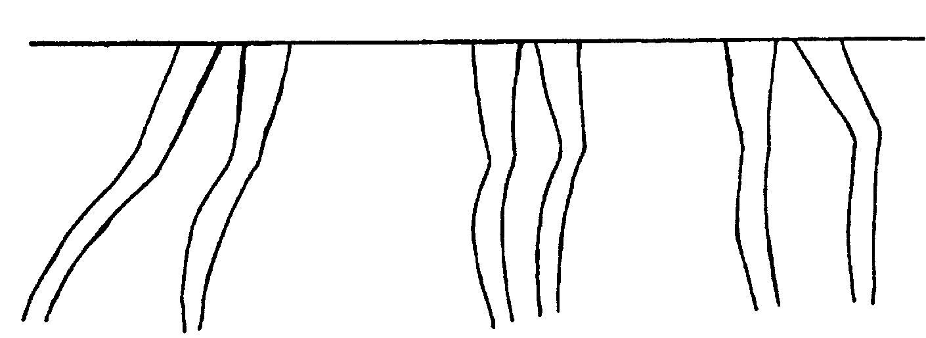

На этом рисунке вы видите ноги. Кому они принадлежат, неизвестно. Продолжите рисунок, добавьте к имеющимся ногам недостающие части тела или т ел, завершите картинку. Разумеется, фон и другие детали вы можете добавить по собственному усмотрению.

Если вы НЕ СТАЛИ ДОРИСОВЫВАТЬ ТЕЛА и просто СОЕДИНИЛИ НОГИ МЕЖДУ СОБОЙ, то это говорит о том, что вы безыскусный, простой и наивный человек. Если при этом вы ДАЖЕ НЕ ПОПЫТАЛИСЬ ПРИДАТЬ КАРТИНКЕ ОСМЫСЛЕННОСТЬ, то, скорее всего, ваша простота чрезмерна, она создает вам большие проблемы в общении с окружающими. Вы не способны понять сложных вещей, на обдумывание даже самых элементарных решений у вас уходит достаточно много времени. Разумеется, интригами вы не занимаетесь, для вас это слишком хитро. Мишенью для интриганов вы тоже становитесь крайне редко — вы настолько легкая жертва, что обманывать вас никому не интересно.

Если вы ДОРИСОВАЛИ К НОГАМ ТЕЛА ТРЕХ ЛЮДЕЙ ОДНОГО ПОЛА, то это значит, что вы часто ввязываетесь в интриги и оказываетесь в роли потерпевших. Вы просты и доверчивы, вас несложно обвести вокруг пальца, потому что вы верите людям и не хотите замечать в них плохих черт. Вы работящий и спокойный человек и в идеале желали бы дружить со всеми окружающими. Вы не понимаете, почему некоторые люди не могут жить без интриг и обманов, вам это не нравится.

Если вы НАРИСОВАЛИ ТРЕХ ЛЮДЕЙ РАЗНОГО ПОЛА, то это говорит о вашей склонности к интригам, вы постоянно сводите людей друг с другом, сталкиваете их лбами, закручиваете лихие сюжеты, в общем, создаете вокруг себя маленькие и большие водовороты. Если при этом ДВОЕ РАЗНОПОЛЫХ ЛЮДЕЙ НА ВАШЕМ РИСУНКЕ ИНТЕРЕСУЮТСЯ ДРУГ ДРУГОМ, то это значит, что вы умеете играть на слабых местах людей, знаете, на какие «кнопки» у них в душе следует нажать, чтобы получить желаемый результат. Вы любите манипулировать людьми и совершенно не считаетесь с их желаниями.

Если вы нарисовали ЧЕЛОВЕКА И ЖИВОТНОЕ, то это значит, что вы хотели бы искренних отношений с людьми, вам не нравится, когда вокруг вас кипят придуманные страсти. Вы прекрасно видите все ухищрения интриганов и сами могли бы вести себя точно так же, но считаете это ниже своего достоинства. Вы умны, откровенны и непосредственны.

Если на вашем рисунке ВСЕ ТРИ ПАРЫ НОГ ПРИНАДЛЕЖАТ ОДНОМУ СУЩЕСТВУ, то это выдает в вас творческую личность с острым и оригинальным умом. Вы ненавидите интриги и тех, кто их плетет. Сами вы никогда не опускаетесь до интриг, но не отказываетесь от теневой власти.

№ 58 «Зима»

Жизнерадостный ли вы человек

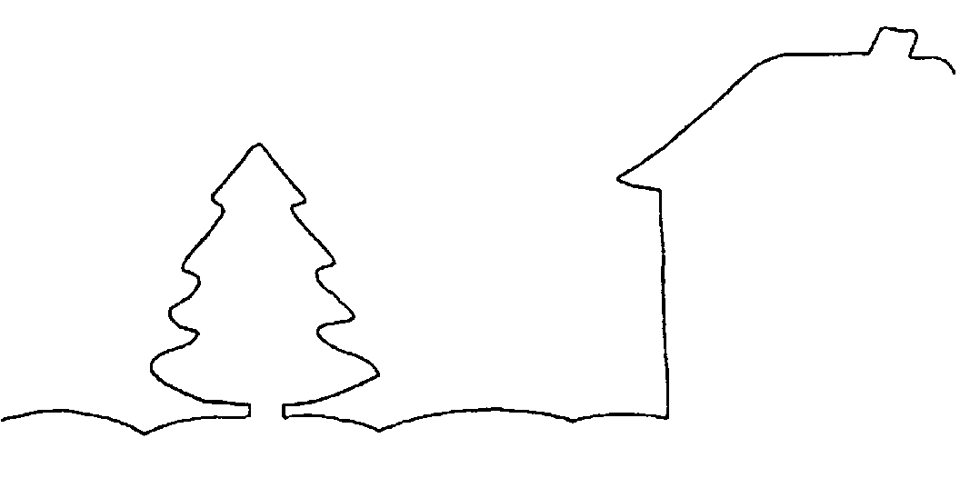

На этой картинке изображен кусочек зимнего пейзажа, вернее, только контур основных элементов. Дополните эту картину всеми необходимыми, на ваш взгляд, деталями, сделайте из нее законченное произведение искусства. Важный момент: вам надо нарисовать здесь человека.

Если вы СДЕЛАЛИ ОСНОВНОЙ УПОР НА СНЕЖНЫЕ СУГРОБЫ, выделив каждый холмик ТЕНЯМИ И ШТРИХОВКОЙ, то это говорит о том, что в данный жизненный момент вы не ощущаете себя счастливым. Вероятно, вас гнетут какие-то раздумья, ваша голова полна черных мыслей, а душа — переживаний.

Если в дополнение к сугробам ВЫ ПОЛНОСТЬЮ ЗАКРАСИЛИ НЕБО, сделав его пасмурным и тяжелым, то это значит, что вы пессимист по натуре и ваше уныние воистину беспредельно. Вы мрачный человек с нелегким характером, вам трудно угодить, потому что вы всегда и всем недовольны. Вы не умеете радоваться жизни, видите черное даже в белом.

Если вы СДЕЛАЛИ ОСНОВНОЙ УПОР НА ДОМ, пририсовав к нему ТРУБУ, ИЗ КОТОРОЙ ИДЕТ ДЫМОК, и СВЕТЯЩЕЕСЯ ОКОШКО, то это значит, что вы жизнерадостный и счастливый человек. Главная ваша жизненная ценность — это ваш дом, ваши близкие и друзья. У них вы черпаете жизненные силы и энергию, они наполняют вас желанием жить. Вы умеете наслаждаться жизнью и цените все ее дары.

Если вы ЯРЧЕ ВСЕГО ВЫДЕЛИЛИ ЕЛОЧКУ, то это говорит о том, что ваша жизнерадостность — это ваш способ установления контакта со всем миром. Вас любят окружающие, потому что вы веселый и легкий человек, вы никогда и ни на кого не перекладываете свои проблемы, не жалуетесь на свою судьбу и не навязываете своего мнения. Вам нравится жить так, как вы живете. Но когда ваши силы иссякают, вы понимаете, что на самом деле у вас нет друзей и вам не к кому обратиться за помощью. Это обратная сторона медали.

СНЕЖИНКИ В ВОЗДУХЕ означают ваше желание получить новое впечатление, сменить обстановку, хоть ненадолго уйти от надоевшей реальности.

ЧЕЛОВЕК НА РИСУНКЕ — это ваши жизненные силы на настоящий момент жизни. Если вы нарисовали человека ВОЗЛЕ ЕЛКИ, то это говорит о том, что вы полны сил и не чувствуете усталости, вам хорошо, вы ощущаете себя в потоке времени и событий и не желаете ничего менять. Если человек нарисован МЕЖДУ ДОМОМ И ЕЛКОЙ, то это значит, что вы нуждаетесь в некоторой стимуляции: возможно, вам надо обрести какую-то жизненную цель или мечту или просто влюбиться. Как бы там ни было, вам просто необходимо подстегнуть себя, иначе вы засохнете душой. Человек В ДОМЕ говорит о том, что вы нуждаетесь в отдыхе, вы устали морально и физически.

№ 59 «Спрут»

Как вы относитесь к опасности

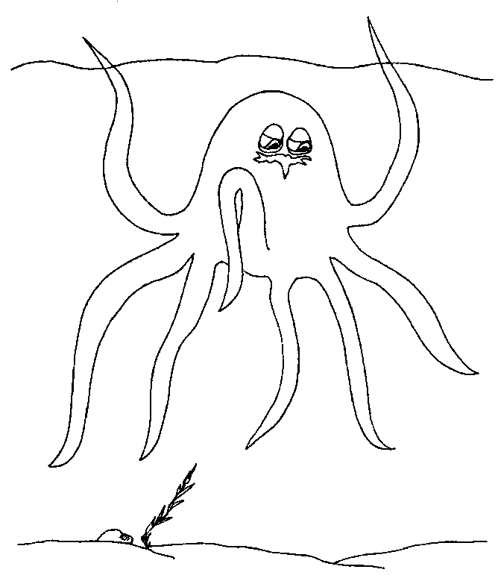

На этом рисунке изображен уголок моря и огромный спрут, обитающий в нем. Он подстерегает корабли и лодки и затягивает людей под воду. Он опасен и кровожаден, его трудно, практически невозможно миновать. Задание таково: нарисуйте человека, а также дополните картинку другими деталями, если вам это покажется необходимым.

Если вы нарисовали ЧЕЛОВЕКА В ЛОДКЕ, причем ЛОДКА НАХОДИТСЯ МЕЖДУ ДВУМЯ ПОДНЯТЫМИ ВВЕРХ ЩУПАЛЬЦАМИ СПРУТА, то это говорит о том, что вы осторожный и благоразумный человек. Вы никогда и ничего не делаете импульсивно, без размышлений. Вы твердо убеждены в том, что опасность подстерегает вас на каждом шагу, поэтому нужно проявлять максимум осторожности и расчетливости, чтобы не попасть в жизненную ловушку.

Если вы нарисовали ЧЕЛОВЕКА, ПЛЫВУЩЕГО НАД ГОЛОВОЙ СПРУТА, то это значит, что вы готовы встретиться с опасностью, вас не путают возможные неприятности и невзгоды. Вы сильный человек, вы не будете прятаться от жизни. Правда, зачастую вы ведете себя безрассудно.

Если ВАШ ЧЕЛОВЕК ОКАЗАЛСЯ ЗА ПРЕ­ДЕЛАМИ ЩУПАЛЕЦ СПРУТА, то есть у самого края листа, то это говорит о том, что вы боитесь даже думать об опасностях жизни. Если вы нарисовали человека СЛЕВА ОТ СПРУТА, то это означает ваш страх перед будущим, неготовность идти вперед с открытым взором. Если вы нарисовали человека СПРАВА ОТ СПРУТА, то это значит, что вы многое испытали в жизни и очень устали от препятствий и жизненных тревог, вы нуждаетесь в отдыхе.

Если вы нарисовали ЧЕЛОВЕКА НА ДНЕ МОРЯ, ПОД СПРУТОМ, то это говорит о том, что в данный момент вашей жизни вы пребываете не в лучшем состоянии духа, так как обстоятельства сейчас складываются не в вашу пользу. Возможно, вы чувствуете себя несчастным и беспомощным.

Если вы нарисовали ЧЕЛОВЕКА СТОЯЩИМ НА ГОЛОВЕ У СПРУТА, то это открыто демонстрирует вашу склонность к браваде, некой театральности. Вы презираете опасность и всячески это подчеркиваете.

Если ваш ЧЕЛОВЕК ОКАЗАЛСЯ В ЩУПАЛЬЦАХ У СПРУТА, то это значит, что вы испытываете душевный дискомфорт, вам плохо, вы не знаете, что предпринять и как выпутаться из сложившейся ситуации. Вас не устраивает ваша жизнь.

ЧЕМ БОЛЬШЕ вы нарисовали ДЕТАЛЕЙ ФОНА, тем страшнее представляется вам жизнь. Вы постоянно ждете от нее подвоха, вам кажется, что впереди вас подстерегают сплошные неприятности и ловушки.

Если вы нарисовали НА ДНЕ ЖИВЫХ СУЩЕСТВ помимо вашего человека, то это говорит о том, что вы пессимист по натуре и не готовы сражаться с жизненными невзгодами. Вы опустили руки, смирившись с тем, что не только с вами происходят неприятности.

№ 60 «Не дайте человеку упасть»

Ваши действия в критической ситуации

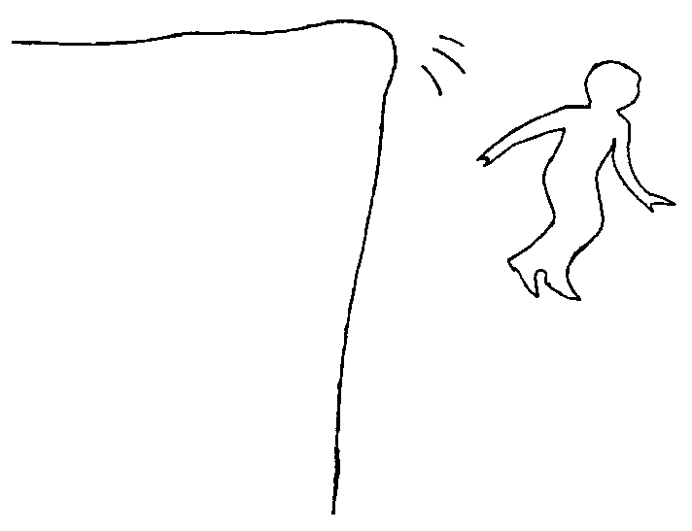

На этой картинке изображен обрыв и человек, то ли падающий, то ли прыгающий с него. Вы должны спасти человека от неминуемой травмы, не дать ему упасть. Как вы это сделаете, решать вам. Дополните картину необходимыми деталями.

Во-первых, прежде чем что-то нарисовать, вы должны были определить для себя, ПРЫГАЕТ ЧЕЛОВЕК ИЛИ ПАДАЕТ. Если ваш ЧЕЛОВЕК ДОБРОВОЛЬНО ПРЫГАЕТ С ОБРЫВА, то это говорит о вашей решительности и активности, вы предпочитаете действие размышлениям, вы практик, не теоретик. Если же вам кажется, что ЧЕЛОВЕК ПАДАЕТ, то это значит, что вы нерешительны и терпеливы, вы готовы ждать, пока все утрясется само собой. Вы не любитель активных действий.

А теперь следует подробно остановиться на тех деталях рисунка, которые вы дорисовали в качестве «первой помощи» человеку и которые призваны не дать ему упасть и расшибиться.

Если вы нарисовали ВОДУ ПОД НОГАМИ У ЧЕЛОВЕКА (РЕКУ, ОЗЕРО, МОРЕ), то это говорит о вашей склонности все пускать на самотек. Нередко вы сами доводите ситуацию до критического состояния, не предпринимая никаких шагов по ее урегулированию. Вы бездействуете в те моменты, когда нужно быть активным и решительно брать быка за рога.

Если вы нарисовали ПОД НОГАМИ У ЧЕЛОВЕКА БАТУТ или НАТЯНУТОЕ ОДЕЯЛО, чтобы смягчить падение и поймать человека, то это говорит о вашей предусмотрительности. Вы очень редко попадаете в критические ситуации, потому что всегда тщательно просчитываете все возможные варианты развития событий и стараетесь предугадать все, что может случиться. Но даже если вы чего-то не учтете, то у вас все равно всегда окажется готовое средство по спасению ситуации. На вас можно положиться, вы не подведете.

Если вы нарисовали ПОД ОБРЫВОМ ЧЕЛОВЕКА С ВЫТЯНУТЫМИ РУКА-МИ. ГОТОВОГО ПОЙМАТЬ ПАДАЮЩЕГО В ОБЪЯТИЯ, то это значит, что вы неосмотрительны и доверчивы, в критической ситуации склонны доверяться кому ни попадя. Вы не способны самостоятельно найти выход из тупика и ищете человека, который бы вам помог. Но так как вы не очень хорошо разбираетесь в людях, то вас часто обманывают и подводят.

Если вы ПРЕВРАТИЛИ ОБРЫВ В НЕБОЛЬШОЙ ХОЛМИК, тем самым прекратив падение человека, то это означает, что вы обладаете лидерскими качествами и способны вести людей за собой. В критической ситуации вы не растеряетесь и сделаете все, что нужно, чтобы исправить случившееся.

Если вы нарисовали ЧЕЛОВЕКУ КРЫЛЬЯ, то это говорит о том, что вы всегда найдете остроумный выход из сложного положения.

№ 61 «Куда бежит косуля»

Состояние вашей души

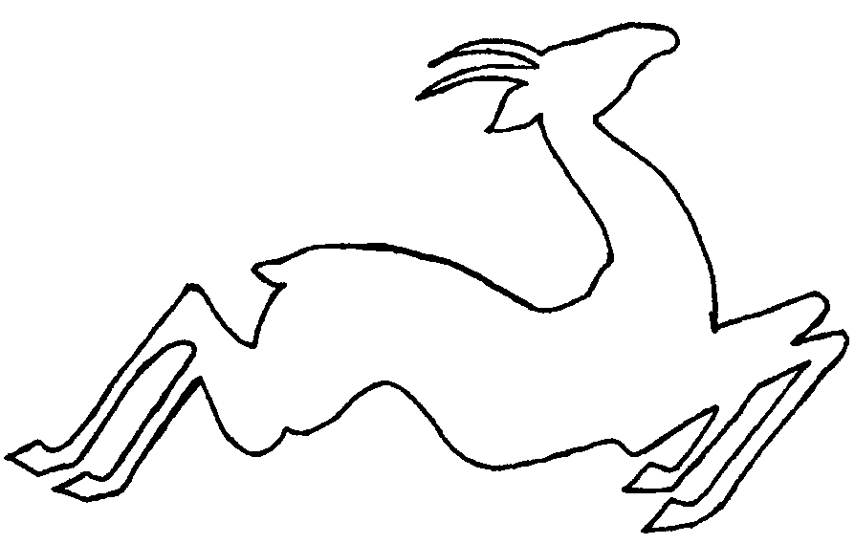

Здесь нарисована косуля, точнее, только ее силуэт. Задание такое: дополните рисунок деталями, которые могли бы объяснить, куда и почему бежит косуля.

Все символы этого теста достаточно легко расшифровываются, картинка весьма прозрачна: КОСУЛЯ — это ваша душа. И естественно, все, что вы сотворили с животным, автоматически переносится на вас самих, то есть говорит о состоянии вашей души.

Если вы нарисовали ОХОТНИКА, ВЫПУСТИВШЕГО СТРЕЛУ В КОСУЛЮ, то это значит, что настоящий период вашей жизни лишен гармонии. Вы нервничаете и беспокоитесь, на душе у вас неспокойно.

Если СТРЕЛА ПОПАЛА В КОСУЛЮ, то это очень плохой знак. Видимо, вы не просто испытываете дискомфорт, но ваша душа по-настоящему страдает и пребывает в болезненном состоянии. Возможно, вас только что предал Друг или бросил любимый человек, вам очень плохо.

Если ваша КОСУЛЯ ПЕРЕПРЫГИВАЕТ ЧЕРЕЗ КАКОЕ-ТО ПРЕПЯТСТВИЕ (РЕКУ, ИЗГОРОДЬ, КУСТЫ, КАМНИ), то это говорит о том, что вы готовы к борьбе и чувствуете в себе силы идти вперед. Вы рветесь в битву, энергия бьет из вас ключом. В вашей душе царит боевой дух.

Если ваша КОСУЛЯ БЕЖИТ ПО РОВНОЙ МЕСТНОСТИ, то это говорит о вашем желании обрести покой, вы нуждаетесь в понимании и теплом участии близких людей, на первое место для вас сейчас вышла семья и дружеские отношения с людьми.

Если вы нарисовали РЯДОМ С КОСУЛЕЙ" ДРУГИХ ЖИВОТНЫХ, то это значит, что в вашей душе в настоящий момент хаос и беспорядок, вы не можете принять какое-то важное для вас решение. Вероятнее всего, оно связано с межличностными отношениями, вашими дружескими или любовными связями. Если ЖИВОТНЫЕ РЯДОМ С КОСУЛЕЙ АГРЕССИВНЫЕ, то вы раздумываете о разрыве отношений, желаете высказать людям в лицо все, что о них думаете, и все в том же духе. Если ЖИВОТНЫЕ НАСТРОЕНЫ МИРОЛЮБИВО, то вас интересует установление контакта, знакомства, объяснения в любви и прочее.

Если КОСУЛЯ ПАРИТ ВЫСОКО НАД ЗЕМЛЕЙ, то это говорит о том, что ваша душа в настоящее время пребывает в эйфорическом состоянии. Может быть, вы влюблены, или полны радужных надежд, или только что разрешили какую-то утомительную проблему, или получили интересное деловое предложение. В общем, вам хорошо, вы испытываете душевный подъем и не хотите задумываться о сугубо земных делах. Сейчас вам лучше думается о вечном.

№ 62 «Три дома»

Социальный статус

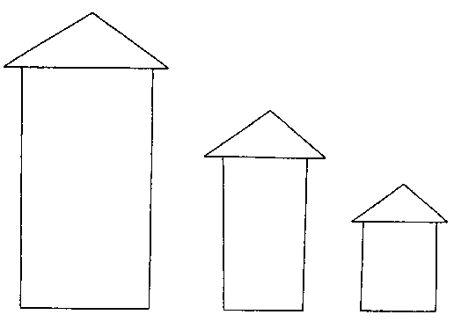

Посмотрите внимательно на эти три домика разного размера. Вам нужно дополнить картину, пририсовав к каждому дому по человеку. В результате ваших действий в нас должно получиться три дома и три человека. Все остальные детали оставляются на ваше усмотрение.

Этот тест покажет вам ваше истинное отношение к иерархическому подразделению людей и социальному статусу. Важно ли для вас, какое место вы занимаете в обществе, на какой иерархической ступеньке стоите? Имеют ли для вас значение внешние проявления вашего социального статуса? А может быть, вас это не волнует? Данный тест позволит вам взглянуть на себя с другой точки зрения.

Если вы НАРИСОВАЛИ ВОЗЛЕ КАЖДОГО ДОМИКА ЛЮДЕЙ ОДИНАКО-ВОГО РОСТА И ПРОПОРЦИЙ, то это говорит о том, что вы реально смотрите на жизнь и не склонны обольщаться. У вас нет иллюзий, вы твердо стоите на земле.

Если при этом вы НАПРЯМУЮ СООТНЕСЛИ РАЗМЕРЫ ДОМИКОВ С БОГАТСТВОМ ИХ ХОЗЯЕВ, то это значит, что вы строго соблюдаете все иерархические тонкости, для вас немаловажен социальный статус человека, и сами вы стремитесь занять достойное место под солнцем.

Если СТЕПЕНЬ ВОЗРАСТАНИЯ БОГАТСТВА ДОМОВ (ОТ МАЛЕНЬКОГО К БОЛЬШОМУ) ВИДНА НЕВООРУЖЕННЫМ ГЛАЗОМ, то это говорит о вашем непомерном честолюбии и огромных амбициях. Вы мечтаете оказаться на самой высокой ступеньке иерархической лестницы, однако медленно идти к своей цели не желаете. Вам хочется перепрыгнуть через несколько ступеней и сразу оказаться на вершине. Этой нетерпеливостью вы зачастую сами себе и вредите.

Если ваши ДОМА ОТЛИЧАЮТСЯ ДРУГ ОТ ДРУГА не богатством, а КОЛИЧЕСТВОМ ОБИТАЮЩИХ В НИХ ЛЮДЕЙ, то это говорит о том, что вы принимаете жизнь такой, какая она есть, и вполне довольны собою. Вы ничего не хотите менять в своей жизни, разве что какие-то отдельные мелочи, но это непринципиально.

Чем МНОГОКВАРТИРНЕЕ НАРИСОВАННЫЕ ВАМИ ДОМА, тем ниже ваше социальное положение. Если и самый МАЛЕНЬКИЙ ДОМ на вашем рисунке принадлежит не одному человеку, а нескольким, то можно предположить, что у вас вовсе отсутствуют амбиции, вы ощущаете себя «винтиком в государственной машине», крошечной частицей вселенной. Но, скорее всего, вы довольны своей жизнью, а это самое главное.

Если вы нарисовали ВОЗЛЕ ДОМОВ ЛЮДЕЙ РАЗНОГО РАЗМЕРА, то есть у большого дома поставили человека большого роста, у среднего домика — фигуру поменьше и у самого маленького домика — маленького человечка, то это выдает в вас творческую личность. Вы никогда не «заболеете» деньгами. Внешний лоск не имеет для вас большого значения.

№ 63 «Комната»

Есть ли у вас враги

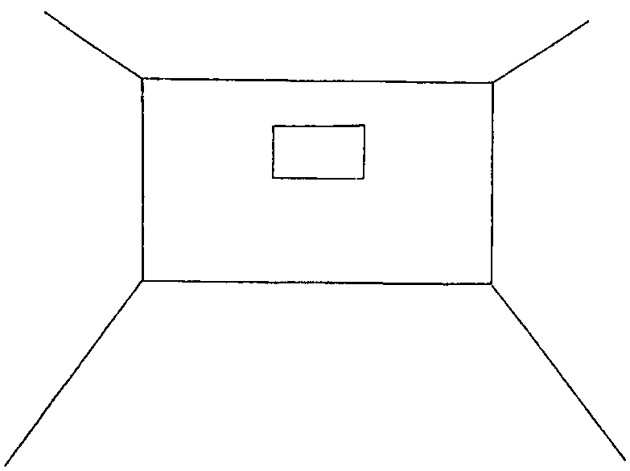

Перед вами пустая комната с одним окном. В ней нет ни мебели, ни обоев, ни паркета. Ваша задача – полностью обставить эту комнату, воссоздать интерьер, стараясь не упустить ни одной важной детали.

Если вы ОСНОВНОЙ УПОР СДЕЛАЛИ НА СТЕНЫ КОМНАТЫ, например, тщательно прорисовали ОБОИ или повесили на стенах КАРТИНЫ, ПАННО и так далее, то это говорит о том, что у вас есть недоброжелатели и вы об этом знаете, но стараетесь не обращать на этих людей внимания. Вы делаете вид, будто все нормально и у вас нет никаких проблем.

Если вы ОСОБО ВЫДЕЛИЛИ ПОТОЛОК КОМНАТЫ, то это значит, что вы сами частенько испытываете зависть к другим людям, более удачливым и везучим, чем вы. И вас многие недолюбливают.

Если вы ЯРКО ВЫДЕЛИЛИ ПОЛ КОМНАТЫ, то это говорит о том, что вы адекватно воспринимаете жизнь и реально оцениваете людей. Вы редко разочаровываетесь в друзьях, потому что всегда знаете, чего вам ждать от людей. Конечно, у вас есть враги, но вы никогда не враждуете открыто, ваше отношение к врагам можно назвать сдержанно-холодным.

Если вы ЯРКО ОБРИСОВАЛИ ОКОШКО НА СТЕНЕ, то это значит, что вы хотели бы верить в лучшее и не желаете знать неприглядную правду. Вы закрываете глаза на все, что вам не нравится. Вы убеждаете себя в том, что вас все любят, что все к вам относятся доброжелательно и приветливо, но на самом деле это не так. С таким подходом к жизни вы часто становитесь жертвой интриганов и обманщиков.

Если вы НАРИСОВАЛИ В СТЕНЕ ДВЕРЬ, то это означает вашу готовность узнать правду, но вы не знаете, как это сделать. Вы не любите неясностей и хотели бы прояснить свои отношения с людьми. Если вы нарисовали ДВЕРЬ В ЛЕВОЙ СТЕНЕ, то это говорит о том, что в данный жизненный момент вас что-то беспокоит, кто-то из вашего окружения кажется вам неискренним, вы ждете подвоха от этого человека. ДВЕРЬ В ПРАВОЙ СТЕНЕ говорит о том, что вы задумали какое-то новое дело и не хотели бы неприятных сюрпризов, поэтому желаете разведать обстановку.

МЕБЕЛЬ НА ВАШЕМ РИСУНКЕ показывает вашу готовность или неготовность сразиться с вашими врагами или, по крайней мере, признать их наличие в вашей жизни. Если МЕБЕЛИ ОЧЕНЬ МНОГО, то это значит, что вы убегаете от жизни. Если МЕБЕЛИ МАЛО, то это говорит о вашей способности открыто выяснить отношения с недоброжелателями. Если МЕБЕЛИ ПРАКТИЧЕСКИ НЕТ, то это показывает вашу решимость сразиться с врагом и победить его. СТАРИННАЯ МЕБЕЛЬ говорит о том, что вы относитесь к своим врагам с благородством.

№ 64 «Окружности и углы»

Любопытны ли вы

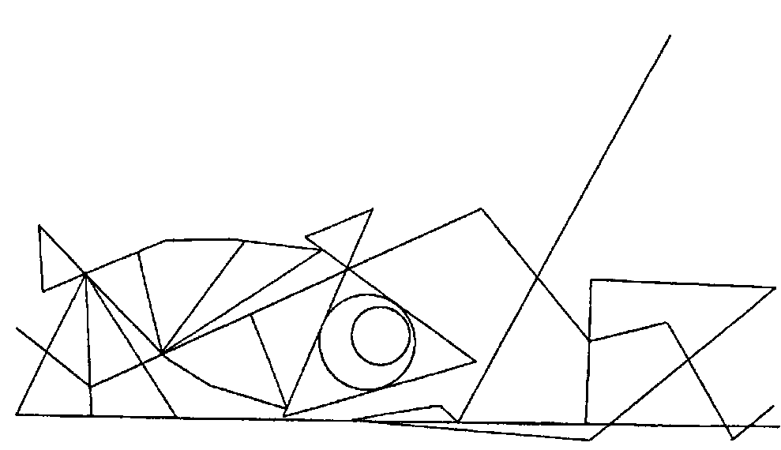

Внимательно посмотрите на эту геометрическую композицию. В ней скрыта некая картинка, которую вам нужно, во-первых, разглядеть, а во-вторых, дополнить своими деталями. Придайте рисунку осмысленность и логически законченный вид.

Сразу следует заметить: редкий человек не может увидеть в этом, на первый взгляд, хаотичном переплетении линий, геометрических фигур и кругов РЫБУ. Другое дело — детали, то, что окружает рыбу, создает ей фон. Тут каждый видит что-то свое.

Если вы все же НЕ УВИДЕЛИ В ЭТОЙ КАРТИНКЕ РЫБУ, то это говорит о том, что вы совершенно лишены любопытства, вас мало что интересует в этой жизни, вы спокойны до безразличия и живете и работаете без энтузиазма, без огонька.

Если вы УВИДЕЛИ РЫБУ В ВОЛНАХ и даже ИЗ ПРЯМОУГОЛЬНЫХ ЛИНИЙ СОЗДАЛИ ВОЛНЫ, то это говорит о том, что любопытство вам присуще, но не является основной чертой вашего характера. Вы никогда не лезете в чужие дела и не пытаетесь узнать чужие секреты, вам достаточно своих тайн. Выражение «умереть от любопытства» вам непонятно.

Если ВАША РЫБА НАХОДИТСЯ В ВОДЕ, но непосредственно У САМОГО БЕРЕГА, У ПРИЧАЛА, буквально бьется о него мордой, то это значит, что любопытство в вас развито достаточно сильно, однако не настолько, чтобы вы не могли его подавить в себе в случае особой необходимости. Однако вам страшно нравится быть в курсе всех событий, вы всегда стараетесь «держать нос по ветру», а «ушки — на макушке».

Если вы нарисовали РЫБУ, ПОПАВШУЮСЯ НА КРЮЧОК РЫБАКУ, которую ТЯНУТ ИЗ ВОДЫ НА ЛЕСКЕ, то это означает, что вы до предела любопытны и ради удовлетворения своего любопытства пойдете на все. Вас ничто не остановит. Если вы захотите что-то узнать, то будете подглядывать, подслушивать, выпытывать нужные сведения у окружающих людей и так далее. Вы похожи на эту самую рыбу — любопытство прочно держит вас на своем крючке.

Если ВАША РЫБА ЛЕЖИТ НА БЕРЕГУ И ЗАДЫХАЕТСЯ, то это говорит о том, что по природе своей вы любопытны, однако считаете необходимым бороться с этой чертой своего характера. Вы ведете себя сдержанно и даже замкнуто, подчеркнуто не интересуясь сплетнями и слухами, открыто выражая презрение к тем, кто их распространяет.

Если вы нарисовали РЫБУ, ЛЕЖАЩУЮ НА СКОВОРОДЕ, то это означает, что вы умело извлекаете выгоду из людского любопытства. Вы играете на этой слабости своих ближних, манипулируя ими и заставляя их делать то, что надо вам. И люди даже не понимают, что вы их используете.

№ 65 «Скатерть-самобранка»

Ваша сексуальность

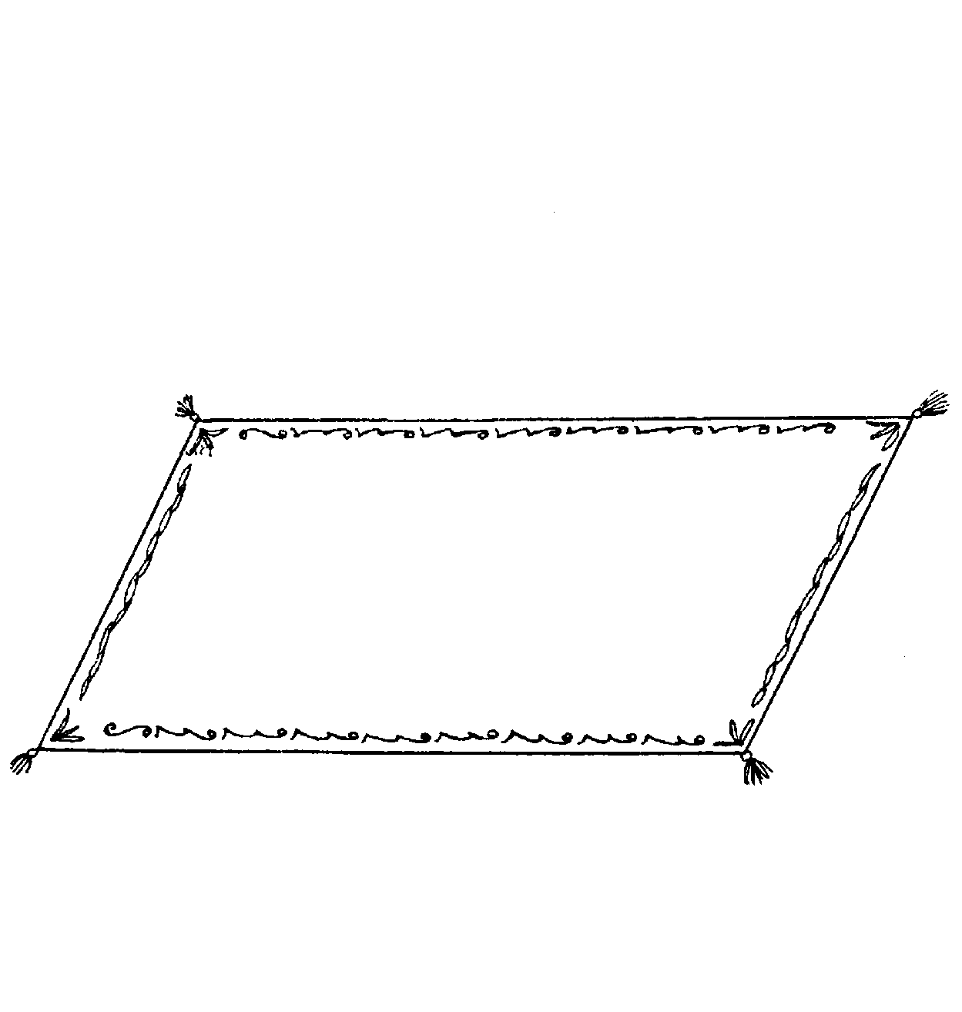

Вспомните волшебные сказки, в которых главные герои получали в подарок от колдунов и ведьм сапоги-скороходы, шапку-невидимку и прочие магические предметы. В нашем случае, это скатерть-самобранка. Ее волшебство заключается в том, что она способна накормить большое количество людей. Стоит ее разложить на столе, и на ней сразу же появляются и напитки, и еда. Нарисуйте все то, что могло бы возникнуть на вашей скатерти-самобранке.

Этот тест покажет, насколько вы сексуальны. Смысл его заключается не в том, что именно вы нарисовали, а в характере нарисованных деталей и их расположении на скатерти.

Если вы ПОСТАРАЛИСЬ СОЗДАТЬ ИЗ ЕДЫ И НАПИТКОВ ЗАКОНЧЕН-НУЮ КОМПОЗИЦИЮ, то это значит, что и в сексе для вас нет неважных, несущественных деталей. Вы сексуальны, однако ваша сексуальность не бьет через край, вам требуются определенные условия, чтобы почувствовать себя свободным и раскрепощенным.

Если вы НАРИСОВАЛИ МНОГО ЕДЫ И НАПИТКОВ И РАСПОЛОЖИЛИ ИХ НА СКАТЕРТИ ХАОТИЧНО, СКУЧЕННО, то это говорит о вашем неумеренном сексуальном аппетите. Ваша сексуальность направлена на все, что вы видите и ощущаете вокруг себя, и на людей, и на предметы. Чувственность составляет основу вашей личности, она дана вам от природы.

Обратите внимание на ФОРМУ НАРИСОВАННЫХ ВАМИ ПРЕДМЕТОВ (ЕДЫ, НАПИТКОВ, ПОСУДЫ). Здесь все толкуется чрезвычайно просто, по Фрейду. Чем больше на вашем рисунке ПРЕДМЕТОВ ФАЛЛИЧЕСКОЙ ФОРМЫ, тем сексуальнее вы сами. Дело в том, что ваше подсознание выдает вас с головой. Вы рисуете то, о чем думаете, к чему стремитесь и чего страстно хотите. ОБИЛИЕ ПРЕДМЕТОВ ФАЛЛИЧЕСКОЙ ФОРМЫ (ВЫТЯНУТЫХ, УДЛИНЕННЫХ) говорит о вашем желании секса. Особенно верно это в том случае, если эти предметы НАПРАВЛЕНЫ ВВЕРХ.

Если же на вашем рисунке ПРЕОБЛАДАЮТ ПРЕДМЕТЫ ОКРУГЛЫЕ, С ОТВЕРСТИЯМИ ИЛИ ВПАДИНАМИ, ВОГНУТЫЕ, то это говорит о том, что вы чувственная натура, однако, для того чтобы ваша сексуальность выплеснулась наружу, нужен какой-то толчок извне.

ЧЕМ БОЛЬШЕ ПРЕДМЕТОВ ЧЕРНОГО ЦВЕТА на вашем рисунке, тем вы АКТИВНЕЕ В СЕКСЕ. Вы любите проявлять инициативу и не будете терпеливо ждать, пока интересующая вас особа обратит на вас внимание. Вы всегда берете быка за рога. Если же В ОСНОВНОМ ВСЕ НАРИСОВАННЫЕ ВАМИ ПРЕДМЕТЫ СВЕТЛЫЕ, НЕЗАКРАШЕННЫЕ, то это свидетельство вашей пассивности, уступчивости, нежелания проявлять инициативу.

Если НАРИСОВАННЫЕ ВАМИ ПРЕДМЕТЫ ПЛОСКИЕ И МЕЛКИЕ, то это значит, что вы несексуальны, секс не играет в вашей жизни большой роли. У вас спокойный темперамент и скромные запросы, вы всегда будете хранить верность одному партнеру, потому что вас не тянет на сторону.

№ 66 «Нарисуйте людей»

Как к вам относятся окружающие

https://studfiles.net/html/2706/835/html_Kfw51EQDs0.JtDZ/img-qEhM7g.pnghttps://studfiles.net/html/2706/835/html_Kfw51EQDs0.JtDZ/img-qEhM7g.pnghttps://studfiles.net/html/2706/835/html_Kfw51EQDs0.JtDZ/img-qEhM7g.pnghttps://studfiles.net/html/2706/835/html_Kfw51EQDs0.JtDZ/img-qEhM7g.pnghttps://studfiles.net/html/2706/835/html_Kfw51EQDs0.JtDZ/img-qEhM7g.pnghttps://studfiles.net/html/2706/835/html_Kfw51EQDs0.JtDZ/img-vhWROk.pnghttps://studfiles.net/html/2706/835/html_Kfw51EQDs0.JtDZ/img-vhWROk.pnghttps://studfiles.net/html/2706/835/html_Kfw51EQDs0.JtDZ/img-hHWvwj.pnghttps://studfiles.net/html/2706/835/html_Kfw51EQDs0.JtDZ/img-hHWvwj.png



Перед вами десять точек, расположенных попарно на некотором удалении друг от друга. Ваша задача проста – вам нужно нарисовать людей. Как вы это сделаете, какими деталями дополните картину, решать вам. Главное, чтобы получились люди.

Если ЗАДАННЫЕ КРУЖКИ показались вам ГЛАЗАМИ и вы нарисовали БОЛЬШИЕ ФИГУРЫ ЛЮДЕЙ, ВЫСТРОИВШИХСЯ В РЯД, то это говорит о том, что вы всей душой жаждете простых и ясных отношений с людьми, вы не любите хитрить и ненавидите интриги. Вам хочется, чтобы вас принимали таким, какой вы есть на самом деле. Вы готовы прощать людям мелкие недостатки, вредные привычки и от них ждете того самого по отношению к вам.

Если ЗАКРАШЕННЫЕ КРУГИ показались вам ГЛАЗАМИ ЛЮДЕЙ, однако вы РАЗМЕСТИЛИ ЛЮДЕЙ ПО ВСЕМУ ЛИСТУ, НЕ В ОДИН РЯД, то это значит, что вы относитесь к людям с симпатией, но не склонны слепо доверять им. Вы понимаете, что на свете есть не только добро, дружба и любовь, но и зло, коварство, измена. Вы стараетесь относиться к окружающим ровно, приветливо, не перегружая на них свои проблемы. И окружающие отвечают вам тем же. Вас любят и ценят как друга и просто хорошего человека.

Если ЗАДАННЫЕ КРУЖКИ показались вам ГОЛОВАМИ ЛЮДЕЙ, СТОЯЩИХ ПОПАРНО, и вы нарисовали ПЯТЬ ПАРОЧЕК, то это значит, что вы отделяете себя от людей, ваша жизненная позиция является позицией наблюдателя. Вы не склонны бросаться в омут с головой, вы всегда хорошо подумаете, прежде чем дать увлечь себя новым делом или втянуться, в какую-то авантюру. Вы и знакомства заводите нехотя, с осторожностью.

Если ПОЛУЧИВШИЕСЯ У ВАС ЛЮДИ (С КРУЖКАМИ-ГОЛОВАМИ) все ОДНОПОЛЫЕ, то это говорит о вашем желании завоевать уважение окружающих. Вы делаете ставку, прежде всего, на деловые отношения, для вас работа стоит на первом месте.

Если У ВАС ПОЛУЧИЛИСЬ ЛЮДИ РАЗНЫХ ПОЛОВ, то это означает, что вы хотите нравиться окружающим, вам небезразлично мнение о вас тех людей, которые живут и работают рядом с вами. Вы затрачиваете много усилий на то, чтобы ваши близкие нуждались в вас, и, как правило, вы достигаете своей цели. Вас ценят и любят.

Если вы нарисовали ИЗ ЗАДАННЫХ КРУЖКОВ ЛИЦО ЧЕЛОВЕКА, то это говорит о вашей несомненной оригинальности и стремлении выделиться из окружающей среды, самореализоваться. И хотя ваше желание вполне естественно и понятно, вас не любят. Ведь вы же тоже не считаетесь с окружающими, с их чувствами и желаниями, вы делаете только то, что вам хочется. Вы упрямо идете к своей цели, и иной раз — прямо по головам людей.

№ 67 «Дом гнома»

Уверены ли вы в себе

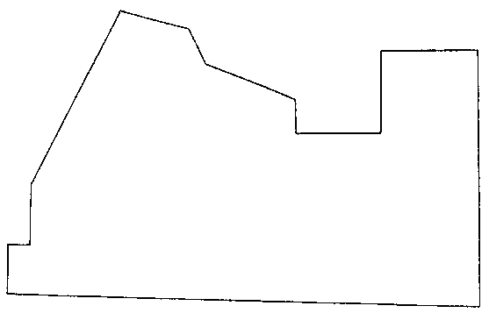

Эта геометрическая постройка – внешний вид дома гнома, точнее, всего лишь его контур. Заполните дом деталями, разрисуйте его в подробностях, снабдите всем необходимым для жизни, в общем, сделайте все возможное, чтобы создать гномику уют.

Если вы сделали упор на ПЛАНИРОВКУ ДОМА и у вас получилось НЕ-СКОЛЬКО ЖИЛЫХ КОМНАТ и достаточное количество ПОДСОБНЫХ ПОМЕ-ЩЕНИЙ, то это говорит о том, что вы твердо стоите на земле и всегда знаете, чего хотите от жизни, окружающих вас людей и от себя лично. Вы человек практического склада, обладаете аналитическим умом, прямолинейны и решительны. Вы уверены в своих способностях и силах и не поддадитесь панике в трудную минуту жизни.

Если вы к тому же НАРИСОВАЛИ В ОДНОЙ ИЗ КОМНАТ ОДНОГО ИЛИ НЕСКОЛЬКИХ ГНОМОВ, то это значит, что вы не подвергаете сомнению свою способность принимать правильные решения и совершать верные поступки. Вы нередко берете на себя роль лидера, и люди с удовольствием подчиняются вам, так как чувствуют вашу силу. Правда, в том случае, если ГНОМОВ У ВАС ПОЛУЧИЛОСЬ СЛИШКОМ МНОГО, можно предположить, что вы слишком амбициозны и честолюбивы, ваши требования к окружающим чрезмерны и порою несправедливы.

Если вы не стали подробно прорисовывать комнаты, а сделали упор на ДЕТАЛЯХ ИНТЕРЬЕРА, создав УЮТНУЮ ОБСТАНОВКУ, то это говорит о том, что ваша уверенность в себе зависит от вашего настроения и жизненных обстоятельств. Вы постоянно колеблетесь от уверенности до полной апатии, часто впадаете в депрессии и не верите в свои способности. Если тут же в доме вы НАРИСО-ВАЛИ ГНОМА, то это значит, что вы нуждаетесь в опытном и умном руководителе, к чьим словам вы могли бы прислушиваться и кому бы поверяли все свои размышления. Если вы нарисовали ДВУХ ИЛИ БОЛЬШЕ ГНОМОВ, то это говорит о вашей полной неспособности принимать самостоятельные решения и действовать на свой страх и риск. Вы никогда не станете уверенным в себе человеком, потому что ваше окружение чрезмерно балует вас, опекает и не дает возможности жить своей жизнью. Вы должны учиться на собственных ошибках, но вам не позволяют ошибаться.

Если ваш ДОМИК ПОЛУЧИЛСЯ ОЧЕНЬ МАЛЕНЬКИМ и нарисованный в нем ГНОМ ЕДВА В НЕМ ПОМЕЩАЕТСЯ, то это означает, что вы переросли все свои жизненные установки и нуждаетесь в их полном обновлении. Ваше развитие продолжается, вы должны идти вперед, а не стоять на месте. Но кто-то из вашего окружения пытается внушить вам мысль о том, что все ваши попытки изменить свою жизнь — не более чем блажь. Это не так.

№ 68 «Любовная картина»

Умеете ли вы хранить верность в любви

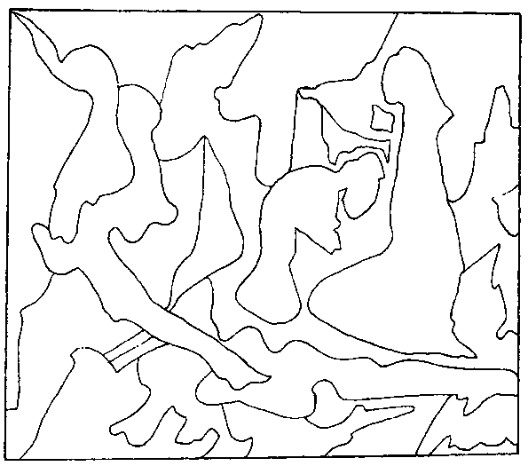

Можно назвать этот рисунок лоскутным одеялом, абстрактной картиной или вышитым гобеленом, одно остается неизменным – любовная тема. Однако рисунок незакончен. Вы должны закрасить одну, две (или больше) фигуры, из которых состоит данная картина, чтобы получилось нечто осмысленное, полностью раскрывающее тему любви.

Если вы ЗАКРАСИЛИ ТОЛЬКО ОДНУ ФИГУРУ, то это говорит о том, что вы предпочитаете моногамные отношения, однако не потому, что вы так сильно влюблены в своего партнера, что не хотите больше смотреть ни на кого другого. Вряд ли вы вообще способны на столь сильные чувства. Однако моногамность для вас — идеальный вариант, поскольку вы не очень страстный человек, обладаете средним темпераментом и предпочитаете постоянство и размеренность прочных уз. Вам просто лень искать что-то другое, если у вас уже есть партнер.

Если вы ЗАКРАСИЛИ ДВЕ ФИГУРЫ, причем ОДНА НАХОДИТСЯ НА ПРИЛИЧНОМ РАССТОЯНИИ ОТ ДРУГОЙ, то это говорит о вашей верности и порядочности. Однако опять-таки дело тут не в вашей сильной и горячей любви к партнеру. Просто сильнее всех на свете вы любите... самого себя. И своему партнеру вы позволяете любить себя, в любовных отношениях вы эгоистичны, предпочитаете брать и мало отдаете. Впрочем, если вашего партнера это устраивает, то ваши отношения могут продлиться долгие годы, так как вы будете хранить верность и никогда не уйдете от человека, обожающего вас и восхищающегося вами.

Если вы ЗАКРАСИЛИ ДВЕ ФИГУРЫ, расположенные БЛИЗКО ДРУГ К ДРУЖКЕ, то это говорит о том, что вы всегда храните верность любимым, но лишь до тех пор, пока в вашем сердце живет любовь. Когда она уйдет, никакое чувство долга, порядочность и внушения окружающих не заставят вас быть верным.

Если вы ЗАКРАСИЛИ ВСЕ ФИГУРЫ ПО КРАЯМ РАМКИ, оставив таким образом весь центр картины незакрашенным, то это говорит о вашем желании и стремлении всегда и во всем соблюдать приличия. Все считают вас порядочным и верным человеком, любящим свою семью и ведущим праведный образ жизни, однако в душе вы склонны к изменам. Вам не хватает острых ощущений, вы нуждаетесь в новых впечатлениях. И если вам представится удобный случай, то вы не станете долго раздумывать и обязательно измените своему партнеру.

Если вы ЗАКРАСИЛИ НЕСКОЛЬКО ФИГУР, РАВНОМЕРНО РАСПРЕДЕ-ЛИВ ИХ ПО ВСЕЙ КАРТИНЕ, то это говорит о том, что вы нормальный человек, которого можно соблазнить и который не в состоянии устоять перед сильным соблазном. Однако вы стараетесь не допускать подобных недвусмысленных ситуаций, поскольку вам не хочется причинять боль своему партнеру.

№ 69 «Птица»

Стеснительны ли вы

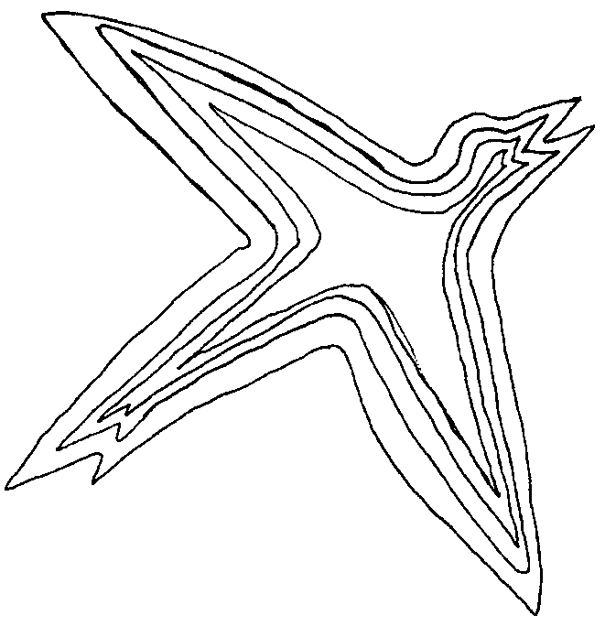

Посмотрите на эту необычную картинку. Это птица. Данному рисунку явно не хватает каких-то деталей, отдельных штрихов, и поэтому вы должны дополнить его всем, чем хотите. Ваша задача – придать этой картинке нормальный вид, сделать птицу привлекательной. Как вы это сделаете, решайте сами.

Если вы НАРИСОВАЛИ ПТИЦЕ ПЕРЬЯ, то есть не ограничились простым раскрашиванием изображенного контура (нескольких), а ВЫШЛИ ЗА ЕГО ПРЕДЕЛЫ, то это значит, что вы не страдаете от излишней застенчивости. Вы не боитесь заявлять о себе, вас не страшит необходимость отстаивать свою точку зрения. Возможно, вы нередко испытываете стеснение, однако это чувство не мешает вам жить свободно, вы способны контролировать его волевым усилием.

ЧЕМ БОЛЬШЕ вы дорисовали ДЕТАЛЕЙ, ВЫХОДЯЩИХ ЗА КОНТУРЫ ПТИЧЬЕГО ТЕЛА, тем увереннее вы себя ощущаете в этом мире. Стеснительность никогда не была и не будет вашей проблемой.

Если вы ЗАКРАСИЛИ ВНЕШНИЙ KUH-тур ТЕЛА ПТИЦЫ, то это говорит о вашей скрытности, о вашем желании скрыть от глаз окружающих ваши мысли и чувства. Вероятно, вы когда-то кому-то доверились, но вас предали, и с тех пор вы не доверяете людям. Вы разочарованы в людях и потому стремитесь закрыть свой внутренний мир от посторонних взглядов, от вторжения чужаков. Однако ваша броня — это не стеснительность, а защита от мира.

Если вы ЗАКРАСИЛИ ВСЕ КОНТУРЫ ПТИЧЬЕГО ТЕЛА, оставив НЕЗАКРАШЕННЫМ ТОЛЬКО ВНУТРЕННЕЕ ПРОСТРАНСТВО, то это говорит о вашей явной стеснительности, вы боитесь показаться окружающим вас людям нелепым и смешным, вам кажется, что все над вами потешаются. Вы даже ходите так, словно стараетесь сами себя извинить, стараетесь незаметно проскользнуть мимо людей, скрыться от взглядов. Ваша стеснительность очень легко может перерасти в болезненное состояние, не допускайте этого.

Если вы ЗАКРАСИЛИ ТОЛЬКО ВНУТРЕННЕЕ ПРОСТРАНСТВО ПТИЦЫ, то это значит, что вы держитесь с людьми свободно и раскованно, хотя это стоит вам немалых усилий. Вы страшно застенчивы, но боретесь со своей стеснительностью, стараетесь избавиться от нее, сознательно тренируете себя, выступая на публике, высказывая свои мысли перед большой аудиторией. Вы волевой человек, вы знаете, что для вас лучше.

Если вы ЧАСТИЧНО ЗАКРАСИЛИ ВСЮ ПТИЦУ или ПОКРЫЛИ ЕЕ ТЕЛО КАКИМ-НИБУДЬ УЗОРОМ, ПЕРЬЯМИ и так далее, то это говорит о том, что вы теряетесь в незнакомых компаниях, но среди друзей чувствуете себя легко и свободно. Однако надо заметить, что друзей у вас не так уж и много.

ПОЛНОСТЬЮ ЗАКРАШЕННАЯ ПТИЦА говорит о вашем мрачном душевном настроении в данную минуту жизни.

№ 70 «Идущий человек»

Ваша целеустремленность

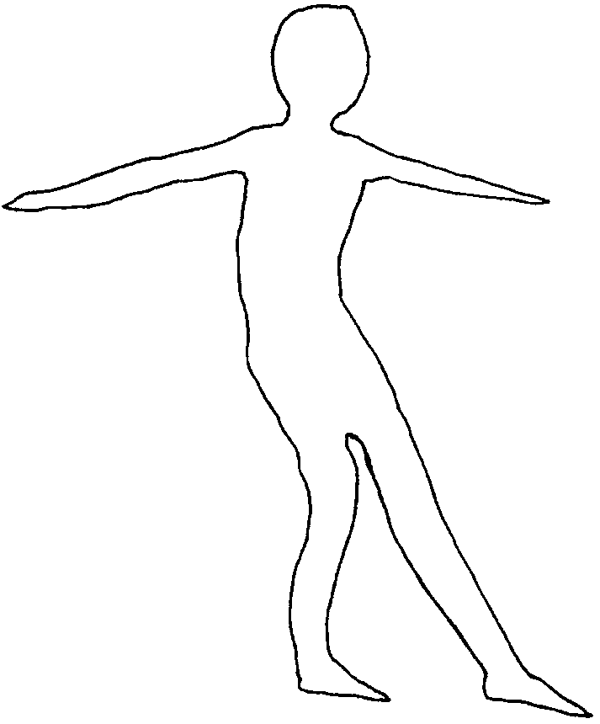

На этом рисунке изображен идущий человек, вернее, только его силуэт. Вам надо прорисовать все детали внешности пешехода, а также создать ему необходимый фон, четко обозначить его путь. Откуда и куда он идет? По возможности постарайтесь дать ответ на эти вопросы вашим рисунком.

Если вы ОСНОВНОЙ УПОР СДЕЛАЛИ НА ЛИЦО ЧЕЛОВЕКА, тщательно прорисовав глаза, нос, рот, брови и прочие детали внешности, то это говорит о вашем желании всегда и во всем оставаться самим собой. Вы за простоту и естественность, ваши жизненные цели не выходят за пределы ваших возможностей.

Если вы ЯРЧЕ ВСЕГО ВЫДЕЛИЛИ ОДЕЖДУ ЧЕЛОВЕКА, то это значит, что вы — дитя цивилизации, все ваши жизненные цели так или иначе связаны с вашим местом в жизни, с карьерой и социальным статусом. Вы будете добиваться своих целей и, скорее всего, добьетесь всего, чего хотите, но не потому, что вы настолько целеустремленный человек. Просто ваши цели весьма обыденны и доступны: вокруг немало людей, желающих в жизни того же, что и вы.

ПОЛ ЧЕЛОВЕКА говорит о том, какими средствами вы собираетесь добиваться своих целей. Если вы НАРИСОВАЛИ МУЖЧИНУ, то вы сторонник решительных действий, активных поступков, вы предпочитаете делать дело, а не ждать удобного случая. Вы грудью прокладываете дорогу к своей цели. Если же вы НАРИСОВАЛИ ЖЕНЩИНУ, то это говорит о вашем умении просчитать все заранее, вы терпеливы и всегда знаете, когда нужно вступить в действие. Вы не будете кидаться в омут с головой, предпочтете подождать удобного момента и тогда только вступить в бой и победить.

Если вы НАРИСОВАЛИ В РУКАХ ЧЕЛОВЕКА КАКИЕ-ТО ПРЕДМЕТЫ (КОРОМЫСЛО С ВЕДРАМИ, ШЕСТ, ДВЕ СУМКИ и так далее), то это значит, что вы постоянно сомневаетесь в себе и не верите в свои силы. Ваши жизненные цели время от времени меняются, но вы неизменно возвращаетесь к тому, от чего ушли.

Если ВАШ ЧЕЛОВЕК ИДЕТ ПО ШИРОКОЙ И РОВНОЙ ДОРОГЕ, то это говорит о том*,* что вы целеустремленный и твердый в принципах человек, вы знаете, куда и зачем идете.

Если ВАШ ЧЕЛОВЕК ИДЕТ ПО КАНАТУ ИЛИ ПРОВОЛОКЕ, балансируя руками или поддерживая равновесие с помощью шеста, то это значит, что вы готовы преодолеть любые препятствия на своем пути, лишь бы достичь своей цели. Однако вы полагаетесь не только на собственные силы, но и на поддержку своего окружения, ваших близких и друзей.

Если ПЕРЕД ЧЕЛОВЕКОМ НЕТ ДОРОГИ, то есть вы нарисовали его на ровной поверхности, например в поле, то это значит, что вы еще не определились в своих жизненных целях.

№ 71 «Сидящие люди»

Благоразумны ли вы

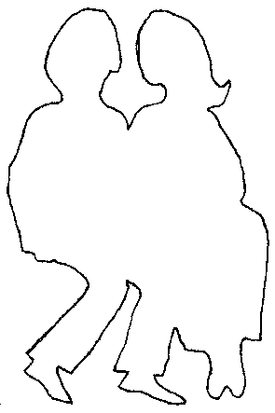

Задание очень простое. Посмотрите на картинку, на ней вы видите силуэты двух сидящих людей. Фигуры полностью лишены каких бы то ни было деталей внешности, и вот их-то вам и надо дорисовать. И, конечно же, воссоздайте картину полностью: на чем эти люди сидят, где они находятся и так далее.

Если вы до мельчайших подробностей прорисовали ФИГУРЫ СИДЯЩИХ ЛЮДЕЙ, сделав особый упор на их РОМАНТИЧЕСКИЕ ОТНОШЕНИЯ, то это говорит о том, что вы на редкость благоразумный и трезвомыслящий человек. Возможно, вы даже хотели бы потерять голову от любви или страстно увлечься каким-нибудь делом или игрой, но у вас никогда это не получится.

Если ВАША ПАРОЧКА РЕШИТЕЛЬНО НАСТРОЕНА НА СЕКС (ОТКРО-ВЕННАЯ ПОЗА, СТРАСТНОЕ ОБЪЯТИЕ и так далее), то это говорит о том, что в иные минуты вы способны забыть о своем благоразумии, но мало кому довелось видеть вас в этом состоянии. Вас считают уравновешенным и выдержанным человеком, и вы с удовольствием поддерживаете подобное мнение о себе. Но как говорится, в тихом омуте черти водятся.

Если ПАРОЧКА ДЕРЖИТ ЧТО-НИБУДЬ НА КОЛЕНЯХ (СОБАКУ, РЕБЕН-КА, СУМКУ и так далее), то это значит, что вы гордитесь своим благоразумием и считаете себя образцом хороших манер. Однако ваше благоразумие является следствием отсутствия всяческих желаний, вас просто ничего в этой жизни не интересует по-настоящему, и потому для вас не составляет никакого труда от всего это­го отказаться. Когда нет соблазнов, оставаться благоразумным очень легко.

Если вы СОЗДАЛИ ВОКРУГ ПАРОЧКИ СООТВЕТСТВУЮЩИЙ РОМАН-ТИЧЕСКИЙ ФОН (НОЧЬ, ЗВЕЗДЫ, СКАМЕЙКУ, ПАРК), то это говорит о том, что вы благоразумны. Вы знаете, что влюбленным парочкам самое место в парке, там они будут смотреться естественно и симпатично, тогда как посреди дня на людных улицам они привлекали бы к себе ненужное внимание. Вы всегда стараетесь соблюдать все возможные приличия, чтобы быть в обществе своим человеком.

Если ВАША ПАРОЧКА ОКАЗАЛАСЬ В ЛОДКЕ, то это говорит о том, что вам до смерти надоело быть хорошим и делать то, что от вас требуется. Вы устали выполнять чужие приказы и соответствовать чужим ожиданиям, вам хочется сбросить с себя все свое благоразумие и хоть ненадолго пожить полнокровной жизнью.

Если вы нарисовали ПАРОЧКУ НА ФОНЕ ПРИРОДЫ (ЛЕСА, ПОЛЯ ИЛИ РЕКИ), то это говорит о вашем стремлении к простым и понятным отношениям с людьми. Вы не понимаете, что такое «благоразумие», вам кажется, что это выдуманное, неестественное слово, призванное губить в человеке все его искренние порывы и желания. Вы не хотите считать себя благоразумным человеком.

№ 72 «Четыре лица»

Ваши эмоции

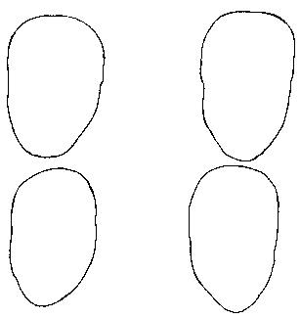

На этом листе вы видите четыре лица, вернее, четыре лицевых овала, лишенных всех внешних черт. Вам надлежит не просто нарисовать нос, глаза и губы этим лицам, но и выполнить конкретное задание. Первое лицо должно быть радостным, второе – грустным, третье – злым и четвертое – обиженным. То есть задача проста: четыре лица должны выражать четыре разных человеческих эмоции.

Напомним еще раз. ПЕРВОЕ ЛИЦО (А) — радость, ВТОРОЕ ЛИЦО (Б) — грусть, ТРЕТЬЕ ЛИЦО (В) - злость и ЧЕТВЕРТОЕ (Г) — обида.

Внимательно посмотрите, с помощью чего вы постарались передать ту или иную эмоцию на лицах, это очень важный момент. Те черты лица, на которые вы сделали упор, многое расскажут вам о вашем характере, ваших чувствах.

ПЕРВОЕ ЛИЦО, РАДОСТЬ — если вы сделали основной упор на УЛЫБКУ, сделав ее широкой и открытой, то это значит, что вы веселый и жизнерадостный человек, с удовольствием делитесь своей радостью с окружающими.

ВТОРОЕ ЛИЦО, ГРУСТЬ — если вы постарались передать грусть с помощью РТА С ОПУЩЕННЫМИ ВНИЗ УГОЛКАМИ, то это означает, что вы доверчивый и ранимый человек, вас легко обидеть, вы сопереживаете всем и стараетесь помочь тем, кто в этом нуждается.

ТРЕТЬЕ ЛИЦО, ЗЛОСТЬ — если вы сделали основной упор на НОС С РАЗДУТЫМИ НОЗДРЯМИ, то это значит, что вы прямой человек, последовательный в своих словах и поступках. Вы цените откровенность и предпочитаете действовать прямолинейно и открыто, презираете трусость и подлость.

ЧЕТВЕРТНОЕ ЛИЦО, ОБИДА — если вы постарались передать обиду, сделав упор на ПЕЧАЛЬНЫЕ ГЛАЗА И БРОВИ ДОМИКОМ, то это говорит о вашей впечатлительности и непосредственности, вы верите в лучшее и надеетесь на светлое завтра. Вас легко обмануть, вы часто разочаровываетесь в людях и в жизни.

Вообще, при расшифровке этого теста следует учитывать следующее. ГЛАЗА - это ваша готовность получать информацию и перерабатывать ее. РЕСНИЦЫ - склонность к демонстративности, вызывающее поведение. БРОВИ - это способность к самостоятельному анализу ситуации и принятию решения. МИМИЧЕСКИЕ МОРЩИНЫ НА ЛБУ - склонность к размышлению. СКЛАДКА МЕЖДУ БРОВЕЙ - нерешительность, нежелание идти на риск. HOC - умение строить догадки и предположения, интуиция. РОТ - контакт с окружающим миром, средство выражения собственных мыслей и желаний. ПОДБОРОДОК - упрямство, неспособность признать свою ошибку и с достоинством принять свое поражение. УШИ - умение выслушать доводы других людей и принять их точку зрения. МОРЩИНЫ ВОЗЛЕ РТА - вечное недовольство, нежелание идти на компромисс, несогласие.

№ 73 «Соедините несоединимое»

Душа компании

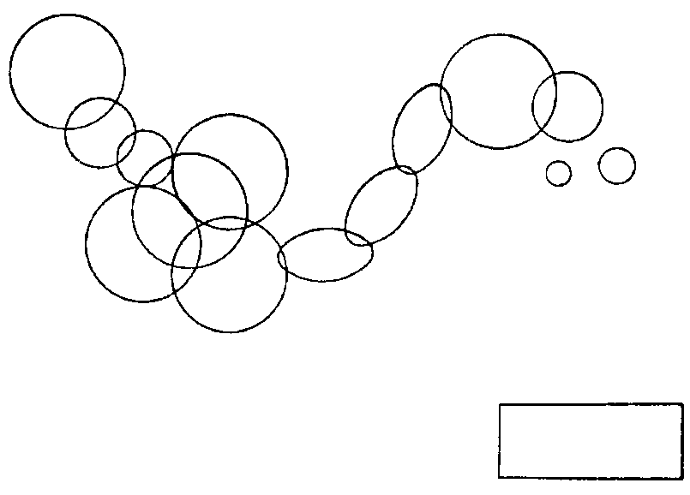

Этот тест покажет, можно ли вас назвать душой компании. Для того чтобы узнать это, выполните простое задание: соедините две совершенно разных части этого рисунка, вереницу кругов и кружков и прямоугольник. Как вы это сделаете, вам решать.

Если вы СОЕДИНИЛИ ШАРИКИ С ПРЯМОУГОЛЬНИКОМ ПРЯМЫМИ ЛИНИЯМИ, то это значит, что вы никогда не были и никогда не станете душой компании. Вы не умеете занять людей интересным разговором, вас напрягает необходимость развлекать гостей, вы не любите, когда к вам приходят домой без предупреждения. Вы и сами-то не слишком часто ходите в гости.

Если вы СОЕДИНИЛИ ШАРИКИ С ПРЯМОУГОЛЬНИКОМ ВОЛНИСТЫ-МИ ЛИНИЯМИ, то это говорит о вашем стремлении быть в центре внимания, вам нравится быть в курсе всех событий и участвовать во всех интересных делах. Однако душой компании вас назвать нельзя, потому что далеко не во всякой компании вы можете проявить себя с наилучшей стороны. Вы раскрываетесь только среди друзей.

Вы НАРИСОВАЛИ НЕСКОЛЬКО ПРЯМОУГОЛЬНИКОВ, СОЕДИНИВ ИХ С ШАРИКАМИ, — вы во всем стараетесь придерживаться законов логики, ваш здравый смысл никогда вас не подводит. У вас мало друзей, но зато они верные, проверенные временем и испытаниями. Многие считают вас нелюдимым, но это не так, просто вы не любите распыляться на тех людей, которые, на ваш взгляд, не заслуживают вашего внимания. Для вас быть душой компании — значит быть нужным вашим друзьям. Но вы явно не светский человек, в незнакомых компаниях и на многолюдных сборищах вы откровенно скучаете.

Если вы ДОРИСОВАЛИ НЕСКОЛЬКО КРУГОВ, СОЕДИНИВ ИХ С ПРЯМО-УГОЛЬНИКОМ, то это показывает ваше сильное желание всем нравиться. Иной раз вы даже перегибаете палку, стремясь угодить всем без исключения. Кое-кто считает вас беспринципным, слабохарактерным и бесхребетным человеком. Но все дело в том, что вы нуждаетесь во внимании окружающих, вы хотите чувствовать свою нужность и востребованность.

Если вы ОБВЕЛИ ШАРИКИ И ПРЯМОУГОЛЬНИК ПРОИЗВОЛЬНОЙ РАМ-КОЙ, то это значит, что вы цените себя достаточно высоко, ваши лидерские качества выделяют вас из толпы, окружающие ощущают исходящую от вас силу и тянутся к вам. Но беда в том, что вокруг вас группируются в основном слабые люди. Вы подобны пастуху, управляющему стадом овец.

Если вы СОЗДАЛИ ИЗ ШАРИКОВ И ПРЯМОУГОЛЬНИКА ЖАНРОВЫЙ РИСУНОК (ТАЗ И МЫЛЬНЫЕ ПУЗЫРИ, ЛОШАДЬ У ЯСЛЕЙ и так далее), то вас с полным правом можно назвать душой компании. Люди вокруг вас самые разнообразные. Вы яркая и занимательная личность.

№ 74 «Нарисуйте несуществующее животное»

Ваш характер



Перед вами своеобразный домик, вольер, если вам так ближе, в котором обитает некое животное. Что это за зверь, думайте сами, в вашей власти сделать его хищником или травоядным, большим или маленьким. Нарисуйте его в любом отсеке этого домика. Поместите животное туда, где ему, по вашему мнению, надлежит находиться.

Если вы НАРИСОВАЛИ КРУПНОЕ ЖИВОТНОЕ, размерами НА ВЕСЬ БОЛЬШОЙ ПРЯМОУГОЛЬНИК, то это говорит о том, что вы знаете себе цену и умеете подать себя, в общении с людьми вы никогда не тушуетесь и не теряетесь, вам нравится быть в центре внимания. Если при этом вы ИЗ ЛИНИЙ СДЕЛАЛИ КЛЕТКУ, то есть ваше ЖИВОТНОЕ ОКАЗАЛОСЬ ЗА РЕШЕТКОЙ, то это значит, что вы стремитесь к лидерству, к власти, однако либо не считаете себя достойным этой чести, либо не видите пока реальной возможности занять высокое положение.

Если вы нарисовали ЖИВОТНОЕ В ВЕРХНЕМ ЛЕВОМ КВАДРАТЕ, то это говорит о вашем стремлении к спокойной жизни, вам не нравится суета, вы хотели бы жить в мире со всеми и работать на благо себе и обществу. Вы в чем-то идеалист, вам хочется сделать мир светлее и добрее... Но вы ничего не будете делать, потому что теория для вас предпочтительнее практики.

Если вы нарисовали ЖИВОТНОЕ В ВЕРХНЕМ ПРАВОМ КВАДРАТЕ, то это значит, что вы мечтаете перевернуть мир, вы готовы свернуть горы, лишь бы добиться своей цели. Вы трудолюбивы и неутомимы, вы всегда делаете то, что говорите, а говорите то, что думаете. Вы прямолинейны и честны, однако не умеете стойко переносить поражения и разочарования, можете сломаться.

ЖИВОТНОЕ В НИЖНЕМ ЛЕВОМ КВАДРАТЕ (БОЛЬШОГО ПРЯМО-УГОЛЬНИКА) - вы мягки и послушны, вам нравится работать в коллективе и пожинать плоды общего труда. В семье вы с удовольствием будете растворяться в своем партнере и детях. Вы цените похвалу и страдаете от критики. Как правило, вас любят, но на вашей безотказности нередко наживаются, пользуются вашей добротой.

ЖИВОТНОЕ В НИЖНЕМ ПРАВОМ КВАДРАТЕ — вы всегда решительно добиваетесь своего. Однако ваша практичность и напористость нередко отталкивают от вас людей, ведь вы ни с кем не считаетесь, для вас на первом месте стоят ваши нужды. Вы упрямы и не воспринимаете новую информацию, отличную от ваших убеждений. Именно поэтому вы зачастую оказываетесь в проигрыше — просто вы не смогли вовремя перестроиться.

Если вы нарисовали ЖИВОТНОЕ В МАЛЕНЬКОМ ПРЯМОУГОЛЬНИКЕ СЛЕВА, то это говорит о вашей яркой индивидуальности и стремлении быть, не как все. Если к тому же ВАШЕ ЖИВОТНОЕ ВЫЛЕЗЛО ЗА ГРАНИЦЫ ЭТОГО ПРЯМОУГОЛЬНИКА, то, значит, вы и в жизни не помещаетесь в стандартные рамки.

№ 75 «Косые линии»

Готовы ли вы к неожиданностям

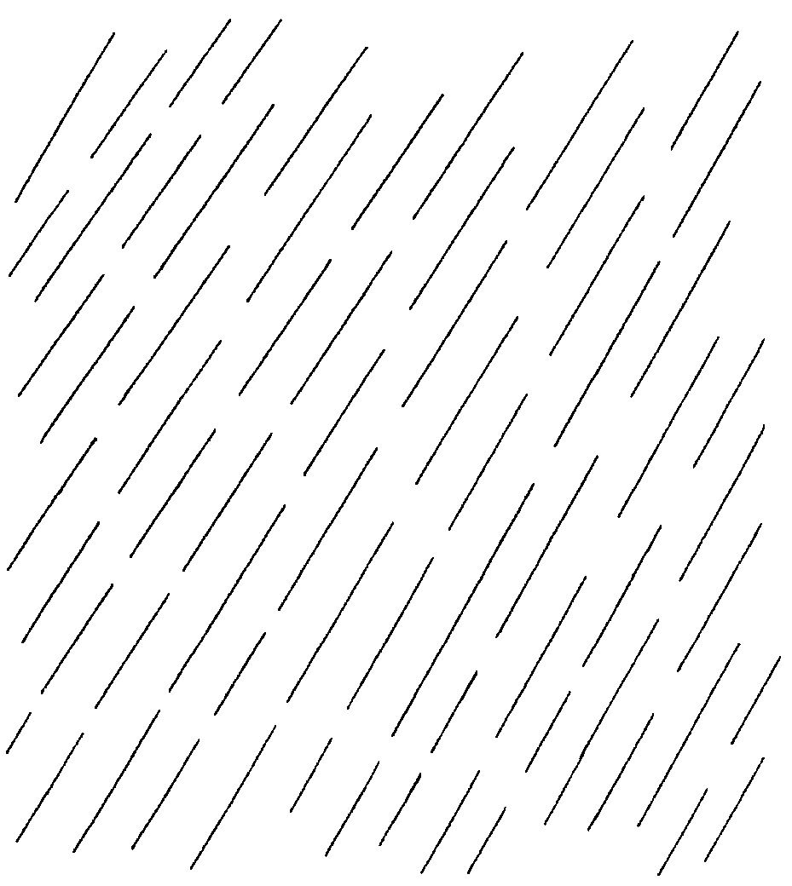

На этой странице вы видите только косые линии. На их основе создайте некий логически законченный рисунок. Все детали – на ваше усмотрение.

Если вы НАРИСОВАЛИ ЛИНИИ, ПЕРПЕНДИКУЛЯРНЫЕ ЗАДАННЫМ, и в результате у вас получилось ПЕРЕПЛЕТЕНИЕ ЛИНИЙ, то это говорит о том, что вы не хотите задумываться о своем будущем, вы живете настоящим и наслаждаетесь тем, что имеете. Все грядущие неприятности и размышления о них вы оставляете на потом.

Если вы таким образом СОЕДИНИЛИ КОСЫЕ ЛИНИИ МЕЖДУ СОБОЙ, что у вас получилось МНОЖЕСТВО ЧЕТЫРЕХУГОЛЬНИКОВ, то это значит, что вы часто и подолгу обдумываете свою жизнь и размышляете о том, что с вами может, могло бы или обязательно случится в будущем. Вы мнительны и потому переживаете даже из-за ерунды, паникуете и страдаете из-за того, чего, возможно, никогда с вами не произойдет в реальной жизни. Когда же вы наяву сталкиваетесь с неожиданными и неприятными сюрпризами, то теряетесь и не знаете, что делать.

Если НА ОСНОВЕ КОСЫХ ЛИНИЙ вы создали ПРОИЗВОЛЬНЫЙ УЗОР, то это говорит о вашем стремлении к четкой организации своей жизни, вы пытаетесь планировать все свои дела и поступки. Если в вашем рисунке ПРЕОБЛАДАЮТ ПРЯМЫЕ ЛИНИИ, то ваша склонность к порядку действительно сводит к минимуму всяческие неожиданности. Если же ПРЕОБЛАДАЮТ ВОЛНИСТЫЕ ЛИНИИ, то это говорит о том, что жизнь все время ошарашивает вас и преподносит сюрприз за сюрпризом, как будто специально проверяет вас на прочность.

Если вы УВИДЕЛИ В КОСЫХ ЛИНИЯХ РИСУНОК ДОЖДЯ И ИЗ КАЖДОЙ ЛИНИИ СДЕЛАЛИ КАПЛЮ, то это говорит о вашей романтичности и серьезной уверенности в том, что любовь никогда не умирает, добро всегда одерживает победу над злом, а хороших людей больше, чем плохих. Вы счастливы, когда жизнь дарит вам подтверждение вашим мыслям и надеждам, но от неприятных сюрпризов вы впадаете в уныние.

Если вы УВИДЕЛИ В КОСЫХ ЛИНИЯХ ДОЖДЬ и ДОПОЛНИЛИ РИСУ-НОК ПЕЙЗАЖЕМ (УЛИЦА, ДЕРЕВЬЯ, ДОМА, ДОРОГА и так далее), то это говорит о том, что ваша жизнь полна сюрпризов, как хороших, так и плохих.. Вы никогда не знаете, что с вами произойдет завтра, вы ничего не планируете и просто плывете по течению.

Если вы НАРИСОВАЛИ ПОД ДОЖДЕМ ЛЮДЕЙ ИЛИ ЖИВОТНЫХ, то это значит, что ваша жизнь хоть и полна неожиданностей, но вы все же стремитесь как-то спланировать свои дела, стараетесь анализировать свои ошибки и делать из них выводы, чтобы в будущем не совершать подобных промахов.

№ 76 «Ваши суицидальные наклонности»

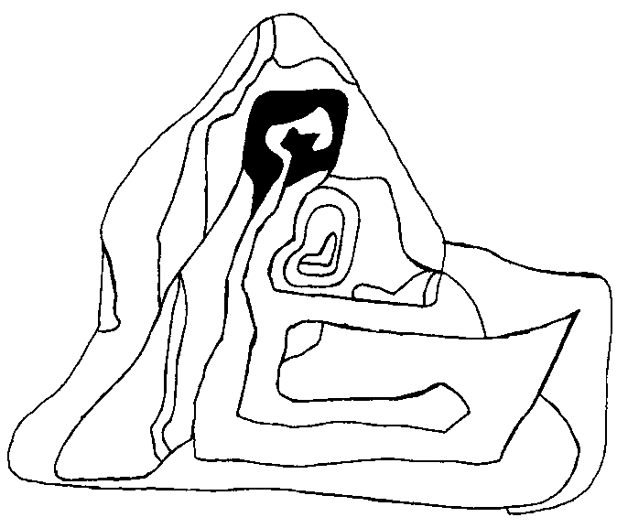

Перед вами некая фигура замысловатой формы. Ее сердцевина закрашена черным. Задание такое: закончите рисунок, придайте фигуре завершенность. Для этого вам нужно закрасить все части фигуры таким образом, чтобы картина вам самим понравилась.

Если на вашем рисунке ОКАЗАЛОСЬ БОЛЬШЕ ЗАКРАШЕННЫХ, ЧЕМ ПУСТЫХ МЕСТ, то это говорит о том, что в данный момент жизни вы пребываете в мрачном настроении духа. Вас что-то гнетет, вы переживаете из-за каких-то событий или беспокоитесь о чем-то важном для вас, однако это состояние временное и оно обязательно пройдет. Вы не склонны к суициду, вы любите жизнь и искренне не понимаете тех, кто готов с ней добровольно расстаться.

Если ВЫ НИЧЕГО НЕ ЗАКРАСИЛИ В ЗАДАННОЙ ФИГУРЕ, только ОБВЕ-ЛИ ЕЕ, то это говорит о вашей железной воле и крепких нервах. Вы никогда не позволите себе поддаться слабости и подумать о самоубийстве, вы считаете это преступлением по отношению к самому себе, близким людям и окружающему вас миру. Как бы ни была трудна жизнь, вы будете жить, вы готовы бороться со всеми жизненными невзгодами, преодолевать любые трудности и препятствия.

Если вы ЗАКРАСИЛИ НЕ БОЛЬШЕ ТРЕХ МАЛЕНЬКИХ ЧАСТЕЙ ФИГУ-РЫ, то это значит, что при определенных обстоятельствах вы могли бы задуматься о самоубийстве, и если бы все обернулось против вас, то, возможно, даже предприняли бы такую попытку. Но на ваше счастье, вы оптимист по натуре и поэтому обстоятельства крайне редко кажутся вам совсем ужасными, вы всегда видите свет в конце тоннеля.

Если вы ЗАКРАСИЛИ ВСЮ ЛЕВУЮ СТОРОНУ ФИГУРЫ, то это говорит о вашей душевной ранимости и чрезмерной чувствительности, вы остро воспринимаете несправедливость жизни и страдаете от этого. Вы склонны к суициду, и иной раз единственное, что вас останавливает перед решительным шагом, — это ваша любовь к вашим близким людям. Вы не хотите причинять им боль и поэтому подавляете в себе суицидальные наклонности.

Если вы ЗАКРАСИЛИ ВСЮ ПРАВУЮ СТОРОНУ ФИГУРЫ, то это говорит о том, что вы зачастую используете свои суицидальные наклонности с выгодой для себя: вы шантажируете своих близких своим возможным самоубийством, заставляете их выполнять ваши требования. Вы несправедливы, с вами очень тяжело жить.

Если вы ПРОДОЛЖИЛИ ЗАКРАШИВАНИЕ (ЗАДАННОЙ ЧАСТИ ФИГУ-РЫ), то это говорит о том, что подсознательно вы подумываете о смерти, ваше мортидо развито столь же сильно, как и либидо. Однако внешне ваши суицидальные наклонности не проявляются, они вырвутся наружу только при удобном случае.

№ 77 «Ваши мысли о смерти»

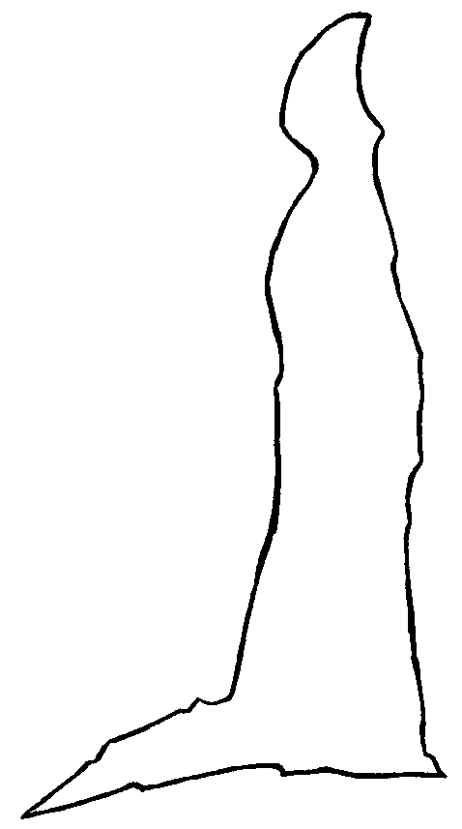

Перед вами фигура, несущая в себе символическое значение смерти. Эта картина явно не закончена, в ней не хватает каких-то важных деталей. Дорисуйте недостающие фрагменты, завершите картину смерти.

Если вы НЕ СТАЛИ ПРОРИСОВЫВАТЬ ДЕТАЛИ ФИГУРЫ, то это говорит о том, что вы не любите размышлять о смерти, для вас это пока отвлеченная тема, философская. Вы гоните от себя черные мысли, предпочитая держать в голове радости жизни, а не горести смерти.

Если вы ТЩАТЕЛЬНО ПРОРИСОВАЛИ ВСЕ ДЕТАЛИ ДАННОЙ ФИГУРЫ, превратив ее в СТАРУХУ С КОСОЙ, или ЖЕНЩИНУ В БЕЛОМ САВАНЕ, или в другого подходящего персонажа, то это говорит о том, что вы не боитесь смерти, вы понимаете, что так устроена жизнь и все живые существа когда-нибудь умрут. Разумеется, подобные мысли вас не радуют, однако печалиться по этому поводу вы тоже не желаете. У вас здоровое отношение к вопросу смерти.

Если вы ПОЛНОСТЬЮ ЗАКРАСИЛИ СИЛУЭТ И ПРИРИСОВАЛИ К НЕМУ КАКИЕ-ТО ДЕТАЛИ (КОСУ ЗА СПИНОЙ ИЛИ ПРОФИЛЬ), то это выдает ваше болезненное отношение к смерти. Вы часто размышляете на эту тему и нервничаете. Возможно, у вас были в жизни тяжелые утраты, которые не прошли для вас бесследно, вы боитесь смерти и ненавидите ее.

Если вы ПРИЧУДЛИВО РАСКРАСИЛИ СИЛУЭТ (УЗОРЫ, ПОЛОСКИ), то это значит, что вы одержимы мыслью о смерти, она представляется вам желанной и загадочной, таинственной и влекущей. Вы все время задаетесь вопросом — существует ли загробная жизнь? Ваш ищущий ум не остановился пока ни на одной из вер, вы находитесь в постоянном поиске, анализируете все сведения, хотите приподнять завесу над этой тайной. Пока вы заняты теоретическими изысканиями, все нормально, для вас нет никакой опасности. Только не переходите к практическим опытам.

ЧЕМ ПОДРОБНЕЕ И ЧЕТЧЕ НАРИСОВАННЫЙ ВАМИ ФОН, тем больше времени вы проводите в размышлениях о смерти. Если вы ФОН НАРИСОВАЛИ ЯРЧЕ, ЧЕМ ОСНОВНУЮ ФИГУРУ, то это значит, что вы настроены пессимистично, возможно, размышляете о своей горькой участи и несправедливости жизни.

Если вы РАЗДЕЛИЛИ ЗАДАННУЮ ФИГУРУ НА НЕСКОЛЬКО ФИГУР ПОМЕНЬШЕ, передав их во ВЗАИМОДЕЙСТВИИ (ЛУНА НАД ГОЛОВОЙ ЧЕЛОВЕКА, СТОЯЩЕГО НА СВЕЖЕВЫРЫТОЙ МОГИЛЕ, и все в том же духе), то это выдает в вас творческого человека. Вы даже к вопросу смерти подходите с оригинальных позиций, вам нравится разговаривать на эту тему, выслушивать разные точки зрения. Вы еще не составили окончательного мнения на этот счет. Вы не боитесь смерти, но уважаете ее.

№ 78 «Театральный реквизит»

Лживы ли вы

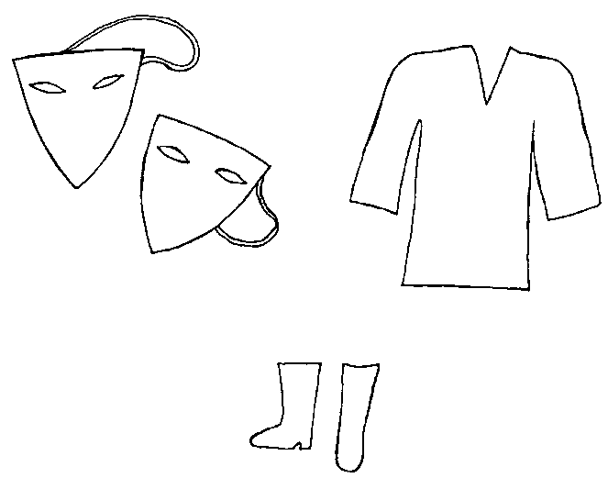

На этой картинке представлен театральный реквизит, вам нужно проявить свои художественные способности и придать маскам, рубахе и сапогам яркость и привлекательность. Не сдерживайте свою фантазию, это же театр, а не повседневная жизнь, здесь допустимо все.

Если вы ОЧЕНЬ СКРОМНО РАСКРАСИЛИ МАСКИ, РУБАХУ И САПОГИ, не позволив себе никакой вычурности, ярких и смешных рюшек и завитков, то можете не сомневаться: вы лживый человек. Вы привыкли обманывать окружающих, говорить не то, что думаете на самом деле, хитрить и обводить простаков вокруг пальца. Мало того, вам это нравится!

Если вы сделали ОСНОВНОЙ упор НА МАСКИ, то это значит, что вы нередко притворяетесь, прячете свое настоящее лицо под маской вежливости и приветливости. Возможно, вам стоит подумать о смене работы — велика вероятность, что вы срастетесь со своей маской и не сможете потом от нее избавиться, даже если очень захотите.

Если вы сделали ОСНОВНОЙ УПОР НА РУБАХУ, то это значит, что вы обманываете прежде всего самого себя. Вы с наслаждением строите воздушные замки, мечтаете о чем-то красивом и несбыточном и наполняете свою душу радужными надеждами. И в какой-то момент все это рушится и лопается, и вы остаетесь с горьким разочарованием. Однако печальный жизненный опыт ничему вас не учит, вы снова и снова будете обольщаться и верить в свою мечту... Просто вы иначе не умеете жить.

Если вы ЯРЧЕ ВСЕГО ВЫДЕЛИЛИ САПОГИ, то это говорит о том, что вы любите приврать «для красного словца», вам нравится, когда все вас слушают, и поэтому вы часто и умело фантазируете. Ваша ложь достаточно безобидна, пока не выходит за рамки литературного произведения и не перетекает плавно в повседневную жизнь.

Если вы не просто раскрасили, но и ПОВЕСИЛИ ВЕСЬ ТЕАТРАЛЬНЫЙ РЕКВИЗИТ НА ГВОЗДИКИ ИЛИ ПЛЕЧИКИ, то это говорит о том, что вы терпеть не можете лживости, вам неприятна сама мысль о том, что кто-то может сказать вам неправду. Сами вы лжете крайне редко, лишь в случае острой необходимости.

Если вы ДОРИСОВАЛИ ЕЩЕ КАКОЙ-НИБУДЬ РЕКВИЗИТ, то это говорит о том, что вы не представляете себе жизни, основанной на одной только правде. Вам кажется, что все время говорить правду скучно, ложь, по вашему мнению, подобна приправе к пище: в малых количествах придает еде особый пикантный вкус.

Если вы К ДВУМ МАСКАМ ДОРИСОВАЛИ ТРЕТЬЮ, то это значит, что вы сами имеете некоторую склонность ко лжи, но старательно подавляете ее в себе, потому что придерживаетесь убеждения, что врать, некрасиво и неинтеллигентно.

№ 79 «Два колеса»

Ваше стремление к независимости

На этом рисунке вы можете увидеть два колеса, точнее, два круга разного размера, которые должны стать колесами. Помогите им совершить это превращение.

Если вы СДЕЛАЛИ КРУГИ КОЛЕСАМИ РАЗНОЙ ВЕЛИЧИНЫ и больше ничего к ним не добавили, то это говорит о том, что вы просто никогда не задумывались о независимости, видимо, вас полностью устраивает ваша жизнь.

Если вы ВОКРУГ КРУГА ПОМЕНЬШЕ НАРИСОВАЛИ ОБОД, то есть сделали КОЛЕСА ОДИНАКОВЫМИ В РАЗМЕРАХ, то это значит, что вы всю жизнь стремитесь быть не хуже окружающих. В подростковом возрасте вы бунтовали, требовали от родителей такой же степени свободы, какую имели ваши приятели. Повзрослев, вы стали стремиться к самостоятельной жизни. Однако ваша независимость — не более чем желание быть полноправным членом общества, то есть стать таким, как все вокруг вас.

Если вы ДОРИСОВАЛИ К КОЛЕСАМ ВЕ­ЛОСИПЕД (СТАРИННЫЙ, С КОЛЕСАМИ РАЗНОЙ ВЕЛИЧИНЫ), то это говорит о том, что вы человек традиционного воспитания. Вы не считаете независимость важной, для вас на первом месте другие ценности — семья, работа, друзья. Вы считаете, что независимость — это выдумка тех, кто не желает соблюдать установленные обществом правила, кто не умеет любить и дружить.

Если вы ПРИРИСОВАЛИ К КОЛЕСАМ МАШИНУ, причем ее передние колеса слегка выдаются вперед, то это говорит о вашем желании доказать всему миру и особенно конкретным людям из вашего окружения, что вы прекрасно проживете один, без их советов, подсказок и помощи. В настоящий момент вы стоите на распутье, так как горите желанием начать самостоятельную жизнь, но пока не знаете, с чего следует начать, в каком направлении сделать первый шаг.

Если вы НАРИСОВАЛИ ФАНТАСТИЧЕСКИЙ АВТОМОБИЛЬ, НЕ СУЩЕ-СТВУЮЩИЙ В РЕАЛЬНОЙ ЖИЗНИ, то это говорит о том, что вы по-настоящему независимый человек, вы не боитесь высказывать свое мнение, даже если оно идет вразрез с мнением большинства, вы делаете то, что хотите. Вас не пугает возможность остаться в одиночестве, и если честно, то вам это не грозит. К вам всегда будут тянуться люди, вы привлекаете их своей силой и энергией.

Если вы СОЗДАЛИ ИЗ КОЛЕС АБСТРАКТНУЮ КАРТИНУ, то это значит, что вы считаете себя независимым человеком, но на самом деле это всего лишь ваш имидж. Вы бравируете своей «независимостью», демонстрируете ее всем и ждете восхищения в свой адрес. Но вы как раз очень даже зависимы — от похвалы окружающих, от их оценки и даже от их критики и осуждения.

№ 80 «Ваша жизненная проблема»

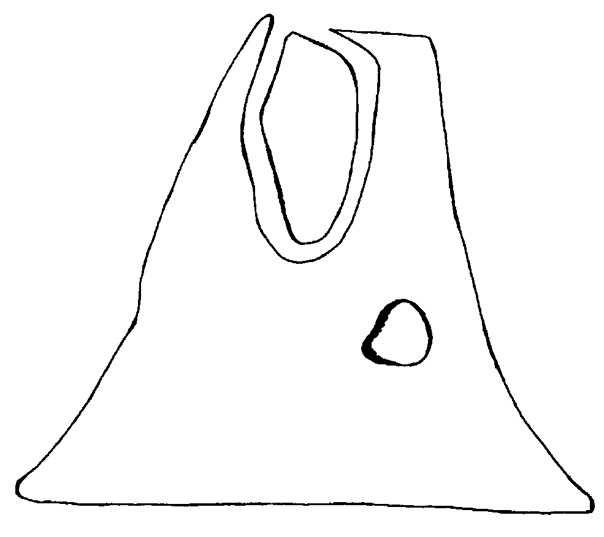

Не надо искать глубинного смысла в этом рисунке, просто внимательно посмотрите на него и добавьте несколько нужных, на ваш взгляд, деталей. У вас должна получиться абстрактная картина, которая каким-то образом отражает внутреннее состояние на данный момент жизни. Просто рисуйте и ни о чем не думайте, тогда результат текста будет верным.

Если вы УВИДЕЛИ В ЭТОЙ ФИГУРЕ ЛИЦО ЧЕЛОВЕКА и СДЕЛАЛИ НА НЕГО ОСНОВНОЙ УПОР, то это говорит о том, что ваша проблема напрямую связана с общением, доверием к людям и умением строить свои отношения с окружением. Если при этом вы ОЧЕНЬ ЯРКО ОБВЕЛИ ЛИЦО, то это значит, что ваша проблема по-настоящему серьезна, она мешает вам жить. Если вы также НАРИ-СОВАЛИ ВОЛОСЫ ВАШЕМУ ЛИЦУ, то это значит, что вы пытаетесь самостоятельно бороться со своей проблемой, скрываете ее от окружающих.

Если вы НЕ ПРОСТО НАРИСОВАЛИ ЛИЦО ЧЕЛОВЕКА, но и из остальных деталей рисунка СДЕЛАЛИ ВСЕ ТЕЛО, то это говорит о том, что все ваши проблемы связаны с физическим контактом с людьми. Возможно, когда-то вы подверглись насилию, и теперь вам тяжело воспринимать прикосновения и объятия как положительный и естественный момент в отношениях с окружающим вас миром. Если ВСЕ ЧАСТИ ФИГУРЫ ПРОРИСОВАНЫ ОДИНАКОВО ЯРКО, то это значит, что вы не замыкаетесь в себе и стараетесь избавиться от своей проблемы, решить ее.

Если вы ЗАКРАСИЛИ ДВЕ ОКРУГЛЫЕ ФИГУРЫ, расположенные в верхней части рисунка и в самой его середине, то это означает, что вы сами, своими руками создаете себе проблемы в жизни. У вас тяжелый характер и твердые убеждения, вам практически невозможно что-то внушить, вы не воспринимаете новую информацию, предпочитая держаться за старые и привычные вам сведения. Естественно, все это не облегчает вам общение с людьми.

Если вы ПОЛНОСТЬЮ ЗАКРАСИЛИ ВЕРХНЮЮ округлую Фигуру («лицо ЧЕЛОВЕКА»), то это значит, что ваши проблемы связаны с вашим образом мышления, вашими жизненными установками и принципами. Вероятно, в данный момент жизни ваши убеждения вступили в противоречие с объективной реальностью, вы не можете приспособиться к новым условиям жизни и потому испытываете дискомфорт.

Если вы ЗАКРАСИЛИ МАЛЕНЬКУЮ ОКРУГЛУЮ ФИГУРУ В САМОМ ЦЕНТРЕ РИСУНКА, то это говорит о том, что в настоящий момент все ваши проблемы лежат в области чувств. Возможно, вы полюбили человека, которого считаете недостойным вашей любви, или же вы не должны его любить (он или вы несвободны), но не можете справиться со своим чувством. Может быть, дело не в любовных переживаниях, а в испытываемой вами злости или обиде, ненависти или страсти. Как бы там ни было, это чувство выводит вас из равновесия и причиняет вам неудобства.

№ 81 «Материк»

Ваша дорога в жизни

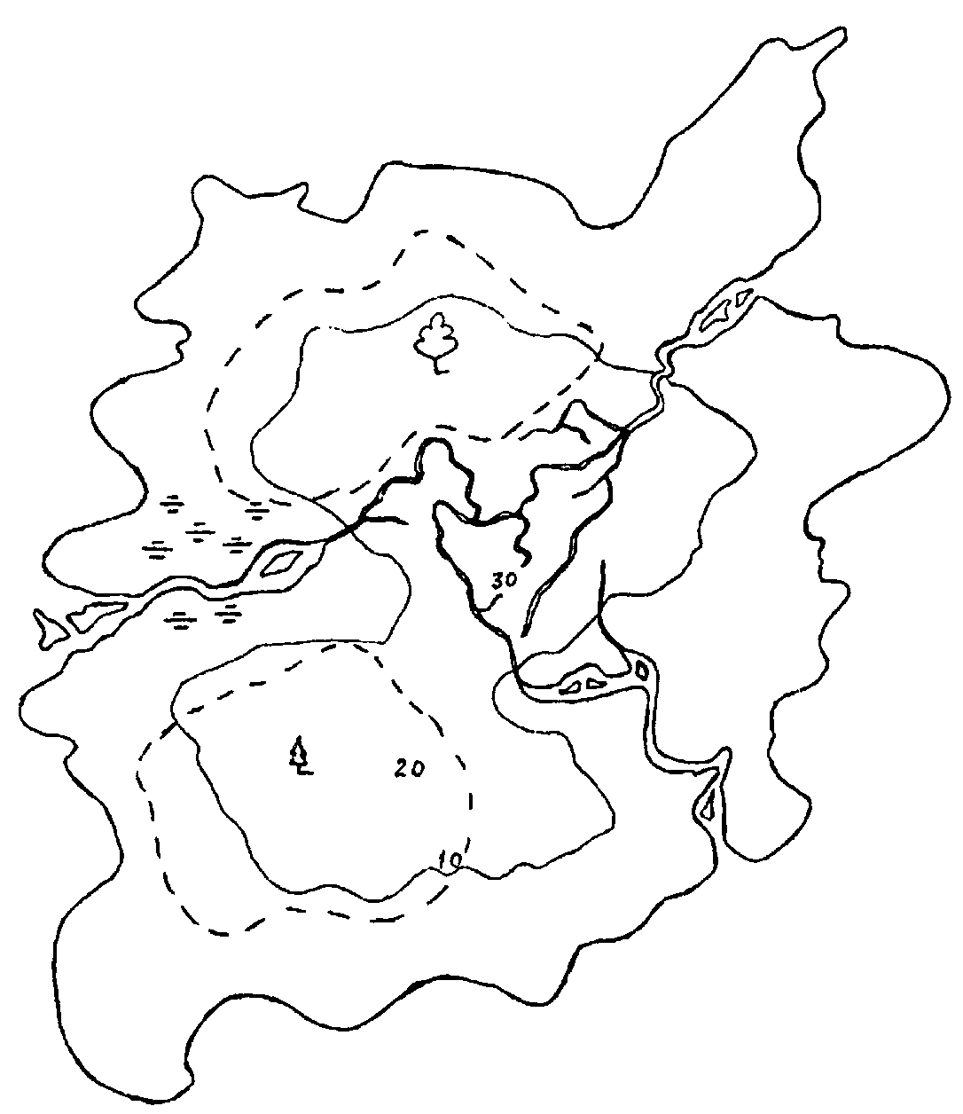

На этом листе дано изображение поверхности некоего материка. Обратите внимание на реки, островки, леса. Здесь есть и болото, и даже возвышенности. Ваша задача – проложить дорогу через весь материк, это во-первых. А во-вторых, вам нужно будет дать название всем рекам, лесам, островкам, мысам и заливам. В общем, делайте карту.

Для начала обратите внимание на те НАЗВАНИЯ, которые вы дали островкам, лесам, рекам и всему тому, что изображено на карте. Если вы выбрали РОМАНТИЧЕСКИЕ НАЗВАНИЯ (МЫС ВЕЧНОЙ НАДЕЖДЫ, ОСТРОВ ПЛАЧУ-ЩИХ НЕБЕС и так далее), то это говорит о вашем желании наполнить свою жизнь смыслом, найти свое место, понять свое предназначение. Вы не представляете себе жизни без надежды, без веры в светлое завтра. Вы в некотором роде идеалист, однако с течением времени ваши идеи откорректируются и примут вполне реальный вид.

Если вы дали всем рекам и островам РЕАЛЬНО СУЩЕСТВУЮЩИЕ НАЗВАНИЯ (РЕКА АМУДАРЬЯ, ОСТРОВ САХАЛИН и так далее), то это говорит, в первую очередь, конечно, о вашей скудной фантазии, во-вторых, о вашем скептицизме и, в-третьих, о вашем неумении или нежелании идти в жизни своим путем. Вы живете так, словно выполняете чей-то завет: идете по стопам родителей, претворяете в жизнь какую-то глобальную идею или следуете совету старшего товарища. Все это похвально, но вам не мешало бы вспомнить о том, что это все же ваша жизнь, а не чья-либо еще.

Если ВАША ДОРОГА ПРОХОДИТ ПО САМОМУ КРАЮ МАТЕРИКА, старательно ОГИБАЯ ВСЕ ПРЕПЯТСТВИЯ, то это говорит о том, что вы желаете себе легкой и необременительной жизни, верите в свою удачу и не хотите даже думать о возможных препятствиях.

Если ВАША ДОРОГА ИДЕТ ВДОЛЬ РЕК, то это значит, что вы романтичны и сентиментальны, жизнь кажется вам полной чудес и интересных приключений, вы верите в то, что у вас впереди очень много необыкновенных событий. Даже если с вами уже случалось что-то неприятное, то вы стараетесь не зацикливаться на своих бедах. Вы считаете, что в вашей жизни все обязательно образуется, все будет хорошо.

Если ВАША ДОРОГА ПРОХОДИТ НАСКВОЗЬ ВЕСЬ МАТЕРИК, НЕ ОГИ-БАЯ ОПАСНЫЕ И ТРУДНОПРОХОДИМЫЕ МЕСТА, то это говорит о вашей силе, целеустремленности и решительности, вы никогда не спасуете перед опасностью, не побежите от нее. Это не значит, что вам не хотелось бы легкой дороги и приятного пути, но вы по натуре боец, вы не можете допустить и мысли о возможном отступлении. Если у вас есть конкретная цель, то никто и ничто не сможет вам помешать идти к ней. Не известно, достигнете ли вы ее, но хотя бы попытаетесь это сделать!

№ 82 «Хороший ли вы друг»

Ваша способность к сопереживанию

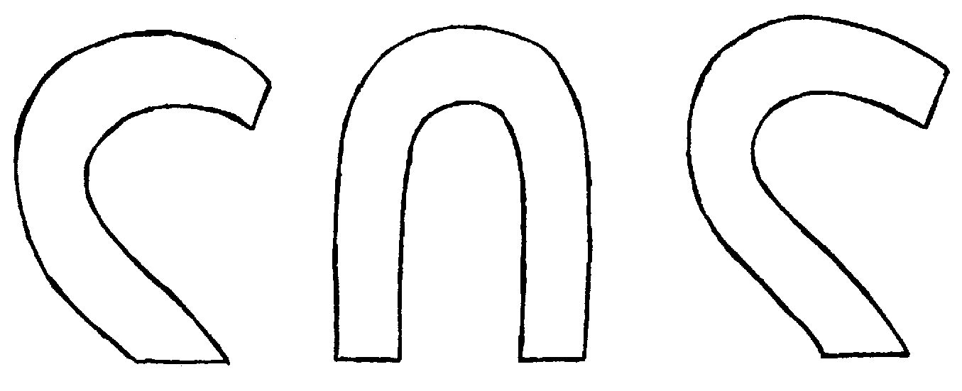

Этот рисунок не имеет видимого смысла. Вам надо таким образом завершить картинку, чтобы она обрела конкретное значение. Рисуйте все, что вам захочется, главное, чтобы у вас получился осмысленный рисунок.

Если вы УВИДЕЛИ В ЭТОМ РИСУНКЕ ЗМЕЮ и СОЕДИНИЛИ ТРИ ДЕТАЛИ МЕЖДУ СОБОЙ, а также дорисовали ЗМЕИНУЮ МОРДУ И КОНЧИК ХВОСТА, то это говорит о том, что вы воспринимаете дружбу как нечто само собой разумеющееся, естественное. Вам никогда не приходилось прилагать особые усилия, чтобы завоевать дружбу людей, потому что вы с детства всем нравились. И поэтому вы несколько эгоистичный друг, вы любите быть в центре внимания и принимать восхищения окружающих. Однако если вашим друзьям будет плохо, вы обязательно придете им на помощь.

Если из заданных деталей вы СОЗДАЛИ ТРИ НЕЗАВИСИМЫХ ДРУГ ОТ ДРУГА РИСУНКА, то это говорит о вашем неумении дружить. Вы никогда не задумываетесь о чувствах ваших близких, для вас на первом месте всегда стоят ваши собственные нужды и потребности, и вы ни перед чем не остановитесь, чтобы добиться своей цели. Разумеется, мало людей способны дружить с таким эгоистом, как вы.

Если вы СДЕЛАЛИ ИЗ ТРЕХ ДЕТАЛЕЙ ДВА РИСУНКА, то это значит, что вы мнительный и осторожный человек, у вас не очень много друзей, потому что вы мало кому доверяете. Зато ради своих близких и дорогих людей вы пойдете не все, ничего не пожалеете, чтобы помочь им. Вы хороший друг, но не из тех, кто блещет умом и весельем в компаниях, а из тех, кто проверяется в беде и с честью выдерживает проверку.

Если вы НАРИСОВАЛИ ЖИВОТНОЕ ИЛИ ПТИЦУ, добавив к заданному рисунку МНОГО СВОИХ ДЕТАЛЕЙ, то это говорит о том, что вы веселый и дружелюбный человек, у вас много знакомых и приятелей, вы всегда оказываетесь в центре внимания, в каком бы обществе вы ни находились. Вас большое количество народа считает своим самым близким другом, но все это ненастоящая дружба. Если вам потребуется реальная помощь, практически никто не окажет вам ее. Но вы сами всегда стараетесь помогать тем, кто в этом нуждается, вы не можете равнодушно смотреть на страдания и переживания других людей, даже не очень близких вам. Вы все принимаете близко к сердцу.

Если вы увидели в этом рисунке НАДПИСЬ «SOS», то это говорит о вашей доброте и умению сопереживать другим людям. Вы никогда и никому не отказываете в помощи и сочувствии, оказываете моральную и материальную поддержку, и очень многие недобросовестные люди этим пользуются.

№ 83 «Дорисуйте картинку»

Умеете ли вы постоять за себя

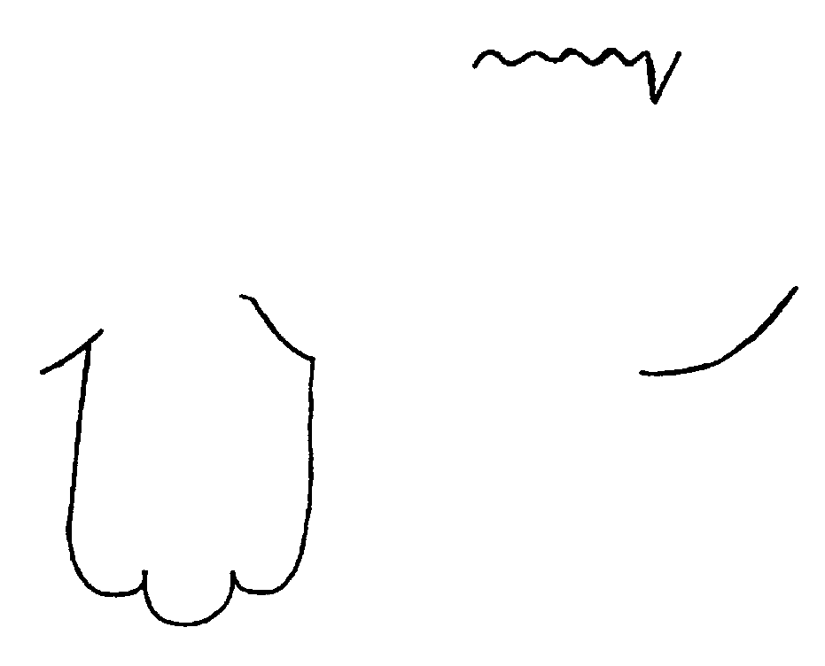

Перед вами три разнородных элемента одного рисунка. Ваша задача – воссоздать картинку, взяв за основу эти три детали. Дорисуйте то, что вы сможете увидеть в этом рисунке, не ограничивайте свою фантазию.

Не так трудно догадаться, глядя на представленные на этой картинке детали, что здесь зашифровано некое животное. Один элемент можно интерпретировать как ПАСТЬ С ЗУБАМИ, другой - как ЛАПУ, третий - как ЛИНИЮ ГРУДИ. В принципе тест на то и рассчитан, что вы сумеете разглядеть тут КАКОЕ-ТО ЖИВОТНОЕ и ДОРИСУЕТЕ ЕГО.

Если ВАШЕ ЖИВОТНОЕ ВЫШЛО МИРНЫМ И СПОКОЙНЫМ и даже ЗУБЫ НЕ ПРИДАЛИ ЕМУ АГРЕССИВНОСТИ, то это говорит о том, что вы предпочитаете разрешать все конфликты мирным путем, вам не нравится вступать в бурные дебаты и доказывать свою правоту на повышенных тонах или тем более кулаками. Вы гордитесь своей воспитанностью и сдержанностью, вы считаете, что хладнокровие и выдержка — удел цивилизованного человека и совершенно незачем возвращаться к первобытным отношениям, основанным на силе и грубости.

Если вы НАРИСОВАЛИ ДОСТАТОЧНО СЕРЬЕЗНОЕ ЖИВОТНОЕ, выделили НА ЕГО ЛАПАХ КОГТИ, заострили КЛЫКИ и так далее, то это говорит о том, что вы умеете постоять за себя и никогда не дадите в обиду то, что вам дорого. Если ПОЗА ВАШЕГО ЗВЕРЯ НЕАГРЕССИВНА, то это значит, что первыми вы в бой кидаться не будете, но если кто-то покусится на вас, то очень об этом пожалеет.

Если ВАШ ЗВЕРЬ ЯВНО АГРЕССИВЕН, его зубы ОСТРЫ, на лапах КОГТИ, сам он замер В ПОЗЕ НАПАДЕНИЯ, то это означает вашу постоянную готовность ринуться в бой. Вы вспыльчивы и раздражительны, мнительны и злопамятны. Вам кажется, что все вокруг вам завидуют или презирают, вы постоянно сетуете на несправедливость мира. Вы не умеете нормально воспринимать критику огрызаетесь на все замечания и советы. Люди предпочитают с вами не связываться.

Если вы все же не разглядели в этом рисунке животное и НАРИСОВАЛИ ПРЕДМЕТ, то это говорит о вашей пассивности и неумении постоять за себя. Вы принимаете как данность все замечания, придирки и критику и даже не пытаетесь защитить себя и свои убеждения. Честно говоря, у вас и убеждений-то как таковых нет, потому что вы все время от них отказываетесь в угоду окружающим. Тем, кто сильнее вас.

Если вы НАРИСОВАЛИ ПЕЙЗАЖ, то это говорит о вашем стремлении быть, как все, и не выделяться из коллектива. Как правило, вам не приходится отстаивать свои убеждения, потому что на них никто не посягает.

№ 84 «Цветочная композиция»

Ваше место в семье

